建设项目环境影响报告表
（污染影响类）

项目名称： | 黑龙江百意康医疗废物转运有限公司医疗废物转运、储存建设项目
建设单位（盖章）： | 黑龙江百意康医疗废物转运有限公司
编制日期： | 2026年5月

中华人民共和国生态环境部制

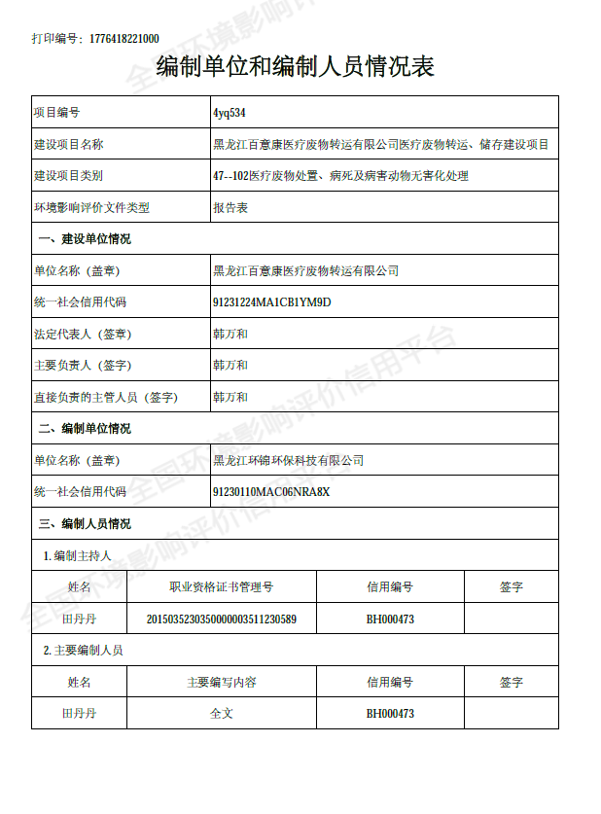

目 录
一、建设项目基本情况 1
二、建设项目工程分析 20
三、区域环境质量现状、环境保护目标及评价标准 39
四、主要环境影响和保护措施 48
五、环境保护措施监督检查清单 77
六、结论 81
附表 82
附表1建设项目污染物排放量汇总表 82
附件 83
附件1营业执照 83
附件2用地文件及厂房租赁合同 84
附件3生态环境分区管控分析报告 92
附件4检测报告 97
附件5关于《黑龙江省绥化市城乡固体废物分类治理专项规划（2019-2035年）环境影响报告书》的审查意见 108
附件6庆安县医疗废物转运合同 113
附件7类比项目检测报告（节选） 116
附件8总量计算说明 118
附图 119
附图1地理位置图 119
附图2本项目环境管控单元图 120
附图3平面布置图及分区防渗图 121
附图4大气环境保护目标分布图 123
附图5本项目与饮用水水源保护区相对位置图 124
附图6医疗废物收运路线示意图、收运路线敏感目标分布图 125

一、建设项目基本情况
建设项目名称 |  | 黑龙江百意康医疗废物转运有限公司医疗废物转运、储存建设项目
项目代码 |  | 无
建设单位联系人 |  | 韩万和 | 联系方式 | 13845539749
建设地点 |  | 黑龙江省绥化市庆安县丰收乡丰收村蔡家屯
地理坐标 |  | （127度34分46.087秒，46度52分9.670秒）
国民经济行业类别 |  | N7724危险废物治理 | 建设项目行业类别 | 四十七、生态保护和环境治理业 102 医疗废物处置、病死及病害动物无害化处理 其他
建设性质 |  | √新建（迁建）  □改建  □扩建  □技术改造 | 建设项目  申报情形 | √首次申报项目  □不予批准后再次申报项目  □超五年重新审核项目  □重大变动重新报批项目
项目审批（核准/  备案）部门（选填） |  | / | 项目审批（核准/  备案）文号（选填） | /
总投资（万元） |  | 200 | 环保投资（万元） | 20.0
环保投资占比 |  | 10.0% | 施工工期 | 2026年6月-  2026年7月
是否开工建设 |  | √否  □是： | 用地（用海）  面积（m²） | 4122.62
专项评价  设置情况 |  | 根据《建设项目环境影响报告表编制技术指南（污染影响类）（试行）》，土壤、声环境不开展专项评价，地下水原则上不开展专项评价，涉及集中式饮用水水源和热水、矿泉水、温泉等特殊地下水资源保护区的开展地下水专项评价工作。本项目不涉及集中式饮用水水源和热水、矿泉水、温泉等特殊地下水资源保护区，项目专项设置情况参照下表。  表1-1 专项评价设置情况一览表  根据上表分析可知，本项目无需开展专项评价工作。
  专项评价类别 | 设置原则 | 本项目情况 | 是否设置专项
  大气 | 排放废气含有毒有害污染物^{①}、二噁英、苯并[a]芘、氰化物、氯气且厂界外500米范围内有环境空气保护目标^{②}的建设项目。 | 本项目不涉及大气专项设置原则中提及的有毒有害物质。 | 否
  地表水 | 新增工业废水直排建设项目（槽罐车外送污水处理厂的除外）；新增废水直排的污水集中处理厂。 | 本项目不属于工业废水直排建设项目以及废水直排的污水集中处理厂。 | 否
  环境风险 | 有毒有害和易燃易爆危险物质存储量超过临界量^{③}的建设项目。 | 本项目涉及的危险物质存储量未超过临界量。 | 否
  生态 | 取水口下游500米范围内有重要水生生物的自然产卵场、索饵场、越冬场和洄游通道的新增河道取水的污染类建设项目。 | 本项目不涉及取水口。 | 否
  海洋 | 直接向海排放污染物的海洋工程建设项目。 | 本项目不属于向海洋排放污染物的海洋工程建设项目。 | 否
  注：①废气中有毒有害污染物指纳入《有毒有害大气污染物名录》的污染物（不包括无排放标准的污染物）。
  ②环境空气保护目标指自然保护区、风景名胜区、居住区、文化区和农村地区中人群较集中的区域。
  ③临界量及其计算方法参考《建设项目环境风险评价技术导则》（HJ169）附录B、附录C。
规划  情况 | 黑龙江省绥化市城乡固体废物分类治理专项规划（2019-2035年）
规划环境影响评价情况 | 规划环评文件名称：《黑龙江省绥化市城乡固体废物分类治理专项规划（2019-2035年）环境影响报告书》  召集审查机关：绥化市生态环境局  审查文件名称及文号：《关于<黑龙江省绥化市城乡固体废物分类治理专项规划（2019-2035年）环境影响报告书>的审查意见》（绥环审[2025]84号）
规划及规划环境影响评价符合性分析 | 一、与《黑龙江省绥化市城乡固体废物分类治理专项规划（2019-2035年）》符合性分析  本项目与规划的符合性分析见下表。  表1-2 本项目与规划的符合性分析  综上，本项目符合《黑龙江省绥化市城乡固体废物分类治理专项规划（2019-2035年）》的要求。  二、与《黑龙江省绥化市城乡固体废物分类治理专项规划（2019-2035年）环境影响报告书》的符合性分析  本项目与规划环评的符合性分析见下表。  表1-3 本项目与规划的符合性分析  综上，本项目符合《黑龙江省绥化市城乡固体废物分类治理专项规划（2019-2035年）环境影响报告书》的要求。  三、与《关于<黑龙江省绥化市城乡固体废物分类治理专项规划（2019-2035年）环境影响报告书>的审查意见》（绥环审[2025]84号）的符合性分析  本项目与规划环评审查意见的符合性分析见下表。  表1-4 本项目与规划环评审查意见的符合性分析  综上，本项目符合规划环评审查意见的要求。
  规划要求 | 本项目情况 | 符合性
  规划范围：绥化市北林区、肇东、安达、海伦、绥棱、青冈、庆安、兰西、望奎、明水10县（市、区）城区、乡镇、村，以及辖区内农场、林业局。  规划年限：2019-2035年；规划基准年：2017年；近期：2019-2020年；中期：2021-2025年；远期：2026-2035年。 | 本项目位于黑龙江省绥化市庆安县丰收乡丰收村蔡家屯。本项目建设处于规划中期至远期的关键推进阶段，项目实施可及时补充区域医疗废物转运、储存能力。 | 符合
  远期收运体系需进一步完善。目前，全市医疗废物收集主要集中在县级以上城市，乡镇医院医疗废物收集比例较低。下一步应加大对镇、乡、村医疗废物和农业危险废物的收集、处置。 | 本项目为医疗废物转运、储存项目，符合规划中“加大对镇、乡、村医疗废物的收集”的要求。 | 符合
  总体原则：  （1）选址应符合区域环境卫生总体规划要求，对周围环境不应产生影响或影响不超过国家有关法律、法规和现行规范要求的标准，应与绥化大气防护、水土资源保护、大自然保护及生态平衡要求相一致。  （2）选址应充分考虑绥化当地的水文、地质、土壤等条件；征地费用较低，施工较方便；人口密度低，土地利用价值较低；距离人畜栖息地500米以上，处于当地夏季主导风向下方；远离水源地，尽量设在地下水流的下游地区；供水、供电和排水条件好，以节约工程投资；交通条件好。 | 本项目为医疗废物转运、储存设施，不涉及医疗废物处置，污染源强较小；项目运营期废气（NH₃、H₂S）产生量较少，污水处理站采取加盖密闭、投放除臭剂等措施，废气经微负压通风系统+活性炭吸附装置处理后，通过15m高排气筒DA001排放至大气，对周围环境影响较小。  项目选址于庆安县丰收乡，区域地形较为平坦，为低山丘陵平原区，地质条件稳定；区域地下水以大气降水补给为主，径流条件一般，后续需落实地下水防渗措施。  项目租用现有闲置办公室、车库、车间及仓库进行改造，不涉及大规模土建施工，施工工程量小，施工周期短，施工便捷；  丰收乡地处庆安县东南部，为典型农业乡镇，人口密度较低，土地利用以农业为主，土地开发利用价值相对较低；  项目区域夏季主导风向为西风；厂区东北侧隔道路30m处为两户散户民居，并非成片集中居民区；  本项目距离庆安县东水源饮用水水源地保护区约1.7km，相对距离较远；  项目利用现有建筑，供水、供电条件具备；本项目生活污水排入防渗旱厕，定期清掏，外运堆肥，不外排；周转箱消毒清洗废水和转运车辆清洗废水经项目自建的污水处理站处理达到《污水综合排放标准》（GB8978-1996）表4中三级标准和庆安县污水处理厂（庆安县金河湾污水处理有限公司）进水水质标准要求后，利用罐车转运至庆安县污水处理厂（庆安县金河湾污水处理有限公司）处理后满足《城镇污水处理厂污染物排放标准》（GB18918-2002）及修改单一级A标准排入格木克河；  项目区域交通网络发达，便于医疗废物收运车辆的通行和转运。 | 符合
  规划环评要求 | 本项目情况 | 符合性
  危险废物治理专项规划-总体目标：  全市建立起较为完善的危险废物（含医疗废物）收集、贮存、运输、利用和处置体系，危险废物利用处置设施布局趋于合理，危险废物规范化管理水平、环境监管能力明显提升，全面实现全市危险废物的安全利用和处置。 | 本项目为医疗废物转运、储存设施，重点服务庆安县18个乡镇卫生院和城内医疗机构，提升基层医疗废物收集覆盖率；  项目的建设符合《医疗废物处理处置污染控制标准》（GB39707-2020）的要求，危险废物贮存库进行重点防渗，配有废水收集及处理、医用冷柜、微负压通风系统及活性炭吸附装置；  采用专用密闭运输车辆，配备GPS定位，执行转移联单制度，规范医疗废物厂外转运流程。 | 符合
  规划远期目标（到2035年）：  工业危废等一般危险废物，医疗、医药废物得到全面无害化处理，收运率、无害化处理率达到100%。 | 目前全市乡镇医疗机构医疗废物收集比例较低，本项目投运后可有效提高庆安县及周边乡镇医疗废物收运率，助力实现2035年收运率100%的远期目标；  本项目收集暂存的医疗废物定期转运至绥化市劳氏医疗环保科技有限公司处置，确保处置环节安全。 | 符合
  审查意见要求 | 本项目情况 | 符合性
  一、规划内容概述  规划内容主要包含三部分内容：  ①静脉产业园。  ②绥化市生活垃圾、餐厨垃圾、建筑垃圾、危险废弃物、一般工业固体废弃物、其他固体废弃物等城乡固体废弃物处理处置规划。  ③统筹布局规划。 | 医疗废物是绥化市规划期限内产生的主要危险废物类型之一。本项目拟在黑龙江省绥化市庆安县丰收乡丰收村蔡家屯建设医疗废物转运、暂存设施，是对医疗废物收集转运体系的有效补充和完善，有助于提升绥化市医疗废物收运率，确保“医疗废物收运率、无害化处理率达到100%”规划目标的实现。 | 符合
  四、优化调整和实施《规划》的意见  （二）做好与各级国土空间规划和“三线一单”生态环境分区管控体系的衔接，优化规划方案空间布局要求。 | 本项目符合“三线一单”生态环境分区管控要求，位于一般管控单元，不涉及生态保护红线、自然保护地、饮用水水源保护区；  根据《庆安县国土空间总体规划（2021-2035年）》，丰收乡定位为农产品主产区，本项目为环保基础设施，不属于禁止类项目，符合规划要求。 | 符合
  （三）优化规划时序，结合绥化市固体废物处置存在的问题，优先解决生态环境问题突出、群众反映强烈的固体废物，适度超前规划建设方案。 | 本项目建设医疗废物转运、暂存设施，有助于解决庆安县及周边地区医疗废物收集转运能力不足的问题，符合“优先解决生态环境问题突出、群众反映强烈的固体废物”的要求。 | 符合
  （五）规划中期建设项目应强化污染防治措施及环境管理建设内容，重点考虑供水、排水（渗滤液）、灰渣处置等方面的内容。 | 本项目为医疗废物转运暂存项目，运营期主要废水为车辆和地面冲洗废水，拟配套建设污水处理站进行处理；暂存间产生的恶臭废气须采取有效收集和处理措施；固体废物（废活性炭、污泥等）应按危险废物管理要求委托有资质单位处置。项目建设方案应重点落实上述污染防治措施，确保与规划中期建设项目的管控要求一致。 | 符合
  （七）在规划实施过程中适时开展环境影响跟踪评价，在规划发生重大调整和修编时应重新开展规划环境影响评价。 | 本项目为新建医疗废物转运暂存项目，不属于规划的修编或重大调整，无需触发规划重新评价程序。 | 符合
其他符合性分析 | 一、产业政策相符性分析  根据《产业结构调整指导目录（2024年本）》，“《目录2024年本》由鼓励、限制和淘汰三类目录组成。……鼓励类、限制类和淘汰类之外的，且符合国家有关法律、法规和政策规定的属于允许类。”本项目属于医疗废物转运、储存项目，不属于鼓励类、限制类中生产装置设备和淘汰类中落后生产工艺装备、落后产品，且本项目符合国家有关法律、法规和政策规定，故属于允许类项目。  项目所涉及行业性、领域性、区域性等方面无《关于印发<市场准入负面清单（2025年版）>的通知》中违规另设市场准入行政审批情况。  综上所述，本项目建设符合国家产业政策要求。  二、项目与生态环境分区管控符合性分析  为贯彻落实《黑龙江省人民政府关于实施“三线一单”生态环境分区管控的意见》（黑政发[2020]14号）、《绥化市人民政府关于实施“三线一单”生态环境分区管控的意见》（绥政发[2021]10号）和《绥化市生态环境准入清单（2023年版）》的要求，本项目采取“一图一表一说明”的表达方式，对照分析结果，论证本项目的符合性。  1、建设项目与环境管控单元对照分析示意图  根据《黑龙江百意康医疗废物转运有限公司医疗废物转运、储存建设项目生态环境分区管控分析报告》，本项目与环境管控单元叠加图见下图1-1。  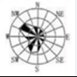  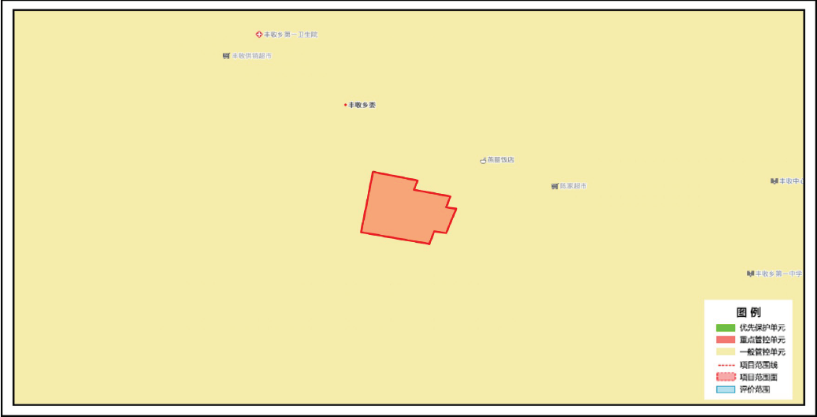  图1-1 本项目与环境管控单元叠加图  2、建设项目与生态环境分区管控符合性分析  本项目与生态环境分区管控符合性分析见下表1-5。  表1-5 本项目与生态环境分区管控符合性分析表  根据《黑龙江百意康医疗废物转运有限公司医疗废物转运、储存建设项目生态环境分区管控分析报告》（见附件3），“黑龙江百意康医疗废物转运有限公司医疗废物转运、储存建设项目涉及绥化市庆安县；与生态保护红线交集面积为0.00平方公里，占项目占地面积的0.00%。与自然保护地整合优化方案数据交集面积为0.00平方公里，占项目占地面积的0.00%。与饮用水水源保护区交集面积为0.00平方公里，占项目占地面积的0.00%。与国家级水产种质资源保护区交集面积为0.00平方公里，占项目占地面积的0.00%。与环境管控单元优先保护单元交集面积为0.00平方公里，占项目占地面积的0.00%”。  综上所述，本项目的建设符合《黑龙江省人民政府关于实施“三线一单”生态环境分区管控的意见》（黑政发[2020]14号）、《绥化市人民政府关于实施“三线一单”生态环境分区管控的意见》（绥政发[2021]10号）和《绥化市生态环境准入清单（2023年版）》的要求。  三、选址合理性分析  1、本项目位于黑龙江省绥化市庆安县丰收乡丰收村蔡家屯。项目选址不属于生活饮用水源地和地下水补给区、风景名胜区、温泉疗养区、水产养殖区、基本农田保护区、自然保护区等需要特殊保护区域。  2、本项目用地性质为工业用地，用地文件及厂房租赁合同见附件2。  3、项目运营过程中产生的设备噪声、废气等对周围环境将产生一定影响，但通过采取相应的环保措施可使该项目的环境影响降低；  4、项目所在地具有方便的交通运输和水电条件，便于项目的施工建设。  在严格落实本报告表提出的污染防治措施前提下，确保各项污染物稳定达标排放，对周围环境影响较小，本项目选址合理。  四、其他符合性分析  本项目其他符合性分析详见下表。
  一、生态保护红线
  管控单元类别 | 一般管控区
  管控要求 | 生态空间包括生态保护红线和一般生态空间，生态保护红线及一般生态空间均属于优先保护区，其余区域属于一般管控区。
  符合性分析 | 本项目位于黑龙江省绥化市庆安县丰收乡丰收村蔡家屯。根据黑龙江省生态环境分区管控数据应用平台内的生态保护红线、一般生态空间分布图，本项目所在区域不属于生态保护红线和一般生态空间，属于一般管控区。因此本项目符合生态保护红线要求。
  二、环境质量底线
  环境质量底线是国家和地方设置的大气、水和土壤环境质量目标，也是改善环境质量的基准线。有关规划环评应落实区域环境质量目标管理要求，提出区域或者行业污染物排放总量管控建议以及优化区域或行业发展布局、结构和规模的对策措施。项目环评应对照区域环境质量目标，深入分析预测项目建设对环境质量的影响，强化污染防治措施和污染物排放控制要求。
  大气环境
  根据附件3生态环境分区管控分析报告，本项目位于大气环境一般管控区内，与庆安县大气环境一般管控区单元相交。
  本项目位于黑龙江省绥化市庆安县丰收乡丰收村蔡家屯，绥化市空气基本污染物中PM_{2.5}年平均质量浓度不满足《环境空气质量标准》（GB3095-2026）表1环境空气污染物基本项目浓度限值中过渡阶段浓度限值二级标准要求，所在区域属于不达标区。
  本项目污水处理站采取加盖密闭、投放除臭剂等措施，废气经微负压通风系统+活性炭吸附装置处理后，通过15m高排气筒DA001排放至大气。有组织排放氨、硫化氢的排放速率和臭气浓度满足《恶臭污染物排放标准》（GB14554-93）“表2 恶臭污染物排放标准值”要求；无组织排放氨、硫化氢的排放浓度和臭气浓度满足《恶臭污染物排放标准》（GB14554-93）“表1 恶臭污染物厂界标准值”中的“二级 新扩改建”标准要求。
  综上，本项目不会对大气环境质量现状造成不良影响，能够满足黑龙江省大气环境质量底线要求。
  水环境
  根据附件3生态环境分区管控分析报告，本项目位于其他区域，与安邦河安邦河大桥庆安县单元相交。
  本项目地表水体为格木克河，最终汇入呼兰河。根据《绥化市环境质量年报（2024年度）》，本项目所在区域属于“绥庆桥-绥望桥”断面之间，规划水质目标为III类水体，执行《地表水环境质量标准》（GB3838-2002）中III类水体标准。
  根据《绥化市环境质量年报（2024年度）》，“绥庆桥-绥望桥”断面水质类别为II类，满足《地表水环境质量标准》（GB3838-2002）中的III类标准。
  生活污水排入防渗旱厕，定期清掏，外运堆肥，不外排；周转箱消毒清洗废水和转运车辆清洗废水经项目自建的污水处理站处理达到《污水综合排放标准》（GB8978-1996）表4中三级标准和庆安县污水处理厂（庆安县金河湾污水处理有限公司）进水水质标准要求后，利用罐车转运至庆安县污水处理厂（庆安县金河湾污水处理有限公司）处理后满足《城镇污水处理厂污染物排放标准》（GB18918-2002）及修改单一级A标准排入格木克河。
  初期雨水收集沉淀后用于厂区洒水降尘，不外排。
  综上，本项目废水不会对地表水和地下水环境造成影响，因此不会对区域水环境造成影响，因此符合黑龙江省水环境质量底线要求。
  地下水环境
  环境管控区名称 | 庆安县地下水环境一般管控区
  环境管控区编码 | YS2312246310001
  管控要求 |  |  | 项目符合性分析
  环境风险管控 | 1、土壤污染重点监管单位应当履行下列义务：  （一）严格控制有毒有害物质排放，并按年度向生态环境主管部门报告排放情况；（二）建立土壤污染隐患排查制度，保证持续有效防止有毒有害物质渗漏、流失、扬散；（三）制定、实施自行监测方案，并将监测数据报生态环境主管部门。  2、重点单位新、改、扩建项目地下储罐储存有毒有害物质的，应当在项目投入生产或者使用之前，将地下储罐的信息报所在地设区的市级生态环境主管部门备案。  3、重点单位应当建立土壤和地下水污染隐患排查治理制度，定期对重点区域、重点设施开展隐患排查。发现污染隐患的，应当制定整改方案，及时采取技术、管理措施消除隐患。隐患排查、治理情况应当如实记录并建立档案。重点区域包括涉及有毒有害物质的生产区，原材料及固体废物的堆存区、储放区和转运区等；重点设施包括涉及有毒有害物质的地下储罐、地下管线，以及污染治理设施等。  4、化学品生产企业以及工业集聚区、矿山开采区、尾矿库、危险废物处置场、垃圾填埋场等的运营、管理单位，应当采取防渗漏等措施，并建设地下水水质监测井进行监测，防止地下水污染。  5、重点单位通过新、改、扩建项目的土壤和地下水环境现状调查，发现项目用地污染物含量超过国家或者地方有关建设用地土壤污染风险管控标准的，土地使用权人或者污染责任人应当参照污染地块土壤环境管理有关规定开展详细调查、风险评估、风险管控、治理与修复等活动。 |  | 本项目不属于《黑龙江省土壤污染重点监管单位名录》中的重点单位。项目运营期将建立土壤和地下水污染隐患排查制度，定期对贮存库、消毒清洗区、污水处理站等重点区域开展排查，并记录台账；  本项目不涉及地下储罐。消毒剂采用袋装粉剂储存于仓库1#，污水处理站为地上式一体化设备，无地下储罐；  本项目不属于化学品生产企业以及工业集聚区、矿山开采区、尾矿库、危险废物处置场、垃圾填埋场等的运营、管理单位，但危险废物贮存库、污水处理站属于可能造成地下水污染的设施。项目已设计采取重点防渗措施（渗透系数≤1.0×10⁻¹⁰cm/s）；  本项目用地为租用现有建筑，无工业污染历史。项目环评阶段已开展地下水环境现状调查，建立背景值。
  三、资源利用上线
  根据黑龙江省生态环境分区管控数据应用平台内的黑龙江省地下水开采重点管控区图和黑龙江省高污染燃料禁燃区图，本项目不属于地下水开采重点管控区和高污染燃料禁燃区。本项目用水厂区水井提供，项目使用地下水量较少，相对于本区域地下水资源量很少，不会影响地下水资源量；项目冬季供热采用电取暖，不消耗煤炭资源；本项目用电依托当地电网；本项目不属于高水耗、高能耗行业；项目不占用基本农田和黑土地。
  综上，本项目符合黑龙江省能源、水资源、土地资源等资源利用上线要求。
  四、生态环境准入清单
  环境管控单元名称 | 庆安县其他区域
  环境管控单元编码 | ZH23122430002
  管控单元类别 | 一般管控单元
  管控要求 |  | 项目符合性分析
  空间布局约束 | 执行  1、引导工业项目向开发区集中，促进产业集聚、资源集约、绿色发展。  2、强化节能环保标准约束，严格行业规范、准入管理和节能审查，对电力、钢铁、建材、有色、化工、石油石化、船舶、煤炭、印染、造纸、制革、染料、焦化、电镀等行业中，环保、能耗、安全等不达标或生产、使用淘汰类产品的企业和产能，要依法依规有序退出。 | 本项目为医疗废物转运、储存设施，属于环保基础设施项目，服务于庆安县18个乡镇卫生院和城内医疗机构。此类项目不宜远离服务区域集中布局于开发区，而应就近服务，缩短收运半径，提升医疗废物收运及时性。本项目选址位于黑龙江省绥化市庆安县丰收乡丰收村蔡家屯，是综合考虑服务半径、交通便利性和现有建筑利用的合理选择，符合“资源集约”原则。  本项目不属于上述列举的高耗能、高污染行业。项目严格执行《医疗废物管理条例》（2011修订）、《医疗废物处理处置污染控制标准》（GB39707-2020）等行业规范，运营期污染物排放满足相关环保标准，不使用淘汰类产品，不涉及落后产能。项目冬季供暖采用电取暖，不消耗煤炭，能耗水平低，符合节能环保要求。
  污染物排放管控 | / | /
  环境风险防控 | / | /
  资源利用效率要求 | / | /

其他符合性分析 | 表1-6 其他符合性分析
  文件名称 | 文件要求 | 本项目情况 | 是否符合
  《中华人民共和国固体废物污染环境防治法》 | 1、对危险废物的容器和包装物以及收集、贮存、运输、利用、处置危险废物的设施、场所，应当按照规定设置危险废物识别标志。 | 本项目将按该条要求设置危险废物识别标志。 | 符合
  《中华人民共和国固体废物污染环境防治法》 | 2、从事收集、贮存、利用、处置危险废物经营活动的单位，应当按照国家有关规定申请取得许可证。许可证的具体管理办法由国务院制定。  禁止无许可证或者未按照许可证规定从事危险废物收集、贮存、利用、处置的经营活动。 | 本项目将按该条要求申请取得危险废物经营许可证，合法从事危险废物收集、贮存的经营活动。 | 符合
  《中华人民共和国固体废物污染环境防治法》 | 3、收集、贮存危险废物，应当按照危险废物特性分类进行。禁止混合收集、贮存、运输、处置性质不相容而未经安全性处置的危险废物。贮存危险废物应当采取符合国家环境保护标准的防护措施，禁止将危险废物混入非危险废物中贮存。从事收集、贮存、利用、处置危险废物经营活动的单位，贮存危险废物不得超过一年；确需延长期限的，应当报经办法许可证的生态环境主管部门批准；法律、行政法规另有规定的除外。 | 各医疗机构源头上已对医疗废物进行分类收集暂存，本项目仅转运、储存医疗废物，包括感染性废物、损伤性废物、病理性废物、化学性废物和药物性废物，及时外运送至绥化市劳氏医疗环保科技有限公司处置。 | 符合
  《中华人民共和国固体废物污染环境防治法》 | 4、转移危险废物的，应当按照国家有关规定填写、运行危险废物电子或者纸质转移联单。  危险废物转移管理应当全程管控、提高效率，具体办法由国务院生态环境主管部门会同国务院交通运输主管部门和公安部门制定。 | 本项目将按要求填写、运行危险废物电子或纸质转移联单。 | 符合
  《中华人民共和国固体废物污染环境防治法》 | 5、运输危险废物，应当采取防止污染环境的措施，并遵守国家有关危险货物运输管理的规定。禁止将危险废物与旅客在同一运输工具上载运。 | 项目配备专用医疗废物转运车辆及密闭转运箱，运输驾驶人员和押运人员均为持证上岗，禁止拉运与医疗废物运输无关的人员。 | 符合
  《中华人民共和国固体废物污染环境防治法》 | 6、收集、贮存、运输、利用、处置危险废物的场所、设施、设备和容器、包装物及其他物品转作他用时，应当按照国家有关规定经过消除污染处理，方可使用。 | 项目周转箱完成一次周转后进行清洗、消毒。清洗后转运箱继续作为收集装置重复利用。 | 符合
  《中华人民共和国固体废物污染环境防治法》 | 7、产生、收集、贮存、运输、利用、处置危险废物的单位，应当依法制定意外事故的防范措施和应急预案，并向所在地生态环境主管部门和其他负有固体废物污染环境防治监督管理职责的部门备案。 | 项目建成后应及时修编突发环境事件应急预案并向当地生态环境主管部门进行备案。 | 符合
  《中华人民共和国固体废物污染环境防治法》 | 8、因发生事故或者其他突发性事件，造成危险废物严重污染环境的单位，应当立即采取有效措施消除或者减轻对环境的污染危害，及时通报可能受到污染危害的单位和居民，并向所在地生态环境主管部门和有关部门报告，接受调查处理 | 一旦发生事故或突发性事件造成危险废物严重污染环境，建设单位将立即采取有效措施消除或减轻对环境的污染危害，并及时通报可能受污染危害的单位和居民，并向有关部门通报，接收调查处理。 | 符合
  《中华人民共和国固体废物污染环境防治法》 | 9、医疗废物按照国家危险废物名录管理。  医疗废物集中处置单位应当及时收集、运输和处置医疗废物。  医疗卫生机构和医疗废物集中处置单位，应当采取有效措施，防止医疗废物流失、泄漏、渗漏、扩散。 | 本项目仅转运、储存医疗废物，包括感染性废物、损伤性废物、病理性废物、化学性废物和药物性废物。项目设密封专用转运车辆及周转箱进行运输，有效防止运输医疗废物泄漏、渗漏；按相关规范要求建设危险废物贮存库；转运车、厂内转运工具和医疗废物暂存间等采用喷雾器喷洒消毒液进行消毒。 | 符合
  《黑龙江省固体废物污染环境防治条例》 | 第三十一条 县级以上人民政府卫生健康主管部门应当对医疗卫生机构产生、收集、贮存医疗废物进行监督管理，对医疗废物收集、运送、贮存、处置活动中的疾病防治工作实施统一监督管理。县级以上人民政府公安部门应当加强对医疗废物运输保障的指导。  医疗废物按照国家危险废物名录管理。医疗卫生机构应当加强医疗废物源头分类，规范医疗废物分类收集、运送、贮存、交接的方法和程序，使用符合标准的医疗废物包装物、容器和警示标志，执行危险废物转移联单管理制度。  医务室、门诊部、诊所和村卫生室等基层医疗卫生机构产生的医疗废物可以集中至社区卫生服务中心（站）、乡镇卫生院贮存，由相关贮存单位进行统一申报，交医疗废物集中处置单位统一收运、处置。 | 本项目运营期对医疗废物分类收集，收运时核查包装及标识，不接收混装或破损废物；统一配置符合《医疗废物专用包装袋、容器和警示标志标准》（HJ421-2008）的包装袋、利器盒、周转箱，转运车辆及暂存间设置警示标识；严格执行危险废物转移联单制度，电子联单与纸质联单并行，交接时签字确认。  各乡镇医疗废物由本项目统一收集、转运至厂区暂存，再送绥化市劳氏医疗环保科技有限公司最终处置。 | 符合
  《黑龙江省固体废物污染环境防治条例》 | 第三十二条 医疗废物集中处置单位应当按照规定配备收集、转运设施和车辆，至少每四十八小时到医疗卫生机构收运一次医疗废物。医疗废物集中处置单位运送医疗废物，应当遵守国家有关危险货物运输管理的规定，使用有明显医疗废物标识的专用车辆，不得丢弃、遗撒医疗废物。 | 本项目配备专用收运车辆和转运车辆，转运周期为1天1次；医疗废物专用收运车辆的选择、改造和配置满足《医疗废物转运车技术要求（试行）》（GB19217-2003）及修改单等国家相关技术标准和规范的要求，车辆的前部、后部及车厢两侧喷涂警示标志，驾驶室两侧应标明医疗废物处置转运单位名称；运送车辆内配备周转箱，有效放渗漏、防遗撒。 | 符合
  《医疗机构废弃物综合治理工作方案》（国卫医发[2020]3号） | 1、加强源头管理。医疗机构废弃物分为医疗废物、生活垃圾和输液瓶（袋）。通过规范分类和清晰流程，各医疗机构内形成分类投放、分类收集、分类贮存、分类交接、分类转运的废弃物管理系统。充分利用电子标签、二维码等信息化技术手段，对药品和医用耗材购入、使用和处置等环节进行精细化全程跟踪管理，鼓励医疗机构使用具有追溯功能的医疗用品、具有计数功能的可复用容器，确保医疗机构废弃物应分尽分和可追溯。 | 各医疗机构源头上已对医疗废物进行分类收集暂存，本项目仅转运、储存医疗废物，包括感染性废物、损伤性废物、病理性废物、化学性废物和药物性废物。 | 符合
  《医疗机构废弃物综合治理工作方案》（国卫医发[2020]3号） | 2、加强集中处置设施建设。各省份全面摸查医疗废物集中处置设施建设情况，要在2020年底前实现每个地级以上城市至少建成1个符合运行要求的医疗废物集中处置设施；到2022年6月底前，综合考虑地理位置分布、服务人口等因素设置区域性收集、中转或处置医疗废物设施，实现每个县（市）都建成医疗废物收集转运处置体系。鼓励发展医疗废物移动处置设施和预处理设施，为偏远基层提供就地处置服务。通过引进新技术、更新设备设施等措施，优化处置方式，补齐短板，大幅度提升现有医疗废物集中处置设施的处置能力，对各类医疗废物进行规范处置。探索建立医疗废物跨区域集中处置的协作机制和利益补偿机制。 | 本项目为庆安县医疗废物转运、储存项目，主要用于庆安县乡镇卫生院和城内医疗机构医疗废物收集、集中贮存，属于区域性收集、中转设施。 | 符合
  《医疗机构废弃物综合治理工作方案》（国卫医发[2020]3号） | 进一步明确处置要求。医疗废物集中处置单位要配备数量充足的收集、转运周转设施和具备相关资质的车辆，至少每2天到医疗机构收集、转运一次医疗废物。要按照《医疗废物集中处置技术规范（试行）》转运处置医疗废物，防止丢失、泄漏，探索医疗废物收集、贮存、交接、运输、处置全过程智能化管理。对于不具备上门收取条件的农村地区，当地政府可采取政府购买服务等多种方式，由第三方机构收集基层医疗机构的医疗废物，并在规定时间内交由医疗废物集中处置单位。确不具备医疗废物集中处置条件的地区，医疗机构应当使用符合条件的设施自行处置。 | 项目配备密闭专用运输车辆，对于有住院病床的医疗卫生机构，产生的医疗废物量较大、品种较多，每天派车上门收集，做到基本日产日清；对于无住院病床的医疗卫生机构，如分院、门诊部、诊所、高校医学研究机构等，至少2天之内派车上门收集一次。本次转运、储存的医疗废物包括感染性废物、损伤性废物、病理性废物、化学性废物和药物性废物，贮存周期为24h，每24h转运至绥化市劳氏医疗环保科技有限公司处置。 | 符合
  《医疗废物管理条例》（2011修订） | 第八条 医疗卫生机构和医疗废物集中处置单位，应当制定与医疗废物安全处置有关的规章制度和在发生意外事故时的应急方案；设置监控部门或者专（兼）职人员，负责检查、督促、落实本单位医疗废物的管理工作，防止违反本条例的行为发生。 | 项目将按该条要求制定安全处置规章制度及突发环境事件应急预案并向当地生态环境主管部门进行备案；设置专职人员负责环境管理相关工作。 | 符合
  《医疗废物管理条例》（2011修订） | 第九条 医疗卫生机构和医疗废物集中处置单位，应当对本单位从事医疗废物收集、运送、贮存、处置等工作的人员和管理人员，进行相关法律和专业技术、安全防护以及紧急处理等知识的培训。 | 项目建设单位将定期组织工作人员及管理人员进行相关法律和专业技术、安全防护以及紧急处理等知识的培训。 | 符合
  《医疗废物管理条例》（2011修订） | 第十条 医疗卫生机构和医疗废物集中处置单位，应当采取有效的职业卫生防护措施，为从事医疗废物收集、运送、贮存、处置等工作的人员和管理人员，配备必要的防护用品，定期进行健康检查；必要时，对有关人员进行免疫接种，防止其受到健康损害。 | 项目运营期将为从事医疗废物转运、储存等工作的人员配备防护用品，定期进行体检。 | 符合
  《医疗废物管理条例》（2011修订） | 第十一条 医疗卫生机构和医疗废物集中处置单位，应当依照《中华人民共和国固体废物污染环境防治法》的规定，执行危险废物转移联单管理制度。 | 项目将按该条要求填写、运行危险废物电子或纸质转移联单；按有关部门相关要求进行转移管理。 | 符合
  《医疗废物管理条例》（2011修订） | 第十二条 医疗卫生机构和医疗废物集中处置单位，应当对医疗废物进行登记，登记内容应当包括医疗废物的来源、种类、重量或者数量、交接时间、处置方法、最终去向以及经办人签名等项目。登记资料至少保存3年。 | 项目将按该条要求对医疗废物进行登记，登记资料保存3年以上。 | 符合
  《医疗废物管理条例》（2011修订） | 第十三条 医疗卫生机构和医疗废物集中处置单位，应当采取有效措施，防止医疗废物流失、泄漏、扩散。  发生医疗废物流失、泄漏、扩散时，医疗卫生机构和医疗废物集中处置单位应当采取减少危害的紧急处理措施，对致病人员提供医疗救护和现场救援；同时向所在地的县级人民政府卫生行政主管部门、环境保护行政主管部门报告，并向可能受到危害的单位和居民通报。 | 项目设密封专用转运车辆及周转箱进行运输，有效防止运输医疗废物泄漏、渗漏；一旦发生事故或突发性事件造成危险废物严重污染环境，建设单位将立即采取有效措施消除或减轻对环境的污染危害，并及时通报可能受污染危害的单位和居民，并向有关部门通报，接收调查处理。 | 符合
  《医疗废物管理条例》（2011修订） | 第十四条 禁止任何单位和个人转让、买卖医疗废物。禁止在运送过程中丢弃医疗废物；禁止在非贮存地点倾倒、堆放医疗废物或者将医疗废物混入其他废物和生活垃圾。 | 项目设密封专用转运车辆及周转箱进行收集、转运医疗废物，仅转运、储存感染性、损伤性医疗废物。严禁出现转让、买卖、丢弃、倾倒医疗废物等现象。 | 符合
  《医疗废物管理条例》（2011修订） | 第十五条 禁止邮寄医疗废物。  禁止通过铁路、航空运输医疗废物。  有陆路通道的，禁止通过水路运输医疗废物；没有陆路通道必需经水路运输医疗废物的，应当经设区的市级以上人民政府环境保护行政主管部门批准，并采取严格的环境保护措施后，方可通过水路运输。  禁止将医疗废物与旅客在同一运输工具上载运。  禁止在饮用水源保护区的水体上运输医疗废物。 | 项目设密封专用转运车辆及周转箱进行转运、储存医疗废物，转运车辆专车专用，禁止运载旅客。项目采用陆路汽运，主要从庆安收费站（进口）上高速，沿鹤哈高速向绥化市区方向行驶，到鹤哈支线北林东出口高速口下，沿绥庆路行驶至与通庆路交汇处后向南行驶约10km到达绥化市劳氏医疗环保科技有限公司。建设单位应按该条要求合理运输路线。 | 符合
  《医疗废物管理条例》（2011修订） | 第二十二条 从事医疗废物集中处置活动的单位，应当向县级以上人民政府环境保护行政主管部门申请领取经营许可证；未取得经营许可证的单位，不得从事有关医疗废物集中处置的活动。 | 项目建成后将按要求申请取得危险废物经营许可证，合法从事危险废物收集、贮存经营活动。具备医疗废物经营许可证前提下开展医疗废物转运、储存活动。 | 符合
  《医疗废物管理条例》（2011修订） | 第二十三条 医疗废物集中处置单位，应当符合下列条件：  （一）具有符合环境保护和卫生要求的医疗废物贮存、处置设施或者设备；  （二）具有经过培训的技术人员以及相应的技术工人；  （三）具有负责医疗废物处置效果检测、评价工作的机构和人员；  （四）具有保证医疗废物安全处置的规章制度。 | 项目将按该条要求建设符合环保及卫生要求的贮存、处置设施、设备；配备经培训的技术人员、配备医疗废物处置效果监测人员；具备完善的医疗废物安全处置的规章制度。 | 符合
  《医疗废物管理条例》（2011修订） | 第二十四条 医疗废物集中处置单位的贮存、处置设施，应当远离居（村）民居住区、水源保护区和交通干道，与工厂、企业等工作场所有适当的安全防护距离，并符合国务院环境保护行政主管部门的规定。 | 本项目位于黑龙江省绥化市庆安县丰收乡丰收村蔡家屯，厂区东北侧隔道路30m处为两户散户民居，并非成片集中居民区，且本项目为转运暂存设施而非焚烧处置设施，污染源强相对较小；项目选址不涉及水源保护区和交通干道，周边主要为农田及散户民居，无大型工厂企业。 | 符合
  《医疗废物管理条例》（2011修订） | 第二十五条 医疗废物集中处置单位应当至少每2天到医疗卫生机构收集、运送一次医疗废物，并负责医疗废物的贮存、处置 | 项目配备密闭专用运输车辆，对于有住院病床的医疗卫生机构，产生的医疗废物量较大、品种较多，每天派车上门收集，做到基本日产日清；对于无住院病床的医疗卫生机构，如分院、门诊部、诊所、医学研究机构等，至少2天之内派车上门收集一次，做到48小时内收集和转运。 | 符合
  《医疗废物管理条例》（2011修订） | 第二十六条 医疗废物集中处置单位运送医疗废物，应当遵守国家有关危险货物运输管理的规定，使用有明显医疗废物标识的专用车辆。医疗废物专用车辆应当达到防渗漏、防遗撒以及其他环境保护和卫生要求。  运送医疗废物的专用车辆使用后，应当在医疗废物集中处置场所内及时进行消毒和清洁。  运送医疗废物的专用车辆不得运送其他物品。 | 项目运送医疗废物使用由医疗废物标识的密封专用车辆，运送车辆内配备周转箱，有效放渗漏、防遗撒；  转运车、厂内转运工具和医疗废物暂存间等采用喷雾器喷洒消毒液进行消毒；  周转箱每完成一次运输周转后必须清洗、消毒；运送车辆专车专用；  严禁医疗废物专用车辆运输除医疗废物以外的其他物品。 | 符合
  《医疗废物管理条例》（2011修订） | 第二十七条 医疗废物集中处置单位在运送医疗废物过程中应当确保安全，不得丢弃、遗撒医疗废物。 | 项目设密封专用转运车辆及周转箱进行收集、转运医疗废物，仅转运、储存感染性、损伤性医疗废物。严禁出现转让、买卖、丢弃、倾倒医疗废物等现象。 | 符合
  《医疗废物处理处置污染控制标准》（GB39707-2020） | 1、收集  医疗废物处理处置单位收集的医疗废物包装应符合  HJ421的要求；处理处置单位应采用周转箱/桶收集、转移医疗废物，并应执行危险废物转移联单管理制度。 | 项目收集的医疗废物包装符合HJ421要求，采用周转箱收集，转移医疗废物，并执行危险废物转移联单管理制度。 | 符合
  《医疗废物处理处置污染控制标准》（GB39707-2020） | 2、运输  医疗废物运输使用车辆应符合GB19217的要求；运输过程应按照规定路线行驶，行驶过程中应锁闭车厢门，避免医疗废物丢失、遗撒。 | 项目使用专用车辆运输医疗废物，车辆符合GB19217要求；运输过程按规定路线行驶，行驶过程锁闭车厢门。 | 符合
  《医疗废物处理处置污染控制标准》（GB39707-2020） | 3、接收  医疗废物处理处置单位应设置计量系统；处理处置单位应划定卸料区，卸料区地面防渗应满足国家和地方有关重点污染源防渗要求，并应设置废水导流和收集设施。 | 项目设置计量系统；划定卸料区，进行防渗并设置废水导流和收集设施。 | 符合
  《医疗废物处理处置污染控制标准》（GB39707-2020） | 4、贮存  医疗废物处理处置单位应设置感染性、损伤性、病理性废物的贮存设施；若收集化学性、药物性废物还应设置专用贮存设施，贮存设施内应设置不同类别医疗废物的贮存区；  贮存设施地面防渗应满足国家和地方有关重点污染源防渗要求。墙面应做防渗处理，感染性、损伤性、病理性废物贮存设施的地面、墙面材料应易于清洗和消毒。  贮存设施应设置废水收集设施，收集的废水应导入废水处理设施。感染性、损伤性、病理性废物贮存设施应设置微负压及通风装置、制冷系统和设备，排风口应设置废气净化装置。  医疗废物不能及时处理处置时，应置于贮存设施内贮存。感染性、损伤性、病理性废物应盛装于医疗废物周转箱/桶内一并置于贮存设施内暂时贮存。  处理处置单位对感染性、损伤性、病理性废物的贮存应符合以下要求：  a）贮存温度≥5℃，贮存时间不得超过24小时；  b）贮存温度＜5℃，贮存时间不得超过72小时。 | 本项目危险废物贮存库地面及墙裙采用防渗处理（渗透系数≤1.0×10⁻¹⁰cm/s），墙面材料选用光滑、耐腐蚀、易清洗消毒材料；  危险废物贮存库设置地沟、围堰，泄漏液及清洗废水经管道排入厂区污水处理站处理；  危险废物贮存库设置微负压通风系统、保持微负压状态；  危险废物贮存库设置医用冷柜，贮存温度控制在5℃以下；  排风口设置活性炭吸附装置（净化效率为90%），废气经处理后通过15m高排气筒DA001排放至大气；  医疗废物采用专用周转箱密封盛装后进入贮存库分区存放；  医疗废物贮存温度＜5℃，最长贮存时间≤72小时；日常做到日产日清。 | 符合
  《医疗废物处理处置污染控制标准》（GB39707-2020） | 5、医疗废物不能及时处理处置时，应置于贮存设施内贮存。感染性、损伤性、病理性废物应盛装于医疗废物周转箱/桶内一并置于贮存设施内暂时贮存。 | 本项目收运的医疗废物临时贮存在危险废物贮存库内，及时外运送至绥化市劳氏医疗环保科技有限公司处置。 | 符合
  《医疗废物处理处置污染控制标准》（GB39707-2020） | 6、消毒清洗  医疗废物处理处置单位应设置医疗废物运输车辆、转运工具、周转箱/桶的消毒清洗场所，并应配制废水收集设施。  运输车辆、转运工具、周转箱/桶每次使用后应及时（24小时内）消毒清洗，周转箱/桶消毒清洗宜选用自动化程度高的设施设备。 | 项目设置了消毒清洗区，配有2支高压喷枪（1用1备），运输车辆、周转箱完成一次运输周转后进行清洗、消毒。 | 符合
  《危险废物污染防治技术政策》 | 危险废物的收集运输单位、处理处置设施的设计、施工和运营单位应具有相应的技术资质。 | 建设单位需取得相应技术资质方可开展危险废物的收集、运输及贮存。 | 符合
  《危险废物污染防治技术政策》 | 危险废物要根据其成分，用符合国家标准的专门容器分类收集。 | 项目各类医疗废物均按该条要求使用专门容积分类收集。 | 符合
  《危险废物污染防治技术政策》 | 装运危险废物的容器应根据危险废物的不同特性而设计，不易破损、变形、老化，能有效地防止渗漏、扩散。装有危险废物的容器必须贴有标签，在标签上详细标明危险废物的名称、重量、成分、特性以及发生泄漏、扩散污染事故时的应急措施和补救方法。 | 项目应按该条要求使用装运危险废物的容器，并贴有标签。 | 符合
  《危险废物污染防治技术政策》 | 鼓励发展安全高效的危险废物运输系统，鼓励发展各种形式的专用车辆，对危险废物的运输要求安全可靠，要严格按照危险废物运输的管理规定进行危险废物的运输，减少运输过程中的二次污染和可能造成的环境风险。 | 项目使用专用车辆对医疗废物进行运输。 | 符合
  《危险废物污染防治技术政策》 | 危险废物的转移：  危险废物的国内转移应遵从《危险废物转移联单管理办法》及其它有关规定的要求。各级环境保护行政主管部门应按照国家和地方制定的危险废物转移管理办法对危险废物的流向进行有效控制，禁止在转移过程中将危险废物排放至环境中。 | 项目医疗废物运送符合《危险废物转移联单管理办法》及相关规定要求，且项目转运车内设专人对车辆全程负责，不会出现  医疗废物随意排放事件发生。 | 符合
  《危险废物污染防治技术政策》 | 危险废物的贮存：  对已产生的危险废物，若暂时不能回收利用或进行处理处置的，其产生单位须建设专门的危险废物贮存设施进行贮存，并设立危险废物标志，或委托具有专门危险废物贮存设施的单位进行贮存，贮存期限不得超过国家规定。贮存危险废物的单位需拥有相应的许可证。禁止将危险废物以任何形式转移给无许可证的单位，或转移到非危险废物贮存设施中。危险废物贮存设施应有相应的配套设施并按有关规定进行管理。  危险废物的贮存设施应满足以下要求：  应建有堵截泄漏的裙脚，地面与裙脚要用坚固防渗的  材料建造。应有隔离设施、报警装置和防风、防晒、防雨设施；  基础防渗层为粘土层的，其厚度应在1米以上，渗透系数应小于1.0×10⁻⁷厘米/秒；基础防渗层也可用厚度在2毫米以上的高密度聚乙烯或其他人工防渗材料组成，渗透系数应小于1.0×10⁻¹⁰厘米/秒；  须有泄漏液体收集装置及气体导出口和气体净化装置。 | 本项目危险废物贮存库地面及墙裙采用防渗处理（渗透系数≤1.0×10⁻¹⁰cm/s）；贮存库设有隔离设施、报警装置和防风、防晒、防雨设施；  排风口设置活性炭吸附装置（净化效率为90%），废气经处理后排放至大气。 | 符合
  《危险废物污染防治技术政策》 | 医疗废物处置：  城市应建设集中处置设施，收集处置城市和城市所在区域的医院临床废物。禁止一次性医疗器具和敷料的回收利用。 | 本项目为庆安县医疗废物转运、储存项目，主要用于庆安县乡镇卫生院和城内医疗机构医疗废物收集、集中贮存，属于区域性收集、中转设施。本项目建成后，收集、储存的医疗废物及时外运送至绥化市劳氏医疗环保科技有限公司处置。 | 符合
  《庆安县国土空间总体规划（2021-2035年）》 | 根据《庆安县国土空间总体规划（2021-2035年）》：  丰收乡主体功能定位：农产品主产区；  城镇体系：丰收乡为“一般乡镇”；  环卫设施布局：县域规划7处垃圾转运站，中心城区3处、重点镇各1处；  产业空间布局：禁止在农产品主产区布局高污染工业项目 | 本项目为医疗废物转运暂存设施，不属于禁止类的工业项目；项目服务于庆安县医疗废物收集转运体系，项目用地为工业用地，选址合理；项目为医疗废物专用暂存设施，是对规划环卫体系的有利补充；项目不属于高污染工业项目，污染源强小。 | 符合

二、建设项目工程分析
建设内容 | 1、项目概况  目前，绥化市医疗废物收集体系主要覆盖县级以上城市，乡镇卫生院、村卫生室等基层医疗机构产生的医疗废物收集比例较低，收运能力不足、转运距离远等问题较为突出，存在一定的环境安全隐患。  为进一步完善绥化市医疗废物收运体系，提升乡镇及农村地区医疗废物收集转运能力，黑龙江百意康医疗废物转运有限公司拟在庆安县丰收乡丰收村蔡家屯建设黑龙江百意康医疗废物转运有限公司医疗废物转运、储存建设项目。项目租用现有建筑，建设危险废物贮存库、污水处理站等设施，建成后可有效填补庆安县及周边乡镇医疗废物收集转运的短板，缩短收运距离，提高医疗废物收运率，确保医疗废物的及时收运，保障基层医疗机构医疗废物的安全暂存与规范转运，促进绥化市医疗废物无害化处置目标的实现。  2、建设内容  本项目建设地点位于黑龙江省绥化市庆安县丰收乡丰收村蔡家屯，用地面积4122.62m²，租用现有办公室、车库、车间（内部建设危险废物贮存库、消毒清洗区、污水处理站）、仓库等进行医疗废物的转运、储存，医疗废物主要包括《医疗废物分类目录》中的感染性废物、损伤性废物、病理性废物、化学性废物和药物性废物，周转量为0.075t/d，27.375t/a，其中乡镇卫生院收集量约为0.03t/d，城内医疗机构收集量约为0.045t/d。本项目建设项目组成一览表详见下表2-1。  表2-1 项目组成一览表  3、项目服务范围  本项目医疗废物收集范围为庆安县18个乡镇卫生院和城内医疗机构，主要服务医疗机构具体如下。  表2-2 主要服务医疗机构一览表  4、原辅材料情况及生产规模  本项目仅对庆安县内的18个乡镇卫生院和城内医疗机构的医疗废物进行收集。乡镇卫生院收集量约为0.03t/d，城内医疗机构收集量约为0.045t/d。本项目仅为转运、储存，不进行处置。  表2-3 本项目原辅材料一览表  二氧化氯消毒剂：二氧化氯（ClO₂）分子量67.5，常温下为黄绿色至橙黄色气体，具有类似氯气的刺激性气味，极易溶于水而不与水反应，几乎不发生水解，20℃时溶解度为0.8g/100mL水。二氧化氯溶于水后基本不与水发生化学反应，不以二聚或多聚状态存在，主要以溶解气体形式存在，在水中的扩散速度较快，尤其低浓度时更为突出。  二氧化氯是一种强氧化剂，具有高效、广谱的杀菌能力，是国际公认的高效消毒灭菌剂。经研究表明，当细菌浓度为10⁵～10⁶个/mL时，0.5ppm的二氧化氯作用5分钟后即可杀灭99%以上的异养菌。  二氧化氯广泛用于生活、饮用、自来水的消毒，餐厅、宾馆、家庭、摊档餐具和卫生设施的灭菌消毒与空气环境消毒，医院污水的灭菌消毒处理，游泳池循环水、浴池水的灭菌消毒，医疗、卫生、临床器械消毒、灭菌、除臭和防霉处理等。  本项目消毒采用二氧化氯AB剂，属于稳定态二氧化氯二元包装消毒粉。由于有效成分含量较高（二氧化氯含量达50%±1%），故分为两个独立包装：  A剂（稳定态二氧化氯粉剂）：二氧化氯含量为50%±1%；  B剂（配套活化剂）：用于活化A剂，产生二氧化氯。  A剂与B剂混合活化后，释放出具有强氧化性和高效杀菌能力的二氧化氯气体。本品可杀灭大肠杆菌、金黄色葡萄球菌、粪大肠菌群、沙门氏菌、志贺氏菌等肠道致病菌及化脓性球菌。  5、主要设备  本项目主要设备见下表。  表2-4 主要设备一览表  6、医疗废物的收集  （1）收集原则  依照《医疗废物管理条例》（2011修订）、《危险废物转移管理办法》（生态环境部公安部交通运输部部令第23号）及《危险废物收集贮存运输技术规范》（HJ2025-2012）的要求，本工程医疗废物收运原则为“分级服务、定时定点交接、特殊响应、基本日产日清”。  分级服务：城区收集与周边县（市）区分；有住院病床与无住院病床医疗机构区分；大型综合医院与分散小门诊区分。  定时定点交接：采用转移联单制度管理，编制《医疗废物交接计划》，明确约定医疗废物交接时间、地点、责任人和联系方式，实现与医疗机构之间定时定点交接；医疗机构按照条例、规范要求对医疗废物进行分类。  特殊响应：针对医疗废物量激增、突发性废物泄漏等，通过调配备用医疗废物运输车辆随时上门收集。  基本日产日清：医疗废物产量大、品种多、病原微生物来源复杂的机构，每天派车上门收集：其余机构至少2天之内派车上门收集一次，做到48小时内收集和转运。  （2）收集包装器材  本项目使用的医疗废物包装器材分别为包装袋和周转箱，其中包装袋由医疗废物产生单位准备，依据2008年国家环境保护总局、卫生部联合发布的《医疗废物专用包装袋、容器和警示标志标准》（HJ421-2008），具体要求如下：  ①包装袋  用于盛装除损伤性废物之外的医疗废物初级包装，并符合一定防渗和撕裂强度性能要求的软质口袋。包装袋在正常使用情况下，不应出现渗漏、破损和穿孔；采用高温热处置技术时，不应使用聚氯乙烯材料；容积大小应适中，便于操作，配合周转箱（桶）运输；包装袋颜色为淡黄，颜色应符合GB/T3181中Y06的要求，明显处印制规定的警示标志和警告语。  包装袋外观质量要求：表面基本平整、无褶皱、污迹和杂质，无划痕、气泡、缩孔、针孔及其他缺陷；物理机械性能符合下表的要求。  表2-5 包装袋物理机械性能表  ②周转箱  医疗废物运送过程中，用于盛装经初级包装的医疗废物的专用硬质容器。周转箱整体为淡黄，颜色应符合GB/T3181中Y06的要求，箱体侧面或桶身明  显处应喷（印）制规定的警示标志和警告语。  周转箱整体装配密闭，箱体与箱盖能牢固扣紧，扣紧后不分离；表而光滑平整，完整无裂损，没有明显凹陷，边缘及提手无毛刺；箱底和顶部有配合牙槽，具有防滑功能。  项目设计选用“标准”推荐尺寸，即：长×宽×高=600mm×500mm×400mm周转箱的物理机械性能要求见表2-6。  表2-6 周转箱物理机械性能表  ③本工程周转箱（桶）数量的确定  按照周转箱尺寸可以计算出其容积约为0.12m³，医疗废物容重约0.2t/m³，同时考虑周转箱的充满度并结合实际工程经验，单个周转箱可装医疗废物约20kg。  目前企业的处理能力（0.075t/d）估算，约需周转箱4个，现有项目建设时，考虑周转、备用及损耗等，配置周转箱8个。  7、医疗废物的运输  （1）医疗废物收运车辆  医疗废物专用收运车辆的选择、改造和配置满足《医疗废物转运车技术要求（试行）》（GB19217-2003）及修改单等国家相关技术标准和规范的要求。  车辆驾驶室应与车厢完全隔开，以保证驾驶人员的安全；  车厢应配备专用的箱子，放置因意外事故后防止污染扩散的用品；  按照医疗废物装载比重200kg/m³设计车厢容积，并要求满载后车厢空间留有l/4容积的余量，以利内部空气循环，便于消毒；  车厢内部表而应采用防水、耐腐蚀、便于消毒和清洗的材料，表而平整，具有一定强度；  车厢底部周边及转角应圆滑，不留死角；  车厢应具有良好的气密性、液体防渗和排出、防雨密封性能；  车厢内部应设置有对货物进行固定的装置；  车厢后门内应有二次隔离门装置；  车厢外部颜色为白色或银灰色，且应喷涂均匀；  应在车辆的前部、后部及车厢两侧喷涂警示标志，驾驶室两侧应标明医疗废物处置转运单位名称。  （2）医疗废物运输路线  根据庆安县交通和医疗单位分布情况，设计5条运输路线，涵盖庆安县内18个乡镇卫生院及57个个体医疗机构，运输频次为1次/天，项目医疗废物收运路线示意图见附图6。  表2-7 医疗废物收集主要线路一览表  8、医疗废物的收集运输管理  本系统涉及到产生医疗废物的各医疗卫生机构、收运单位和集中处置中心以及社会公众等诸多主体，是医疗废物集中处置全过程的重要前序部分。其功能为：医疗废物集中处置服务的申报和登记开户，为医疗机构提供足够的医疗废物分类包装容器，建立医疗废物分类标识体系，实现医疗废物规范分类、包装、交接及运输管理等。  1、医疗废物处理服务申报和等级  医疗卫生机构承担申报其医疗废物产生情况等信息以及所产医疗废物送交集中处置中心处理的责任。  申报内容包括：医疗机构名称、医院等级、主管部门、地点、医废管理员、联系方式和电话、住院床位数、年均床位使用率、日均门诊人次数、医疗废物估算量、院内暂存场所、交接时间、培训计划、医疗废物评估大纲等。  申报联系信息的内容如下：项目名称、服务对象、服务标准、场址、联系方式、联系电话、应急呼叫电话等重要申报联系信息。  按照《医疗废物管理条例》（2011修订）中的规定，医疗废物集中处置单位和医疗卫生机构，应当对医疗废物进行登记。登记内容应当包括医疗废物的来源、种类、重量或者数量、交接时间、处置方法、最终去向一级经办人签名等项目。登记资料至少保存3年。  医疗废物收集贮存处置公司将与各医疗卫生机构签订医疗废物处理服务合同，明确双方的权利和义务，并约定该医疗卫生机构的服务费定期缴费数额、期限、收费依据、缴费账户、预期滞纳金罚金等。  2、医疗废物分类包装及标识  医疗废物的分类包装是医疗卫生机构必须承担的责任。本着就地分类包装的原则，医疗卫生机构应将医疗废物分类包装在专用的收集袋或包装容器内并进行标识，然后转送集中到医疗机构的废物暂存场所。医疗机构内各部门的医疗废物收集点应有明显的医疗废物的标志图形或文字标示。  医疗机构员工的操作水平和责任感将决定医疗废物的分类和包装是否安全。本方案将通过医疗废物管理员培训计划，协助医疗机构建立完整的医疗废物的分类、包装、内部转运和暂存的管理制度，严格将医疗废物和生活垃圾分开，并实现流程清晰和责任明确的全过程管理。  3、医疗废物的收集  依照《医疗废物管理条例》（2011修订）和《医疗废物集中处置技术规范（试行）》的要求，本系统服务标准为“分级服务、定时定点交接、特殊响应、基本日产日清”。  对于有住院病床的医疗卫生机构，产生的医疗废物量较大、品种较多、病原微生物来源复杂，本系统每天派车上门收集，做到基本日产日清。  对于无住院病床的医疗卫生机构，如分院、门诊部、诊所、高校医学研究机构等，本系统至少2天之内派车上门收集一次，做到48小时内收集和转运。  对于医疗卫生机构遇到特殊情况，如医疗机构内部废物暂存场所或设施无法使用、疫情收运、医疗废物量增加、突发性废物泄漏等，本系统通过调配备用医疗废物运输车辆上门收集，可以随时对特殊服务作出快速响应。  4、医疗废物的交接  医疗废物作为危险废物的一种，应按照《医疗废物集中处置技术规范（试行）》（环发[2003]206号）和《危险废物转移管理办法》（生态环境部公安部交通运输部部令第23号）等规定，进行转移联单制度管理。交接责任由医疗废物产生者和集中收集处置单位双方共同承担，本着“共同在场”的原则，由医疗机构的医废管理员和集中处置单位的医废收运人员共同现场执行，办理转移联单等交接手续。医疗废物收集单位应预先和相关医疗机构共同编制《医疗废物交接计划》，明确约定医疗废物交接时间、地点、责任人和联系方式，实现与医疗机构之间定时定点交接。  医疗废物交接前，应先检查盛装医疗废物的包装容器外观和标识，不得打开包装袋取出医疗废物。对于包装破损、包装外表污染或未盛装于周转箱内的医疗废物，应要求医疗机构重新包装、标识，并盛装于周转桶内。拒不按照规定对医疗废物进行包装的，收集处置单位的医疗废物收运人员有权拒绝运送，并向主管部门举报。  5、医疗废物的运输管理  医疗废物运输频次以“分级服务、定时定点交接、特殊响应、基本日产日清”为原则，运送路线尽量避开人口密集区域和交通拥堵道路。  配备足够数量的医废专用收运车辆和备用应急车辆。每辆医废收运车辆均指定负责人，对医疗废物运送过程负责。在每辆运送车班次发出前，均对其进行车况检查，确保车况良好方可出车和辅助配备满足要求。医废收运车辆不得搭乘其他无关人员，不得装载或混装其他货物。车辆行驶时应锁闭车厢门，确保安全，不得丢失、遗撒和打开包装取出医疗废物。  医疗废物的收运物流规划，不仅要满足《医疗废物管理条例》（2011修订）和其他相关国家技术标准规范的要求。  本项目对收运人员进行有关专业技能和职业卫生防护的培训，并达到如下要求：  熟悉有关的环保法律法规，掌握主管部门制订的医疗废物管理的规章制度；  熟知本岗位的职责并理解《医疗废物集中处置技术规范（试行）》（环发[2003]206号）的重要性；  熟悉医疗废物分类与包装标识要求，熟悉装卸、搬运医疗废物容器（如包装袋、利器盒等）和周转箱（桶）的正确操作程序；  在运送途中一旦发生医疗废物外溢、散落等应急情况时，知道如何采取应急措施以防污染扩散，并及时报告有关部门。  本项目收集、贮存感染性废物、损伤性废物、病理性废物、化学性废物和药物性废物，不在厂区内处置，确保每2d转运一次，转运至绥化市劳氏医疗环保科技有限公司处置。运输距离约66km，运输时间70-90min之间，主要从庆安收费站（进口）上高速，沿鹤哈高速向绥化市区方向行驶，到鹤哈支线北林东出口高速口下，沿绥庆路行驶至与通庆路交汇处后向南行驶约10km到达目的地。  6、运输车辆的监控管理  （1）配备GPS卫星定位仪  医疗废物必须按照国家和地方制定的危险废物转移管理办法对其流向进行有效的控制。为了对医疗废物运输进行监控，每辆转运车的驾驶室内均安装有卫星定位（GPS）接收机，其能实时定位转运车的空间三维坐标、运动方向和速度等，以便于合理调配车辆的行驶路线。对人工读取的周转箱条码信息及GPS等信息进行整合，并通过GPRS网络以无线方式将这些信息发送到厂区控制室，在控制系统的监控终端上算出转运车目标的位置，实现地理位置匹配，实施监控转运车行驶位置、分析最佳路径以及对突发事件做出预警和重新优化方案。  （2）配置汽车行驶记录仪  汽车行驶记录仪是应减少交通事故隐患、降低事故发生率、安全行车的要求，运用现代微电子控制技术、计算机软件技术和无线数据通讯技术研制开发的一种新型安全监控综合管理系统。它能够客观记录车辆运行数据，提醒驾驶员按照规章制度行车，保障行车安全，严格控制违规操作和不良驾驶习惯和对疲劳驾驶的控制，为交通事故的分析处理提供真实资料，维护企业及驾驶员的正当权益，便于安排运营计划，动态调度、应急处理。具体如下：  记录数据包括：发车时间、到站时间、实际里程数详尽的行驶速度曲线及行驶即离，详尽的操作记录：刹车、开门、雨刮、转弯等，中途停车时间及次数，开门时间、次数、超速时的速度及位置（GPS或固定线路）。监测车速范围为0-100km/h，数据保存时间超过10年。  汽车行驶记录仪应防潮、防水、防腐和耐高温。可以记录车辆每天的各种状态数据，还可以反复使用，随时读出数据，驾驶员超速行驶时发出超速报警声。使用前可以预设数个速度值，在行驶过程中只要驾驶员超过1个数值，该记录仪就会发出报警，如果再超越第二个数值报替声就会加强，提醒驾驶员注意行车安全。  （3）应急事故处理  每台医废运输车都配备GPS定位系统与无线通讯装置，一旦运输过程中发现泄漏或出现车辆抛锚等紧急情况时，处置中心就会收到预替报告，并可受理车载终端的各种报警（如：非法移动、非法开关车门、超界、超速、紧急求助等）信号，锁定该报警目标，然后即可根据情况做必要处理（如监视、跟踪、提醒司机、遥控断油熄火等），防止车载废物污染环境，并及时派出救援车辆和技术人员赶往现场处理。在危险废物的收集运输过程中必须做好废物的密封包装，严禁将具有反应性的不相容的废物、或者性质不明的废物进行混合，防止在运输过程中的反应、渗漏、溢出或挥发等情况。  在危险废物的包装容器或储罐上清楚地标明内盛物的类别与危害说明，以及数量和包装日期。  承载危险废物的车辆必须有明显的标志或适当的危险符号，以引起关注。在运输过程中需持有运输许可证，其上注明废物来源、性质和运往地点。在医疗废物运输车的前部、后部、车厢两侧设置医疗废物专用标识。在驾驶室两侧喷涂处置中心的名称和运送车辆的编号。  医疗废物运输车辆应保证运输中医疗废物处于密闭状态。医疗废物运输车辆和专用转运箱完成一次运输周转后必须清洗、消毒。消毒后密封30min，每2天1次对运输医疗废物的车辆必须定期进行检查，及时发现安全隐患，确保运输的安全。同时，厂区已设置警示牌、标识，危险废物贮存库、消毒清洗区、污水处理站等均做重点防渗处理，定期开展消毒防疫工作，均符合《危险废物收集贮存运输技术规范》（HJ2025-2012）中相关要求建设。  9、公用工程  （1）给水  由厂区现有水井提供，井深为36m，水井涌水量约30m³/h，为全厂提供生活用水和生产用水。水井位于办公室东侧房内，井管高出地面且设置密闭井盖，不存在雨水等其他废水汇入污染井水水质的情况。  ①生活用水  本项目职工人数为5人，年工作365天。根据黑龙江省地方标准《用水定额》（DB23/T 727-2025）“表39 居民生活用水定额”，农村居民生活定额值为80L/（人·d），则本项目生活用水量为0.4m³/d，146m³/a。  ②生产用水  本项目生产用水主要为消毒剂配置用水、周转箱清洗用水和转运车辆清洗用水。  A.消毒剂配置用水  本项目采用二氧化氯消毒剂，按照1:100的配置比例作为保守估算，本项目二氧化氯消毒剂用量为0.01t/a，则用水量为1m³/a。  B.周转箱清洗用水  因项目收集庆安县内医疗废物，涉及乡镇卫生院和城内医疗机构产生医疗废物较少，回收时周转箱盛装不满。周转箱盛装不满时进入危险废物贮存库前需要倒箱，此部份周转箱每日转运完毕回厂后及时清洗，按照每日收集转运一次，每天新增4个周转箱需要清洗，用水量5L/个，则周转箱消毒清洗用水0.02m³/d，7.3m³/a。  C.转运车辆清洗用水  根据企业提供资料，项目车辆每两天清洗一次，车辆清洗用水量为0.4m³/车·次，项目转运车辆共计6台，则项目用水量约438m³/a，1.2m³/d。  （2）排水  ①生活污水  生活污水按用水量的80%计算，污水总量为0.32m³/d，116.8m³/a。  ②生产废水  本项目消毒剂配置用水全部用于配置成溶液，不外排。  周转箱消毒清洗废水按用水量的80%计算，则周转箱消毒清洗废水量为0.016m³/d，5.84m³/a。  转运车辆清洗废水按用水量的80%计算，则转运车辆清洗废水量为350.4m³/a，0.96m³/d。  周转箱消毒清洗废水和转运车辆清洗废水经项目自建的污水处理站处理达到《污水综合排放标准》（GB8978-1996）表4中三级标准和庆安县污水处理厂（庆安县金河湾污水处理有限公司）进水水质标准要求后，利用罐车转运至庆安县污水处理厂（庆安县金河湾污水处理有限公司）处理后满足《城镇污水处理厂污染物排放标准》（GB18918-2002）及修改单一级A标准排入格木克河。初期雨水收集沉淀后用于厂区洒水降尘，不外排。  本项目水平衡图如下。  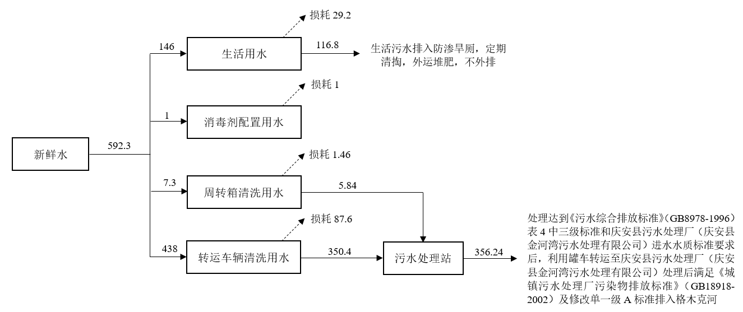  图2-1 本项目水量平衡图 单位：t/a  （3）供电  由当地电网提供。  （4）供热  本项目冬季办公室、消毒清洗区、污水处理站区域和仓库1#采用电取暖。  10、劳动定员及工作天数  本项目职工人数为5人，年工作365天，每天工作8小时。  11、环保投资情况  项目环保投资具体情况参见下表。  表2-8 环保投资一览表  12、厂区平面布置分析  本项目选址位于黑龙江省绥化市庆安县丰收乡丰收村蔡家屯，项目平面布置图见附图3。项目平面布置功能分区合理、布局紧凑，各个建筑物的布置均满足工艺需要；项目消毒清洗区、污水处理站布置在厂区南侧厂房内，位于北侧丰收村居民的侧风向，对丰收村居民的影响较小；项目所在地道路系统完善，有利于原料及产品的运输。因此，本项目平面布置合理。
  项目 | 构筑物内容 |  | 建设内容 | 备注
  主体工程 | 生产区 | 危险废物贮存库 | 位于厂区南侧，建筑面积为70m²，用于存放本项目接收的医疗废物、废劳保用品、破损周转箱、污水处理站污泥和废活性炭。医疗废物主要包括《医疗废物分类目录》中的感染性废物、损伤性废物、病理性废物、化学性废物和药物性废物，周转量为0.075t/d，27.375t/a。危险废物贮存库内部设立分区，将医疗废物与其他危险废物分隔开。危险废物贮存库最大储存能力为2t，转运周期为1天1次。危险废物贮存库进行重点防渗处理，采用2mm高密度聚乙烯，渗透系数≤1×10⁻¹⁰cm/s，防渗性能满足《危险废物贮存污染控制标准》（GB18597-2023）要求。 | 建筑现有，设备新增
  主体工程 | 生产区 | 消毒清洗区 | 位于厂区南侧，占地面积为35m²，配有2支高压喷枪（1用1备），用于对医疗废物转运车辆和医疗废物周转箱进行清洗、消毒，主要使用二氧化氯消毒剂消毒。 | 建筑现有，设备新增
  主体工程 | 生产区 | 污水处理站 | 位于厂区南侧，占地面积为35m²，用于处理车辆清洗废水。污水处理站采用“预处理+A/O+消毒”工艺，设计处理能力为3t/d。同时设有5m³的事故池，项目废水产生量为0.976m³/d，事故状态下可暂存5天废水。 | 建筑现有，设备新增
  辅助工程 | 办公室 |  | 位于厂区北侧，建筑面积为420m²。 | 建筑现有
  储运工程 | 卸料区 |  | 位于厂区南侧，占地面积约20m²。卸料区进行重点防渗处理，采用2mm高密度聚乙烯，渗透系数≤1×10⁻¹⁰cm/s，同时设有废水导流系统。 | 新建
  储运工程 | 仓库1# |  | 位于厂区东南侧，为二层建筑，建筑面积为340m²，用于存储消毒剂等物资及污水储罐，消毒剂存储量为0.005t。 | 建筑现有
  储运工程 | 仓库2# |  | 位于厂区东侧，为一层建筑，建筑面积为170m²，用于存放应急工具等。 | 建筑现有
  储运工程 | 污水储罐 |  | 位于仓库1#内一层，容积为10m³，用于暂存污水处理站处理后的废水，最多可容纳10天的废水。污水每周拉运一次，废水拉运量为6.832m³/次，运至庆安县污水处理厂（庆安县金河湾污水处理有限公司）处理。 | 新建
  储运工程 | 初期雨水收集池 |  | 本项目在厂区西侧建设一座容积为60m³的初期雨水收集池，用于收集厂区初期雨水。 | 新建
  公用工程 | 给水系统 |  | 由厂区现有水井提供，井深为36m，水井涌水量约30m³/h，为全厂提供生活用水和生产用水。 | 依托
  公用工程 | 排水系统 |  | 本项目生活污水排入防渗旱厕，定期清掏，外运堆肥，不外排；周转箱消毒清洗废水和转运车辆清洗废水经项目自建的污水处理站处理达到《污水综合排放标准》（GB8978-1996）表4中三级标准和庆安县污水处理厂（庆安县金河湾污水处理有限公司）进水水质标准要求后，利用罐车转运至庆安县污水处理厂（庆安县金河湾污水处理有限公司）处理后满足《城镇污水处理厂污染物排放标准》（GB18918-2002）及修改单一级A标准排入格木克河。初期雨水收集沉淀后用于厂区洒水降尘，不外排。 | 新建
  公用工程 | 供电系统 |  | 由当地电网提供。 | 依托
  公用工程 | 供热系统 |  | 本项目冬季办公室、消毒清洗区、污水处理站区域和仓库1#采用电取暖。 | 新建
  环保工程 | 废水 |  | 本项目生活污水排入防渗旱厕，定期清掏，外运堆肥，不外排；周转箱消毒清洗废水和转运车辆清洗废水经项目自建的污水处理站处理达到《污水综合排放标准》（GB8978-1996）表4中三级标准和庆安县污水处理厂（庆安县金河湾污水处理有限公司）进水水质标准要求后，利用罐车转运至庆安县污水处理厂（庆安县金河湾污水处理有限公司）处理后满足《城镇污水处理厂污染物排放标准》（GB18918-2002）及修改单一级A标准排入格木克河。初期雨水收集沉淀后用于厂区洒水降尘，不外排。 | 新建
  环保工程 | 废气 |  | 本项目废气主要为污水处理站废气和运输车辆尾气。  1、污水处理站废气  污水处理站采取加盖密闭、投放除臭剂等措施，废气经微负压通风系统+活性炭吸附装置处理后，通过15m高排气筒DA001排放至大气。  有组织排放氨、硫化氢的排放速率和臭气浓度满足《恶臭污染物排放标准》（GB14554-93）“表2 恶臭污染物排放标准值”要求；无组织排放氨、硫化氢的排放浓度和臭气浓度满足《恶臭污染物排放标准》（GB14554-93）“表1 恶臭污染物厂界标准值”中的“二级 新扩改建”标准要求。  2、运输车辆尾气  运输车辆尾气主要产生于道路、卸料点等处，为无组织排放性质，具有间断性、产生时间较短、产生量较小、产生点相对分散等特点。汽车尾气由于排入开放性的空间，易于自然扩散和迁移，浓度积累小，对区域大气环境影响很小，外排废气不会对外环境造成明显影响。 | 新建
  环保工程 | 噪声 |  | 选用低噪声设备，厂房采取隔声、降噪措施，振动较大的设备采取独立基础，设置减振器等措施；生产设备合理布局，减少机械摩擦噪声；加强设备管理；运输过程车辆减速慢行，禁止夜间运输作业，运输过程禁止鸣笛，减轻噪声对周围声环境的影响。厂界噪声满足《工业企业厂界环境噪声标准》（GB12348-2008）表1中1类声环境功能区标准要求。 | 新建
  环保工程 | 固体废物 |  | 1、生活垃圾：生活垃圾集中收集，由市政部门统一清运；  2、废劳保用品、破损周转箱：暂存于危险废物贮存库并分类堆放贮存，与本项目收运的医疗废物一起送至绥化市劳氏医疗环保科技有限公司处置；  3、污水处理站污泥：污泥定期清掏，在污泥消毒池内进行消毒处理后采用离心式脱水机脱水后装入密闭容器，暂存于危险废物贮存库，定期交由有资质单位进行清运处置；  4、废活性炭：废活性炭集中收集，暂存于危险废物贮存库并装入闭口容器内，定期交由有资质单位进行清运处置。 | 新建
  依托工程 | 庆安县污水处理厂（庆安县金河湾污水处理有限公司） |  | 庆安县污水处理厂（庆安县金河湾污水处理有限公司）位于庆安县城西侧格木克河北岸、养鸡场南侧，距城区1公里，设计处理能力4万吨/日，平均每日处理3.3万吨。污水处理工艺为EBSI工艺，污水排放标准为《城镇污水处理厂污染物排放标准》（GB18918-2002）及修改单一级A标准。  本项目建成后废水最大拉运量为6.832m³/次，且本项目废水中各污染物浓度满足庆安县污水处理厂（庆安县金河湾污水处理有限公司）进水水质要求。因此，从废水水量和废水水质的角度分析，本项目废水依托庆安县污水处理厂（庆安县金河湾污水处理有限公司）处理可行。 | /
  乡镇卫生院
  序号 | 名称 | 序号 | 名称
  1 | 庆安县丰收乡第一卫生院 | 10 | 庆安县平安镇中心卫生院
  2 | 庆安县民乐镇卫生院 | 11 | 庆安县建民乡卫生院
  3 | 庆安县发展乡第一卫生院 | 12 | 庆安县柳河农场卫生院
  4 | 庆安县丰收乡第二卫生院 | 13 | 庆安县新胜乡第一卫生院
  5 | 庆安县欢胜乡卫生院 | 14 | 庆安县发展乡中心卫生院
  6 | 庆安县庆安镇卫生院 | 15 | 庆安县勤劳镇中心卫生院
  7 | 庆安县大罗镇卫生院 | 16 | 庆安县久胜镇卫生院
  8 | 庆安县巨宝山乡卫生院 | 17 | 庆安县新胜乡中心卫生院
  9 | 庆安县致富乡卫生监督站 | 18 | 庆安县同乐镇卫生院
  序号 | 名称 | 危废代码 | 单位 | 数量 | 最大存储量 | 贮存方式 | 贮存周期 | 特征及组分 | 危险特性 | 贮存位置
  1 | 感染性废物 | 841-001-01 | t/d | 0.03 | 0.07t | 周转箱 | 1d | 携带病原微生物具有引发感染性疾病传播危险的医疗废物。 | In | 危险废物贮存库
  2 | 损伤性废物 | 841-002-01 | t/d | 0.015 | 0.06t | 周转箱 | 1d | 能够刺伤或者割伤人体的废弃的医用锐器。 | In | 危险废物贮存库
  3 | 病理性废物 | 841-003-01 | t/d | 0.015 | 0.06t | 周转箱 | 1d | 诊疗过程中产生的人体废弃物和医学实验动物尸体等。 | In | 危险废物贮存库
  4 | 化学性废物 | 841-004-01 | t/d | 0.01 | 0.04t | 周转箱 | 1d | 过期、淘汰、变质或者被污染的废弃的药物。 | T/C/I/R | 危险废物贮存库
  5 | 药物性废物 | 841-005-01 | t/d | 0.005 | 0.02t | 周转箱 | 1d | 具有毒性、腐蚀性、易燃性、反应性的废弃的化学物品。 | T | 危险废物贮存库
  6 | 二氧化氯消毒剂 | / | t/a | 0.01 | 0.005t | 袋装 | 180d | / | / | 库房1#
  7 | PAC | / | t/a | 0.03 | 0.015 | 袋装 | 180d | / | / | 库房1#
  8 | PAM | / | t/a | 0.002 | 0.002 | 袋装 | 180d | / | / | 库房1#
  9 | 活性炭 | / | t/a | 0.05 | 0.05 | 袋装 | 180d | / | / | 库房1#
  10 | 除臭剂 | / | t/a | 0.5 | 1 | 桶装 | 180d | / | / | 库房1#
  序号 | 名称 |  | 单位 | 数量 | 备注
  1 | 高压水枪清洗系统 |  | 套 | 2 | /
  2 | 冷柜 |  | 个 | 2 | /
  3 | 周转箱 |  | 个 | 8 | 600mm×500mm×400mm
  4 | 污水处理站及配套设备 | 格栅机 | 套 | 1 | 污水处理站工艺为：预处理+A/O+消毒；  事故池容积为5m³；  污水储罐位于仓库1#内，容积为10m³，用于暂存污水处理站处理后的废水；  废气处理措施为微负压通风系统+活性炭吸附装置+15m高排气筒DA001。
  4 | 污水处理站及配套设备 | 提升泵 | 套 | 1
  4 | 污水处理站及配套设备 | 搅拌器 | 套 | 1
  4 | 污水处理站及配套设备 | 鼓风机 | 套 | 1
  4 | 污水处理站及配套设备 | 回流泵 | 套 | 1
  4 | 污水处理站及配套设备 | 污泥泵 | 套 | 1
  4 | 污水处理站及配套设备 | 空压机 | 套 | 1
  4 | 污水处理站及配套设备 | 离心式脱水机 | 套 | 1
  4 | 污水处理站及配套设备 | 事故池 | 套 | 1
  4 | 污水处理站及配套设备 | 污水储罐 | 套 | 1
  4 | 污水处理站及配套设备 | 微负压通风系统+活性炭吸附装置 | 套 | 1
  4 | 污水处理站及配套设备 | 15m高排气筒DA001 | 套 | 1
  5 | 医疗废物收集车 |  | 辆 | 6 | 轻型厢式货车，每台收集车最大载货量1.1t
  项目 | 指标
  拉伸强度（纵、横向） | ≥20Mpa
  断裂伸长率（纵、横向） | ≥250%
  落飘香冲击质量 | 130g
  跌落性能 | 无破裂、无渗漏
  漏水行 | 无渗漏
  热合强度 | ≥10N
  项目 | 指标
  箱式称重 | 平面变形量不大于10mm
  收缩变形率 | 对角线变化量不大于1.0%
  跌落性能 | 不应产生裂纹
  堆码性能 | 高度变化量不大于2.0%
  序号 | 线路 | 线路 | 涉及的主要医疗机构/乡镇卫生院
  1 | 欢胜线 | 欢胜乡→Y004→久胜镇→Y004→庆安县城区内→Y003→本项目厂址 | 庆安县欢胜乡卫生院→庆安县久胜镇卫生院→庆安县城区东部、西部的个体医疗机构
  2 | 发展线 | 发展乡→勤劳镇→平安镇→伊哈线→Y003→本项目厂址 | 庆安县发展乡第一卫生院→庆安县发展乡中心卫生院→庆安县勤劳镇中心卫生院→庆安县平安镇中心卫生院
  3 | 同乐线 | 同乐镇→G333→致富乡→G333→庆安县城区内→G222→Y003→本项目厂址 | 庆安县同乐镇卫生院→庆安县致富乡卫生监督站→庆安县城区南部、北部的个体医疗机构
  4 | 建民线 | 建民乡→Y007→X173→新胜乡→X173→柳河农场→X173→二三五村道→Y003→丰山村→Y003→丰收村→Y003→本项目厂址 | 庆安县建民乡卫生院→庆安县新胜乡中心卫生院→庆安县新胜乡第一卫生院→庆安县柳河农场卫生院→庆安县丰收乡第二卫生院→庆安县丰收乡第一卫生院
  5 | 大罗线 | 大罗镇→G333→巨宝山乡→G333→庆安镇→G333→G222→Y003→本项目厂址 | 庆安县大罗镇卫生院→庆安县巨宝山乡卫生院→庆安县庆安镇卫生院
  投资项目 |  |  | 具体措施 | 投资  （万元）
  施工期 | 废气处理 | 锅炉房清理、设备安装等产生扬尘 | 施工区域周围设置围挡 | 0.5
  施工期 | 废水处理 | 施工废水、施工人员生活污水 | 设置沉淀池，施工废水沉淀后回用，不外排；生活污水应集中处理，排入临时防渗旱厕，定期进行清掏，外运堆肥。 | 1.0
  施工期 | 噪声处理 | 施工设备 | 施工区域周围设置围挡 | 0.5
  施工期 | 固废处理 | 施工人员生活垃圾、建筑垃圾等 | 设置生活垃圾收集箱，建筑垃圾由市政环卫部门统一清运。 | 1.0
  运营期 | 废气处理 | 污水处理站废气 | 污水处理站采取加盖密闭、投放除臭剂等措施，废气经微负压通风系统+活性炭吸附装置处理后，通过15m高排气筒DA001排放至大气。 | 2.0
  运营期 | 废水处理 | 生活污水 | 本项目生活污水排入防渗旱厕，定期清掏，外运堆肥，不外排。 | /
  运营期 | 废水处理 | 周转箱清洗废水、转运车辆清洗废水 | 周转箱消毒清洗废水和转运车辆清洗废水经项目自建的污水处理站处理达到《污水综合排放标准》（GB8978-1996）表4中三级标准和庆安县污水处理厂（庆安县金河湾污水处理有限公司）进水水质标准要求后，利用罐车转运至庆安县污水处理厂（庆安县金河湾污水处理有限公司）处理后满足《城镇污水处理厂污染物排放标准》（GB18918-2002）及修改单一级A标准排入格木克河。初期雨水收集沉淀后用于厂区洒水降尘，不外排。 | 5.0
  运营期 | 降噪措施 | 选用低噪声设备，厂房采取隔声、降噪措施，振动较大的设备采取独立基础，设置减振器等措施；生产设备合理布局，减少机械摩擦噪声；加强设备管理；运输过程车辆减速慢行，禁止夜间运输作业，运输过程禁止鸣笛，减轻噪声对周围声环境的影响。 |  | 1.0
  运营期 | 固体废物 | 1、生活垃圾：生活垃圾集中收集，由市政部门统一清运；  2、废劳保用品、破损周转箱：暂存于危险废物贮存库并分类堆放贮存，与本项目收运的医疗废物一起送至绥化市劳氏医疗环保科技有限公司处置；  3、污水处理站污泥：污泥定期清掏，在污泥消毒池内进行消毒处理后采用离心式脱水机脱水后装入密闭容器，暂存于危险废物贮存库，定期交由有资质单位进行清运处置；  4、废活性炭：废活性炭集中收集，暂存于危险废物贮存库并装入闭口容器内，定期交由有资质单位进行清运处置。 |  | 3.0
  运营期 | 监测、运行维护费用 | 环境保护措施和设施的运行维护费用、监测、竣工验收；危险废物贮存库、消毒清洗区、污水处理站进行重点防渗；库房1#、2#进行一般防渗；办公室进行一般地面硬化。 |  | 6.0
  环保投资合计 |  |  |  | 20.0
  项目总投资 |  |  |  | 200
  环保投资比 |  |  |  | 10.0%
工艺流程和产排污环节 | 一、施工期  本项目为建筑均为现有，不涉及大规模土建施工。施工期主要工艺流程及产污节点如下图所示。  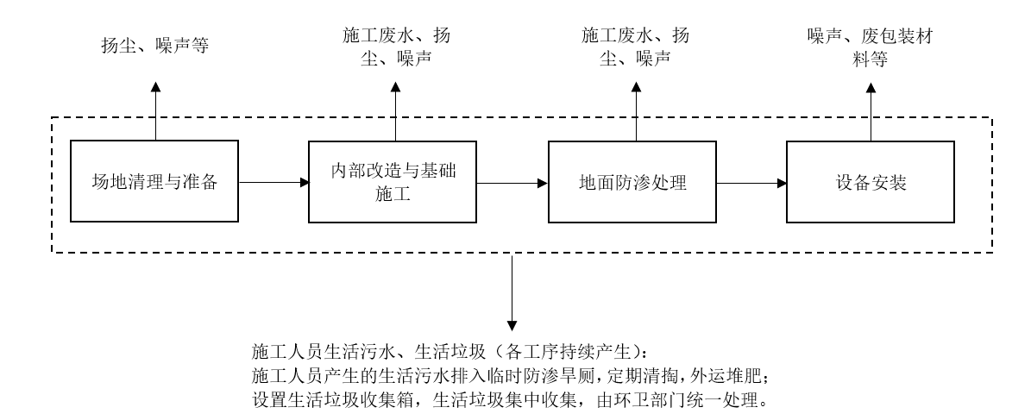  图2-2 施工期工艺流程及产污节点图  二、运营期  1、医疗废物源头分类要求  由于不同医疗废物收集、处置方式要求不同，在医疗废物产生源头应做好分类工作。在医疗废物收集过程中，应根据《医疗废物分类目录》中的要求，仔细甄别感染性废物、病理性废物、损伤性废物、药物性废物及化学性废物，不能混合收集。各类医疗废物采用专用的包装袋或容器单独收集，各类包装袋或容器应符合《医疗废物专用包装袋、容器和警示标志标准》（HJ421-2008）中的要求。  包装好的医疗废物装入专用密封的周转箱中，周转箱应符合《医疗废物专用包装袋、容器和警示标志标准》（HJ421-2008）中的要求。  拟建项目采用医疗废物专用运输车辆运送密闭的周转箱，运输车辆及转运操作应满足《医疗废物转运车技术要求（试行）》（GB19217-2003）中的要求。医疗废物移交过程依照《危险废物转移管理办法》（生态环境部公安部交通运输部部令第23号）中的要求，严格执行医疗废物转移联单管理制度。转运车每车每次运送的医疗废物采用《医疗废物运送登记卡》管理，一车一卡，由医疗卫生机构医疗废物管理人员交接时填写并签字。现有医疗机构执行电子运送登记卡。项目收集的感染性废物、损伤性废物采用专用包装袋收集，各类包装袋印有明显的相应类别的警告语。各类医疗废物分类装入对应的专用袋内，按其类别由相应具有处理资质的机构妥善处置。  2、医疗废物存储单元  医疗废物转运车进入厂区后，采用医疗废物周转箱盛装，运至危险废物贮存库内的临时分区贮存，各区均设置0.2m高托盘，防止医疗废物泄漏。  3、车辆、周转箱消毒清洗  本项目配置的医疗废物收运车辆仅用于从各医疗机构收集医疗废物并运回本项目厂区，不直接运往终端处置单位；医疗废物由本项目厂区暂存后，由专用转运车辆统一运送至绥化市劳氏医疗环保科技有限公司进行最终无害化处置，收运车辆与转运车辆分别独立运行。  医疗废物转运车及转运箱完成卸装后，均需进行消毒和清洗后方可出厂使用；消毒采用二氧化氯消毒液；车辆、周转箱消毒清洗过程中会有清洗废水产生，废水通过消毒清洗区的排水管道排入污水处理站进行集中处理。  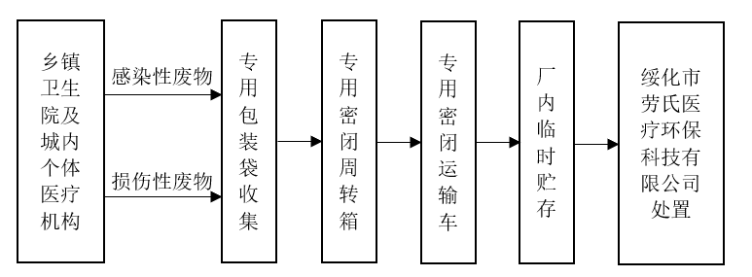  图2-3 医疗废物分类收集运输流程图  三、产排污环节分析  表2-9 本项目排污节点汇总表
  类别 | 序号 | 产生环节 | 主要污染物
  废气 | G₁ | 污水处理站废气 | 氨、硫化氢、臭气浓度
  废气 | G₂ | 运输车辆尾气 | CO、HC、NO_{X}
  废水 | W₁ | 生活污水 | COD、BOD₅、SS、NH₃-N
  废水 | W₂ | 周转箱清洗废水、转运车辆清洗废水 | pH、COD、BOD₅、SS、NH₃-N、粪大肠菌群、总余氯
  噪声 | N | 设备噪声 | 等效连续A声级
  固体废物 | S₁ | 生活垃圾 | 生活垃圾
  固体废物 | S₂ | 废劳保用品、破损周转箱 | 废劳保用品、破损周转箱
  固体废物 | S₃ | 污水处理站污泥 | 污水处理站污泥
  固体废物 | S₄ | 废活性炭 | 废活性炭
与项目有关的原有环境污染问题 | 本项目为新建项目，项目场地为空闲厂房，不涉及原有环境污染问题。

三、区域环境质量现状、环境保护目标及评价标准
区域环境质量现状 | 一、环境空气质量现状  本项目区域空气环境质量现状监测数据来源于《绥化市环境质量年报（2024年度）》，详情见下表。  表3-1 区域空气环境质量现状评价表  由上表可知，2024年绥化市空气基本污染物中PM_{2.5}年平均质量浓度不满足《环境空气质量标准》（GB3095-2026）表1环境空气污染物基本项目浓度限值中过渡阶段浓度限值二级标准要求，PM₁₀、SO₂、NO₂年平均质量浓度满足《环境空气质量标准》（GB3095-2026）表1环境空气污染物基本项目浓度限值中过渡阶段浓度限值二级标准要求；CO第95百分位数日平均浓度、O₃第90百分位数8h平均质量浓度均满足《环境空气质量标准》（GB3095-2026）表1环境空气污染物基本项目浓度限值中过渡阶段浓度限值二级标准要求。因此判定本项目所在区域属于不达标区。  二、水环境质量现状  本项目地表水体为格木克河，最终汇入呼兰河。根据《绥化市环境质量年报（2024年度）》，本项目所在区域属于“绥庆桥-绥望桥”断面之间，规划水质目标为Ⅲ类水体，执行《地表水环境质量标准》（GB3838-2002）中Ⅲ类水体标准。  根据《绥化市环境质量年报（2024年度）》，“绥庆桥-绥望桥”断面水质类别为II类，满足《地表水环境质量标准》（GB3838-2002）中的III类标准。  三、声环境质量现状  根据《绥化市环境质量年报（2024年度）》，2024年市区昼间道路交通声环境质量评价为“较好”，各测点等效声级范围为62.3-75.5dB（A），道路交通噪声平均等效声级为68.3dB（A），评价为“较好”及以上路段长度为36.146千米，占路段总长度66.8%。与上年同期相比昼间道路交通噪声强度等级无明显变化，道路交通昼间平均等效声级升高0.13dB（A），评价为“较好”及以上路段长度占比与上年同期相比升高0.4个百分点。  根据现场勘查及《建设项目环境影响报告表编制技术指南（污染影响类）（试行）》，厂界外周边50米范围内存在声环境保护目标的建设项目，应监测保护目标声环境质量现状并评价达标情况。本项目厂界外周边50米范围存在声环境保护目标，需进行声环境质量现状监测。本项目检测时间及布点情况见表3-2，检测报告见附件4。  表3-2 声环境监测点位基本信息  检测结果见表3-3。  表3-3 噪声检测结果  根据检测结果，本项目厂界东、南、西、北侧和丰收村居民处噪声均满足《声环境质量标准》（GB3096-2008）表1中1类声环境功能区标准限值要求。  四、地下水、土壤环境  根据《建设项目环境影响报告表编制技术指南（污染影响类）（试行）》“区域环境质量现状：6.地下水、土壤环境。原则上不开展环境质量现状调查。建设项目存在土壤、地下水环境污染途径的，应结合污染源、保护目标分布情况开展现状调查以留作背景值。”本项目已开展地下水、土壤的现状调查，检测的结果留作背景值，地下水监测结果见下表3-4。  表3-4 地下水环境质量现状监测结果  本项目采用单项污染物指数法，按《地下水质量标准》（GB/T14848-2017）中Ⅲ类标准进行评价。  评价模型为：采用标准指数法对地下水现状监测结果进行评价，评价模式如下：  式中：P_{i}—第i个水质因子的标准指数，无量纲；  Ci—第i个水质因子的监测浓度值，mg/L；  C_{si}—第i个水质因子的标准浓度值，mg/L。  pH的标准指数公式：  P_{pH}= pH≤7.0  P_{pH}= pH＞7.0  式中：P_{pH}—pH的标准指数，无量纲；  pH—pH的监测值；  pH_{su}—标准中pH的上限值；  pH_{sd}—标准中pH的下限值。  当标准指数＞1，表明该水质因子已超过了规定的水质标准，指数值越大，超标越严重；反之，则满足标准要求。  经计算，区域内地下水的现状监测点各监测指标除锰外均满足《地下水质量标准》（GB/T14848-2017）中Ⅲ类标准要求。锰超标的原因是由原生地质环境所致。  土壤监测结果见下表3-5。  表3-5 土壤环境质量现状监测结果  根据上表监测数据，项目区域土壤各污染物项目均满足《土壤环境质量 建设用地土壤污染风险管控标准（试行）》（GB36600-2018）“表1 建设用地土壤污染风险筛选值和管制值（基本项目）”中“筛选值-第二类用地”标准限值。
  污染物 | 年评价指标 | 现状浓度/（μg/m³） | 标准值/（μg/m³） | 占标率 | 达标情况
  PM_{2.5} | 年平均质量浓度 | 43 | 30 | 143.3% | 超标
  PM₁₀ | 年平均质量浓度 | 57 | 60 | 95.0% | 达标
  NO₂ | 年平均质量浓度 | 19 | 40 | 47.5% | 达标
  SO₂ | 年平均质量浓度 | 7 | 60 | 11.7% | 达标
  CO | 第95百分位数日平均浓度（mg/m³） | 1.0 | 4.0 | 25.0% | 达标
  O₃ | 第90百分位数8h平均质量浓度 | 120 | 160 | 75.0% | 达标
  编号 | 检测点位置 | 检测时间
  ▲1 | 厂界东侧外1m | 2026.4.5~2026.4.6
  ▲2 | 厂界南侧外1m | 2026.4.5~2026.4.6
  ▲3 | 厂界西侧外1m | 2026.4.5~2026.4.6
  ▲4 | 厂界北侧外1m | 2026.4.5~2026.4.6
  ▲5 | 丰收村居民处外1m | 2026.4.5~2026.4.6
  监测日期 |  | 2026.4.5 |  | 2026.4.5 |  | 单位
  序号 | 监测点位 | 昼间 | 夜间 | 昼间 | 夜间 | 单位
  ▲1 | 厂界东侧外1m | 50 | 42 | 53 | 41 | dB（A）
  ▲2 | 厂界南侧外1m | 53 | 43 | 52 | 40 | dB（A）
  ▲3 | 厂界西侧外1m | 52 | 43 | 51 | 42 | dB（A）
  ▲4 | 厂界北侧外1m | 51 | 41 | 52 | 41 | dB（A）
  ▲5 | 丰收村居民处外1m | 49 | 38 | 48 | 39 | dB（A）
  监测日期 |  | 2026.4.6 |  | 2026.4.6 |  | 单位
  序号 | 监测点位 | 昼间 | 夜间 | 昼间 | 夜间 | 单位
  ▲1 | 厂界东侧外1m | 52 | 42 | 51 | 40 | dB（A）
  ▲2 | 厂界南侧外1m | 52 | 40 | 50 | 41 | dB（A）
  ▲3 | 厂界西侧外1m | 53 | 40 | 52 | 42 | dB（A）
  ▲4 | 厂界北侧外1m | 51 | 41 | 51 | 41 | dB（A）
  ▲5 | 丰收村居民处外1m | 50 | 38 | 49 | 37 | dB（A）
  检测点位 | 厂区水井 | /
  送样日期 | 2026.4.6 | /
  检测项目 | 检测结果 | 单位
  K⁺ | 2.02 | mg/L
  Na⁺ | 19.7 | mg/L
  Ca²⁺ | 128 | mg/L
  Mg²⁺ | 25.1 | mg/L
  CO₃²⁻ | 未检出 | mg/L
  HCO₃⁻ | 361 | mg/L
  Cl⁻ | 6.80 | mg/L
  SO₄²⁻ | 162 | mg/L
  pH值 | 7.1 | 无量纲
  氨氮 | 0.925 | mg/L
  硝酸盐氮# | 0.002L | mg/L
  亚硝酸盐氮 | 0.001L | mg/L
  挥发性酚类 | 0.0003L | mg/L
  氰化物 | 0.002L | mg/L
  砷 | 0.0003L | mg/L
  汞 | 0.0002L | mg/L
  铬（六价） | 0.004L | mg/L
  总硬度 | 392 | mg/L
  铅 | 0.001L | mg/L
  镉 | 0.0001L | mg/L
  氟 | 0.258 | mg/L
  锰 | 1.65 | mg/L
  铁 | 0.03L | mg/L
  溶解性总固体 | 479 | mg/L
  耗氧量（COD_{Mn}法） | 1.3 | mg/L
  总大肠菌群 | 未检出 | MPN/100mL
  细菌总数 | 28 | CFU/mL
  硫酸盐 | 162 | mg/L
  氯化物 | 6.80 | mg/L
  分析结果 |  | 样品名称 | 厂区内表层土壤，0~0.2m
  目标分析物 | 报告限 | 单位 | 检测结果
  类别：重金属和无机物
  砷 | 0.01 | mg/kg | 12.5
  镉 | 0.01 | mg/kg | 0.05
  铬（六价） | 0.5 | mg/kg | 未检出
  铜 | 1 | mg/kg | 18
  铅 | 0.1 | mg/kg | 10.9
  汞 | 0.002 | mg/kg | 0.090
  镍 | 3 | mg/kg | 25
  类别：挥发性有机物
  四氯化碳 | 1.3 | μg/kg | 未检出
  氯仿 | 1.1 | μg/kg | 未检出
  氯甲烷 | 1 | μg/kg | 未检出
  1,1-二氯乙烷 | 1.2 | μg/kg | 未检出
  1,2-二氯乙烷 | 1.3 | μg/kg | 未检出
  1,1-二氯乙烯、 | 1 | μg/kg | 未检出
  顺-1,2-二氯乙烯、 | 1.3 | μg/kg | 未检出
  反-1,2-二氯乙烯、 | 1.4 | μg/kg | 未检出
  二氯甲烷 | 1.5 | μg/kg | 未检出
  1,2-二氯丙烷 | 1.1 | μg/kg | 未检出
  1,1,1,2-四氯乙烷 | 1.2 | μg/kg | 未检出
  1,1,2,2-四氯乙烷 | 1.2 | μg/kg | 未检出
  四氯乙烯 | 1.4 | μg/kg | 未检出
  1,1,1-三氯乙烷 | 1.3 | μg/kg | 未检出
  三氯乙烯 | 1.2 | μg/kg | 未检出
  1,2,3-三氯丙烷 | 1.2 | μg/kg | 未检出
  氯乙烯 | 1 | μg/kg | 未检出
  苯 | 1.9 | μg/kg | 未检出
  氯苯 | 1.2 | μg/kg | 未检出
  1,2-二氯苯 | 1.5 | μg/kg | 未检出
  1,4-二氯苯 | 1.5 | μg/kg | 未检出
  乙苯 | 1.2 | μg/kg | 未检出
  苯乙烯 | 1.1 | μg/kg | 未检出
  甲苯 | 1.3 | μg/kg | 未检出
  间二甲苯+对二甲苯 | 1.2 | μg/kg | 未检出
  邻二甲苯 | 1.2 | μg/kg | 未检出
  类别：半挥发性有机物
  硝基苯 | 0.09 | mg/kg | 未检出
  苯胺 | 0.1 | mg/kg | 未检出
  2-氯酚 | 0.06 | mg/kg | 未检出
  苯并[a]蒽 | 0.1 | mg/kg | 未检出
  苯并[a]芘 | 0.1 | mg/kg | 未检出
  苯并[b]荧蒽 | 0.2 | mg/kg | 未检出
  苯并[k]荧蒽 | 0.1 | mg/kg | 未检出
  䓛 | 0.1 | mg/kg | 未检出
  二苯并[a,h]蒽 | 0.1 | mg/kg | 未检出
  茚并[1,2,3-cd]芘 | 0.1 | mg/kg | 未检出
  萘 | 0.09 | mg/kg | 未检出
  石油烃（C10-C40） | 6 | mg/kg | 8
环境保护目标 | 项目主要的保护目标是保护好项目所在区域现有环境不受影响。采取有效的环保措施，使本项目的建设和生产运行中保持项目所在地区域原有的环境空气质量、声环境质量和生态环境质量不变。  本项目所在地无国家级、省、市级自然保护区、风景名胜区、文物保护区、饮用水源保护区，总体上不因本项目的实施而改变区域环境现有功能，因此环境保护目标为一般环境保护区域。  1、大气环境保护目标  本项目厂界外500m范围内无自然保护区、风景名胜区等保护目标，根据项目特点及周边环境状况，确定大气环境保护目标，详见下表。  表3-6 环境空气保护目标情况一览表  2、声环境保护目标  本项目厂界外50米范围内声环境保护目标为丰收村东南居民，本项目声环境保护目标详见下表。  表3-7 本项目声环境保护目标情况一览表  3、地下水环境保护目标  根据黑龙江省生态环境分区管控数据应用平台数据，本项目厂界外500米范围内无地下水集中式饮用水水源和热水、矿泉水、温泉等特殊地下水资源。距离本项目最近的饮用水水源地保护区为厂区西北侧1.62km处的庆安县东水源饮用水水源地保护区。地下水本项目与饮用水水源保护区相对位置图见附图5。  4、生态环境保护目标  本项目占地范围内无特殊生态敏感区及重要生态敏感区等生态环境保护目标，项目所在地无国家级、省、市级自然保护区、风景名胜区、文物保护对象。
  名称 | 坐标 |  | 保护对象 | 保护内容 | 环境功能区 | 相对厂址方位 | 相对厂界距离/m
  名称 | 东经 | 北纬
  丰收村东南居民 | 127.580064 | 46.869775 | 农村地区人群较集中区域 | 大气环境 | 二类 | NE | 30
  丰收村居民 | 127.578948 | 46.870840 | 农村地区人群较集中区域 | 大气环境 | 二类 | NW | 120
  丰收乡第一中学 | 127.582242 | 46.869627 | 农村地区人群较集中区域 | 大气环境 | 二类 | E | 170
  声环境保护目标名称 | 空间相对位置/m |  |  | 距厂界最近距离/m | 方位 | 执行标准/功能区类别 | 声环境保护目标情况说明
  声环境保护目标名称 | X | Y | Z
  丰收村东南居民 | 74.5 | 62.3 | 1.2 | 30m | NE | 执行《声环境质量标准》（3096-2008），该区域为1类声环境功能区 | 一层砖混结构，为南北朝向，其东侧为丰收村东南居民、南侧为道路、西侧隔空地为道路，北侧为道路。
污染物排放控制标准 | 一、废气  1、施工期  施工期粉尘排放执行《大气污染物综合排放标准》（GB16297-1996）表2中颗粒物无组织排放监控浓度限值，标准值见下表。  表3-8 《大气污染物综合排放标准》（GB16297-1996）  2、运营期  本项目污水处理站有组织排放氨、硫化氢的排放速率和臭气浓度满足《恶臭污染物排放标准》（GB14554-93）“表2 恶臭污染物排放标准值”要求；  污水处理站无组织排放氨、硫化氢的排放浓度和臭气浓度满足《恶臭污染物排放标准》（GB14554-93）“表1 恶臭污染物厂界标准值”中的“二级 新扩改建”标准要求。  表3-9 《恶臭污染物排放标准》（GB14554-93）“表2 恶臭污染物排放标准值”  表3-10 《恶臭污染物排放标准》（GB14554-93）“表1 恶臭污染物厂界标准值”  项目运营期汽车尾气执行《轻型汽车污染物排放限值及测量方法（中国第六阶段）》（GB18352.6-2016）及修改单“表3 I型试验排放标准（6b阶段） 第二类车”中的污染物排放限值，具体详见下表。  表3-11 《轻型汽车污染物排放限值及测量方法（中国第六阶段）》（GB18352.6-2016）及修改单  二、废水  1、施工期  设置临时沉淀池处理设施，将施工废水收集进临时沉淀池处理设施中，施工机械冲洗水经沉淀池处理后回用于洒水、降尘等，不外排；施工人员生活污  水排入临时防渗旱厕，定期进行清掏，外运堆肥。  2、运营期  本项目周转箱消毒清洗废水和转运车辆清洗废水经项目自建的污水处理站处理达到《污水综合排放标准》（GB8978-1996）表4中三级标准和庆安县污水处理厂（庆安县金河湾污水处理有限公司）进水水质标准要求后，利用罐车转运至庆安县污水处理厂（庆安县金河湾污水处理有限公司）处理后满足《城镇污水处理厂污染物排放标准》（GB18918-2002）及修改单一级A标准排入格木克河。初期雨水收集沉淀后用于厂区洒水降尘，不外排。  表3-12 《污水综合排放标准》（GB8978-1996）及庆安县污水处理厂（庆安县金河湾污水处理有限公司）进水水质标准 单位：mg/m³  三、噪声  1、施工期  本项目施工期场界噪声执行《建筑施工噪声排放标准》（GB12523-2025）。  2、运营期  本项目运营期噪声执行《工业企业厂界环境噪声排放标准》（GB12348-2008）表1中1类声环境功能区标准要求。具体标准值见下表。  表3-13 噪声排放标准 单位：dB（A）  四、固体废物  关于发布《固体废物分类与代码目录》的公告（2024年1月22日）；  《国家危险废物名录（2025年版）》（公告2024第36号）；  《危险废物贮存污染控制标准》（GB18597-2023）；  《中华人民共和国固体废物污染环境防治法》；  《医疗废物管理条例》（2011修订）；  《医疗废物处理处置污染控制标准》（GB39707-2020）；  《危险废物污染防治技术政策》。
  污染物 | 无组织排放监控浓度限值
  污染物 | 监控点 | 浓度（mg/m³）
  颗粒物 | 周界外浓度最高点 | 1.0
  序号 | 控制项目 | 排气筒高度，m | 排放量，kg/h
  1 | 氨 | 15 | 4.9
  2 | 硫化氢 | 15 | 0.33
  3 | 臭气浓度 | 15 | 2000
  序号 | 控制项目 | 单位 | 二级
  序号 | 控制项目 | 单位 | 新扩改建
  1 | 氨 | mg/m³ | 1.5
  2 | 硫化氢 | mg/m³ | 0.06
  3 | 臭气浓度 | 无量纲 | 20
  车辆类别 |  | 测试质量 | 限值
   |  | 测试质量 | CO/（mg/km） | THC/（mg/km） | NMHC/（mg/km） | NO_{X}/（mg/km）
  第二类车 | I | TM≤1305 | 500 | 50 | 35 | 35
  第二类车 | II | 1305＜TM≤1760 | 630 | 65 | 45 | 45
  第二类车 | III | 1760＜TM | 740 | 80 | 55 | 50
  污染物种类 | 《污水综合排放标准》（GB8978-1996）表4中三级标准 | 庆安县污水处理厂（庆安县金河湾污水处理有限公司）进水水质标准 | 执行限值
  pH | 6-9（无量纲） | 6-9（无量纲） | 6-9（无量纲）
  COD | 300 | 500 | 300
  BOD₅ | 300 | 300 | 300
  SS | 400 | 400 | 400
  氨氮 | ---- | ---- | ----
  粪大肠菌群数 | 5000（个/L） | ---- | ----
  评价时段 | 昼间 | 夜间 | 标准来源
  施工期 | 70 | 55 | 《建筑施工噪声排放标准》（GB12523-2025）
  运营期 | 55 | 45 | 《工业企业厂界环境噪声排放标准》（GB12348-2008）表1中1类声环境功能区标准要求
总量控制指标 | 根据本项目污染物排放类型，确定本项目总量控制指标，为COD。  表3-14 总量控制指标 单位：t/a
  类别 | 污染物 | 预测排放量 | 核定排放量
  废水 | COD | 0.0337 | 0.1069

四、主要环境影响和保护措施
施工期环境影响和保护措施 | 本项目的施工期主要污染物为施工扬尘、施工机械尾气、施工废水、施工人员生活污水、建筑垃圾、生活垃圾以及施工噪声。施工期主要污染源及采取的措施如下。  1、废气  施工废气主要包括施工扬尘、施工机械产生的尾气。  （1）施工扬尘  本项目为建筑均为现有，施工扬尘主要来源于内部拆除、墙体改造、地面处理、材料装卸等环节。尽管施工期较短，但仍需采取有效措施减轻扬尘对周边环境的影响。具体环保要求如下：  ①施工现场周边设置高度不低于1.8m的围挡，减少扬尘扩散；  ②建筑垃圾及时清运，不得超出围挡范围堆放；施工场地内严禁堆放生活垃圾；  ③易产生扬尘的作业（如墙体拆除、地面打磨）应采取湿法作业，适当洒水降尘；  ④施工材料（水泥、砂石等）应密闭存放或覆盖，装卸时轻拿轻放；  ⑤施工车辆进出场地前应清理轮胎，防止带泥上路；运输建筑垃圾的车辆应加盖苫布，严禁超载、撒漏。  （2）施工机械尾气  施工机械及运输车辆运行时会产生少量尾气。由于施工机械数量少、作业时间短，尾气仅对局部环境产生短暂影响。为减少尾气排放，应采取以下措施：  ①选用符合国家排放标准的施工机械和车辆；  ②加强机械维修保养，确保设备良好运转，禁止使用尾气排放不达标的设备；  ③使用优质燃油，减少有害气体排放。  采取以上措施后，施工废气排放浓度能够满足《大气污染物综合排放标准》（GB16297-1996）表2中无组织排放要求。对所在区域大气环境影响较小，可以接受。  2、废水  （1）施工废水  施工废水主要来源于地面防渗处理、设备清洗等环节，废水中主要污染物为悬浮物（SS）。施工期应设置临时沉淀池（容积不小于2m³），将施工废水收集沉淀后，上清液回用于场地洒水降尘，不外排。  （2）生活污水  由于施工人员较少，施工人员生活污水排入临时防渗旱厕，定期进行清掏，外运堆肥，不外排。  3、噪声  施工期间，运输车辆和各种机械都是主要的噪声源，噪声源强在75~85dB（A）。建议在施工期间采取以下相应措施降低噪声：  （1）加强施工管理，合理安排作业时间，严格按照施工噪声管理的有关规定；  （2）尽量采用低噪声施工设备和噪声低的施工方法；  （3）加强运输车辆的管理，建材等运输在白天进行，并控制车辆鸣笛，22：00-6：00时间段内运输和施工，禁止夜间施工。  通过上述措施可以使所在地的声环境达到《建筑施工噪声排放标准》（GB12523-2025）中规定的标准。  4、固体废物  本项目施工期产生的固体废物主要是施工期建筑垃圾、施工人员生活垃圾。  （1）施工建筑垃圾  本项目此施工期固废主要为基础工程施工、主体建筑施工和装修产生的建筑垃圾，包括废砖瓦、建筑材料，石料等。本项目产生的建筑垃圾应及时清运至指定地点处置，防止建筑垃圾对外环境的影响。  （2）生活垃圾  施工人员产生的生活垃圾若随意堆放，不仅影响施工区环境景观，而且影响施工区环境卫生。生活垃圾统一收集后，运至市政指定转运站，由市政统一处理。  综上，施工期间，企业将加强施工过程中的粉尘、噪声、废水和建筑垃圾等管理，通过采取上述合理的措施后，施工过程基本不会对周边环境造成不良影响，且项目施工期较短，上述污染随着施工期的结束而消失。
运营期环境影响和保护措施 | 一、运营期大气环境影响和保护措施  （一）项目废气排放情况见下表

运营期环境影响和保护措施 | 一、运营期大气环境影响和保护措施  （一）项目废气排放情况  本项目废气排放情况见下表。  表4-1 正常工况下废气污染物产生及排放情况
  工序/  生产线 | 装置 | 污染源 | 污染物 | 污染物产生 |  |  |  |  | 治理措施 |  | 污染物排放 |  |  |  |  | 年排放时间/h
   |  |  |  | 核算方法 | 废气产生量/（m³/a） | 产生浓度（mg/m³） | 产生量（kg/h） | 产生量（t/a） | 工艺 | 效率/% | 核算方法 | 废气排放量/（m³/a） | 排放浓度（mg/m³） | 排放量（kg/h） | 排放量（t/a） | 年排放时间/h
  污水处理站 | 污水处理站 | 有组织废气 | NH₃ | 系数法 | 2920000 | 0.053 | 1.759  ×10⁻⁵ | 1.5407  ×10⁻⁴ | 微负压通风系统+活性炭吸附装置 | 微负压通风系统废气收集效率为90%，活性炭吸附效率为80% | 系数法 | 2920000 | 0.0095 | 3.17  ×10⁻⁶ | 2.773  ×10⁻⁵ | 8760
  污水处理站 | 污水处理站 | 有组织废气 | H₂S | 系数法 | 2920000 | 0.002 | 6.807  ×10⁻⁷ | 5.964  ×10⁻⁶ |  |  |  |  | 0.0004 | 1.225  ×10⁻⁷ | 1.074  ×10⁻⁶ | 8760
  污水处理站 | 污水处理站 | 无组织废气 | NH₃ | 系数法 | / | / | 1.759  ×10⁻⁶ | 1.5407  ×10⁻⁵ | 微负压通风系统+活性炭吸附装置 | 微负压通风系统废气收集效率为90%，活性炭吸附效率为80% | 系数法 | / | / | 1.759  ×10⁻⁶ | 1.5407  ×10⁻⁵ | 8760
  污水处理站 | 污水处理站 | 无组织废气 | H₂S | 系数法 | / | / | 6.807  ×10⁻⁸ | 5.964  ×10⁻⁷ |  |  |  |  | / | 6.807  ×10⁻⁸ | 5.964  ×10⁻⁷ | 8760

运营期环境影响和保护措施 | （二）废气源强计算  本项目废气主要为污水处理站废气和运输车辆尾气。  1、污水处理站废气  污水处理站废气的主要污染物包括NH₃、H₂S。本项目评价废气污染物的产生量采用美国EPA对城市污水处理厂恶臭污染物产生情况的研究数据（《废气排放模型》（美国环境保护署，1994年11月No.68D10118），每处理1gBOD₅可产生0.0031gNH₃和0.00012gH₂S。本项目污水处理站BOD₅削减量为0.0497t/a，则污水处理站恶臭气体NH₃、H₂S的产生量约为154.07g/a、5.964g/a。  污水处理站采取加盖密闭、投放除臭剂等措施，废气经微负压通风系统+活性炭吸附装置处理后，通过15m高排气筒DA001排放至大气，微负压通风系统废气收集效率为90%，活性炭吸附效率为80%，风机量为1000m³/h，则NH₃、H₂S有组织排放量约为27.73g/a、1.074g/a，排放速率分别为9.5×10⁻⁶kg/h、3.676×10⁻⁷kg/h，排放浓度分别为0.0095mg/m³、0.0004mg/m³。  未被微负压通风系统收集的废气以无组织的形式排放至大气，NH₃、H₂S无组织排放量约为15.407g/a、0.5964g/a，排放速率分别为5.276×10⁻⁶kg/h、2.042×10⁻⁷kg/h，  2、运输车辆尾气  运输车辆尾气主要产生于道路、卸料点等处，为无组织排放性质，具有间断性、产生时间较短、产生量较小、产生点相对分散等特点。汽车尾气由于排入开放性的空间，易于自然扩散和迁移，浓度积累小，对区域大气环境影响很小，外排废气不会对外环境造成明显影响。  （三）废气处理措施及达标情况  污水处理站采取加盖密闭、投放除臭剂等措施，废气经微负压通风系统+活性炭吸附装置处理后，通过15m高排气筒DA001排放至大气。本项目污水处理站废气满足《恶臭污染物排放标准》（GB14554-93）“表1 恶臭污染物厂界标准值”中的“二级 新扩改建”标准要求。  本项目合理规划运输路线和作业时间，优化调度以减少车辆怠速和低速行驶时间，降低单位运输量的污染物排放；进入厂区后，驾驶员遵循厂内限速规定，低速行驶、禁鸣喇叭，非作业期间及时熄火以减少尾气排放。汽车尾气排放可满足《轻型汽车污染物排放限值及测量方法（中国第六阶段）》（GB18352.6-2016）及修改单“表3 I型试验排放标准（6b阶段） 第二类车”中的污染物排放限值要求。  （四）非正常工况废气  本项目非正常工况情景设置见下表。  表4-2 非正常工况情景设置表  非正常工况下废气污染物排放情况见下表。  表4-3 污染源非正常排放量核算表  非正常工况下，污水处理站NH₃、H₂S排放速率满足《恶臭污染物排放标准》（GB14554-93）“表1 恶臭污染物厂界标准值”中的“二级 新扩改建”标准要求。  （五）污染防治措施可行技术分析  根据《排污许可证申请与核发技术规范 工业固体废物和危险废物治理》（HJ1033-2019）附录C“表C.4 医疗废物处置排污单位废气治理可行技术参考表”中的可行技术，本项目污水处理站在产生恶臭区域采取加盖密闭、投放除臭剂等措施，废气经微负压通风系统+活性炭吸附装置处理后，通过15m高排气筒DA001排放至大气，为可行技术。  （六）排放口基本情况  根据《恶臭污染物排放标准》（GB14554-93），“6.1.1 排气筒的最低高度不得低于15m”。本项目排气筒DA001高度为15m，满足《恶臭污染物排放标准》（GB14554-93）有组织排放源排气筒的最低高度要求。  本项目可行性技术及排气筒高度符合性分析见下表。  表4-4 可行性技术及排气筒高度符合性分析  （七）污染源监测计划  参照《排污许可证申请与核发技术规范 工业固体废物和危险废物治理》（HJ1033-2019）、《排污单位自行监测技术指南 工业固体废物和危险废物治理》（HJ1250-2022）等要求，确定本项目污染源监测计划，本项目污染源监测计划见下表。  表4-5 大气污染源监测计划一览表
  情景类别 | 具体情景设置
  污水处理站加盖密封破损 | 池体密封不严，恶臭气体直接无组织扩散
  定期喷洒除臭剂措施未落实 | 喷洒设施故障或未按时喷洒，恶臭控制效果下降
  废水在站内长期积存 | 转运周期延长，废水在池内长时间停留，厌氧发酵加剧
  活性炭失效 | 活性炭未及时更换，导致吸附饱和
  工序/生产线 | 污染源 | 污染物 | 污染物产生 |  |  | 治理措施 |  | 污染物排放 |  |  | 排放  时间
  工序/生产线 | 污染源 | 污染物 | 核算  方法 | 废气产生浓度  mg/m³ | 废气产生量kg/h | 工艺 | 效率 | 核算方法 | 废气排放浓度  mg/m³ | 排放量  kg/h | 排放  时间
  污水处理 | 污水处理站 | NH₃ | 类比法 | 0.053 | 1.759  ×10⁻⁵ | 微负压通风系统+活性炭吸附装置 | 0% | 类比法 | 0.053 | 1.759  ×10⁻⁵ | 1h
  污水处理 | 污水处理站 | H₂S | 类比法 | 0.002 | 6.807  ×10⁻⁷ | 微负压通风系统+活性炭吸附装置 | 0% | 类比法 | 0.002 | 6.807  ×10⁻⁷ | 1h
  工序/生产线 | 污染源 | 污染物 | 工艺 | 标准来源 | 是否为可行性技术 | 排气筒高度 | 标准来源 | 是否符合标准
  污水处理站 | 有组织排放 | NH₃ | 微负压通风系统+活性炭吸附装置 | 《排污许可证申请与核发技术规范 工业固体废物和危险废物治理》（HJ1033-2019）、《恶臭污染物排放标准》（GB14554-93） | 是 | 15 | 《排污许可证申请与核发技术规范 工业固体废物和危险废物治理》（HJ1033-2019）、《恶臭污染物排放标准》（GB14554-93） | 是
  污水处理站 | 有组织排放 | H₂S
  类别 | 监测因子 | 监测点位 | 监测频率
  大气 | 氨、硫化氢、臭气浓度 | DA001 | 1次/季度
  大气 | 氨、硫化氢、臭气浓度 | 厂界 | 1次/季度

运营期环境影响和保护措施 | 二、废水环境影响和保护措施  1、废水排放情况  本项目废水排放情况见下表。  表4-5 本项目废水污染源源强核算结果及相关参数一览表
  工序/生产线 | 污染源 | 污染物 | 污染物产生 |  |  |  | 治理措施 |  | 污染物排放 |  |  |  | 排放时间（h）
  工序/生产线 | 污染源 | 污染物 | 核算方法 | 产生废水量(t/a) | 产生浓度(mg/L) | 产生量(t/a) | 工艺 | 效率（%） | 核算方法 | 排放废水量(t/a) | 排放浓度(mg/L) | 排放量(t/a) | 排放时间（h）
  生活废水 | 生活废水 | COD | 类比法 | 116.8 | 350 | 0.0409 | 排入防渗旱厕，定期清掏，外运堆肥，不外排。 | / | / | / | / | / | /
  生活废水 | 生活废水 | BOD₅ | 类比法 | 116.8 | 200 | 0.0234 | 排入防渗旱厕，定期清掏，外运堆肥，不外排。 | / | / | / | / | / | /
  生活废水 | 生活废水 | SS | 类比法 | 116.8 | 200 | 0.0234 | 排入防渗旱厕，定期清掏，外运堆肥，不外排。 | / | / | / | / | / | /
  生活废水 | 生活废水 | NH₃-N | 类比法 | 116.8 | 25 | 0.0029 | 排入防渗旱厕，定期清掏，外运堆肥，不外排。 | / | / | / | / | / | /
  生产废水 | 周转箱消毒清洗废水、转运车辆清洗废水 | COD | 类比法 | 356.24 | 1052 | 0.3748 | 经项目自建的污水处理站处理达到《污水综合排放标准》（GB8978-1996）表4中三级标准和庆安县污水处理厂（庆安县金河湾污水处理有限公司）进水水质标准要求后，利用罐车转运至庆安县污水处理厂（庆安县金河湾污水处理有限公司）处理后满足《城镇污水处理厂污染物排放标准》（GB18918-2002）及修改单一级A标准排入格木克河。 | 91.0 | 类比法 | 356.24 | 94.68 | 0.0337 | 2920
  生产废水 | 周转箱消毒清洗废水、转运车辆清洗废水 | BOD₅ | 类比法 | 356.24 | 327 | 0.1067 |  | 91.5 | 类比法 | 356.24 | 27.8 | 0.0099 | 2920
  生产废水 | 周转箱消毒清洗废水、转运车辆清洗废水 | SS | 类比法 | 356.24 | 272 | 0.0969 |  | 94.0 | 类比法 | 356.24 | 16.32 | 0.0058 | 2920
  生产废水 | 周转箱消毒清洗废水、转运车辆清洗废水 | 粪大肠菌群 | 类比法 | 356.24 | 5.6×10³  （MPN/L） | 1.995×  10⁹  （MPN/L） |  | 99.0 | 类比法 | 356.24 | 5.6×10²  （MPN/L） | 1.995×  10⁸  （MPN/L） | 2920

运营期环境影响和保护措施 | 2、废水源强计算  （1）生活污水  生活污水按用水量的80%计算，污水总量为0.32t/d，116.8t/a。生活污水污染物为COD、BOD₅、SS、NH₃-N，产生浓度分别为350mg/L、200mg/L、200mg/L、25mg/L，产生量分别为0.0409t/a、0.0234t/a、0.0234t/a、0.0029t/a。  （2）周转箱消毒清洗废水、转运车辆清洗废水  周转箱消毒清洗废水按用水量的80%计算，则周转箱消毒清洗废水量为0.016m³/d，5.84m³/a。  转运车辆清洗废水按用水量的80%计算，则转运车辆清洗废水量为350.4m³/a，0.96m³/d。  周转箱消毒清洗废水、转运车辆清洗废水的污染物主要为COD、BOD₅、SS、粪大肠菌群。本项目废水污染物浓度类比《大安市御城环保科技有限公司医疗废物收储项目》中的检测报告（大安市御城环保科技有限公司2025年检测项目），该项目污水处理站处理的废水类型为周转箱消毒清洗废水，污水处理站工艺为“格栅井-调节池-厌氧池-好氧池-沉淀池-清水池（消毒）”，与本项目基本一致，从污水类型、污水处理工艺的角度，类比该项目检测数据可行。该项目污水处理站设计COD、BOD₅、SS、粪大肠菌群去除效率分别为92.3%、92.5%、91.9%、60.8%，根据该项目检测报告，废水排放口处COD、BOD₅、SS、粪大肠菌群的最大排放浓度分别为81mg/L、24.5mg/L、22.0mg/L、2.2×10³MPN/L，则废水COD、BOD₅、SS、粪大肠菌群的产生浓度分别约为1052mg/L、327mg/L、272mg/L、5.6×10³MPN/L。  本项目周转箱消毒清洗废水、转运车辆清洗废水量为356.24m³/a，则COD、BOD₅、SS的产生量分别为0.3748t/a、0.1067t/a、0.0969t/a、1.995×10⁹MPN/a。  本项目生活污水排入防渗旱厕，定期清掏，外运堆肥，不外排；周转箱消毒清洗废水和转运车辆清洗废水经项目自建的污水处理站处理达到《污水综合排放标准》（GB8978-1996）表4中三级标准和庆安县污水处理厂（庆安县金河湾污水处理有限公司）进水水质标准要求后，利用罐车转运至庆安县污水处理厂（庆安县金河湾污水处理有限公司）处理后满足《城镇污水处理厂污染物排放标准》（GB18918-2002）及修改单一级A标准排入格木克河。初期雨水收集沉淀后用于厂区洒水降尘，不外排。  3、生产废水治理措施及可行性分析  （1）废水处理能力  本项目整体生产废水产生量为356.24m³/a（平均每天0.976m³/d），本项目污水处理站设计处理能力为3t/d，设计处理能力能满足每日生产废水水量的处理需求。  （2）废水处理工艺  项目污水处理站的处理工艺为“预处理+A/O+消毒”工艺，工艺流程见下图。  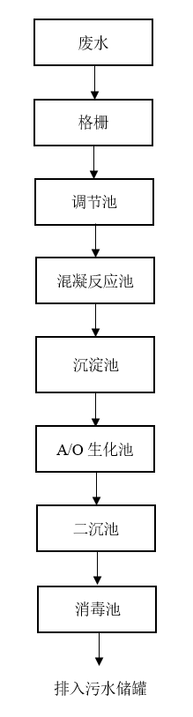  图4-1 污水处理站工艺流程图  （3）废水处理效果  根据废水处理设计方案，项目废水经污水处理站处理后的出水水质情况如下。  表4-6 本项目污水处理站进出水质情况一览表  根据上表结果，本项目废水经污水处理站处理后，废水中各项污染物均可满足《污水综合排放标准》（GB8978-1996）表4中三级标准和庆安县污水处理厂（庆安县金河湾污水处理有限公司）进水水质标准要求。  （4）技术可行性分析  参考《排污许可证申请与核发技术规范 工业固体废物和危险废物治理》（HJ1033-2019）附录D“表D.4 医疗废物处置排污单位废水治理可行技术参考表”中，厂内综合污水处理站排水-间接排放的可行技术有：预处理（沉淀、过滤等）+消毒工艺（二氧化氯、次氯酸钠、液氯、紫外线、臭氧等）。  本项目采用“预处理+A/O+消毒”工艺，格栅井、调节池、混凝沉淀池对应预处理工艺，A/O生化池对应生化处理工艺，消毒池对应消毒工艺，属于规范中的可行技术。  4、依托可行性分析  （1）处理工艺及处理能力  庆安县污水处理厂（庆安县金河湾污水处理有限公司）位于庆安县城西侧格木克河北岸、养鸡场南侧，距城区1公里，设计处理能力4万吨/日，平均每日处理3.3万吨。污水处理工艺为EBSI工艺，污水排放标准为《城镇污水处理厂污染物排放标准》（GB18918-2002）及修改单一级A标准。  （2）进水水质  庆安县污水处理厂（庆安县金河湾污水处理有限公司）设计进水水质为COD：500mg/L、BOD₅：300mg/L、SS：400mg/L。本项目经污水处理站出后的废水污染物浓度可满足《污水综合排放标准》（GB8978-1996）表4中三级标准和庆安县污水处理厂（庆安县金河湾污水处理有限公司）进水水质标准要求，因此从污水水质的角度，依托该污水处理厂可行。  （3）废水接纳能力  现庆安县污水处理厂（庆安县金河湾污水处理有限公司）平均每日处理3.3万吨废水，废水接纳能力为7000m³/d。本项目建成后废水最大拉运量为6.832m³/次，庆安县污水处理厂（庆安县金河湾污水处理有限公司）有足够余量接纳本项目废水，且本项目废水中各污染物浓度满足庆安县污水处理厂（庆安县金河湾污水处理有限公司）进水水质要求。  因此，从废水水量和废水水质的角度分析，本项目废水依托庆安县污水处理厂（庆安县金河湾污水处理有限公司）处理可行。  综上，拟建项目对地表水环境影响较小。  4、废水监测计划  参照《排污许可证申请与核发技术规范 工业固体废物和危险废物治理》（HJ1033-2019）、《排污单位自行监测技术指南 工业固体废物和危险废物治理》（HJ1250-2022）等要求，确定本项目污染源监测计划，本项目污染源监测计划见下表。  表4-7 废水污染源监测计划表  三、噪声环境影响和保护措施  （一）噪声源强  本项目建成后，主要来自高压水枪、风机、水泵等设备及运输车辆产生的噪声，噪声源强见下表。
  项目 | 分类 | pH（无量纲） | COD（mg/L） | BOD₅（mg/L） | SS（mg/L） | 粪大肠菌群（MPN/L）
  混凝沉淀池 | 进水浓度 | 6~9 | 1052 | 327 | 272 | 5.6×10³  （MPN/L）
  混凝沉淀池 | 产生量（t/a） | / | 0.3748 | 0.1067 | 0.0969 | 1.995×10⁹  （MPN/L）
  混凝沉淀池 | 去除率（%） | / | 40 | 15 | 80 | 0
  混凝沉淀池 | 出水浓度 | 6~9 | 631.2 | 277.95 | 54.4 | 5.6×10³  （MPN/L）
  A/O生化池+二沉池 | 进水浓度 | 6~9 | 631.2 | 277.95 | 54.4 | 5.6×10³  （MPN/L）
  A/O生化池+二沉池 | 产生量（t/a） | / | 0.2249 | 0.099 | 0.0194 | 1.995×10⁹  （MPN/L）
  A/O生化池+二沉池 | 去除率（%） | / | 85 | 90 | 70 | 0
  A/O生化池+二沉池 | 出水浓度 | 6~9 | 94.68 | 27.8 | 16.32 | 5.6×10³  （MPN/L）
  消毒池 | 进水浓度 | 6~9 | 94.68 | 27.8 | 16.32 | 5.6×10³  （MPN/L）
  消毒池 | 产生量（t/a） | / | 0.0337 | 0.0099 | 0.0058 | 1.995×10⁹  （MPN/L）
  消毒池 | 去除率（%） | / | 0 | 0 | 0 | 99
  消毒池 | 出水浓度 | 6~9 | 94.68 | 27.8 | 16.32 | 5.6×10²  （MPN/L）
  合计 | 排放量  （t/a） | 6~9 | 0.0337 | 0.0099 | 0.0058 | 1.995×10⁸  （MPN/L）
  合计 | 出水浓度 | 6~9 | 94.68 | 27.8 | 16.32 | 5.6×10²  （MPN/L）
  监测点位 | 监测指标 | 监测频次
  监测点位 | 监测指标 | 间接排放
  废水总排放口 | 流量 | 自动监测
  废水总排放口 | pH值、总余氯 | 2次/日
  废水总排放口 | 化学需氧量、悬浮物 | 1次/周
  废水总排放口 | 粪大肠菌群属 | 1次/月
  废水总排放口 | 五日生化需氧量、氨氮、动植物油、石油类、阴离子表面活性剂、色度、挥发酚、总氰化物 | 1次/季度

运营期环境影响和保护措施 | 表4-8 噪声源强调查清单（室内声源）  注：下图“图4-2 正常工况声环境影响预测等值线图”中，左下角为坐标原点（0,0,0）。  表4-9工业企业噪声源强调查清单（室外声源）
  序号 | 名称 | 声源名称 | 型号 | 声源源强  （任选一种） |  | 空间相对位置 |  |  | 距室内边界距离/m | 室内边界声级/dB（A） | 运行时段  （h） | 建筑物插入损失/dB（A） | 建筑物外噪声
   |  |  |  | （声压级/距声源距离）/（dB（A）/m） | 声功率级/dB（A） | X | Y | Z |  |  |  |  | 声压级/dB（A） | 建筑物外距离
  1 | 消毒清洗区 | 高压水枪1# | / | / | 65 | 144.06 | 62.34 | 1.2 | 2 | 59 | 2920 | 20 | 39 | 1
  1 | 消毒清洗区 | 高压水枪2# | / | / | 65 | 145.3 | 61.99 | 1.2 | 2 | 59 | 2920 | 20 | 39 | 1
  2 | 污水处理站 | 格栅机 | / | / | 70 | 149.63 | 60.84 | 1.2 | 2 | 64 | 2920 | 20 | 44 | 1
  2 | 污水处理站 | 提升泵 | / | / | 70 | 150.04 | 60.69 | 1.2 | 2 | 64 | 2920 | 20 | 44 | 1
  2 | 污水处理站 | 搅拌器 | / | / | 70 | 150.46 | 60.56 | 1.2 | 2 | 64 | 2920 | 20 | 44 | 1
  2 | 污水处理站 | 鼓风机 | / | / | 75 | 153.59 | 98.00 | 1.2 | 1 | 75 | 2920 | 20 | 55 | 1
  2 | 污水处理站 | 回流泵 | / | / | 70 | 152.31 | 60.12 | 1.2 | 2 | 64 | 2920 | 20 | 44 | 1
  2 | 污水处理站 | 污泥泵 | / | / | 70 | 151.66 | 60.27 | 1.2 | 2 | 64 | 2920 | 20 | 44 | 1
  2 | 污水处理站 | 空压机 | / | / | 75 | 153.12 | 60.39 | 1.2 | 1 | 75 | 2920 | 20 | 55 | 1
  2 | 污水处理站 | 离心式脱水机 | / | / | 70 | 151.06 | 60.41 | 1.2 | 2 | 64 | 2920 | 20 | 44 | 1
  序号 | 声源名称 | 型号 | 空间相对位置 |  |  | 声源源强  （任选一种） |  | 声源控制措施 | 运行时段  （h）
  序号 | 声源名称 | 型号 | X | Y | Z | （声压级/距声源距离）/（dB（A）/m） | 声功率级/dB（A） | 声源控制措施 | 运行时段  （h）
  1 | 运输车辆 | / | 139.26 | 64.16 | 1.2 | / | 65 | 运输过程车辆减速慢行，禁止夜间运输作业，运输过程禁止鸣笛，减轻噪声对周围声环境的影响。 | 730

运营期环境影响和保护措施 | （二）声环境影响分析  1、预测模型  根据项目建设内容及《环境影响评价技术导则 声环境》（HJ2.4-2021）的要求，项目环评采用的模型为《环境影响评价技术导则 声环境》（HJ2.4-2021）附录B（规范性附录）中“B.1工业噪声预测计算模型”。  2、预测参数及时段  本项目噪声污染源见上表4-8、4-9，本项目夜间设备不运行，故预测时段为昼间。  3、预测结果  通过预测模型计算，项目厂界噪声预测结果与达标分析见下表。  表4-10 厂界噪声预测结果与达标分析表  表4-11 声环境保护目标噪声预测结果与达标分析表  由上表可知，正常工况下，本项目厂界四周噪声满足《工业企业厂界环境噪声排放标准》（GB12348-2008）表1中1类声环境功能区标准要求；丰收村居民处噪声满足《声环境质量标准》（GB3096-2008）表1中1类声环境功能区标准要求。  项目正常工况声环境影响预测等值线见图4-2。  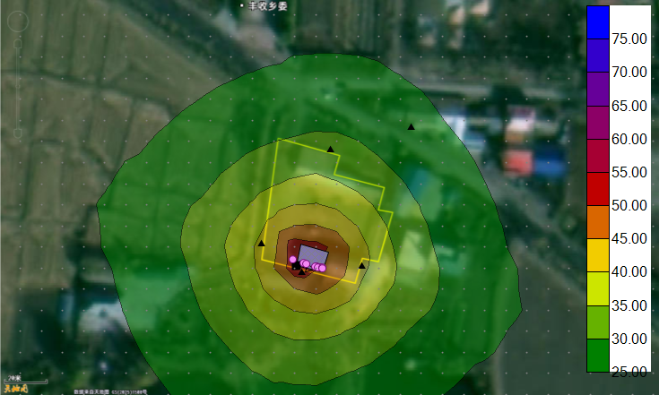  图4-2 正常工况声环境影响预测等值线图  （三）降噪措施  本项目运营期采取如下降噪措施：  选用低噪声设备，厂房采取隔声、降噪措施，振动较大的设备采取独立基础，设置减振器等措施；生产设备合理布局，减少机械摩擦噪声；加强设备管理；运输过程车辆减速慢行，禁止夜间运输作业，运输过程禁止鸣笛，减轻噪声对周围声环境的影响。  严格落实环保措施后，本项目厂界噪声满足《工业企业厂界环境噪声排放标准》（GB12348-2008）表1中1类声环境功能区标准要求；丰收村居民处噪声满足《声环境质量标准》（GB3096-2008）表1中1类声环境功能区标准要求。本项目产生的噪声经隔声及距离衰减后可达标排放，对周围声环境影响较小。  （四）噪声自行监测  依据《排污单位自行监测技术指南 总则》（HJ819-2017）、《排污许可证申请与核发技术规范 工业固体废物和危险废物治理》（HJ1033-2019）、《排污单位自行监测技术指南 工业固体废物和危险废物治理》（HJ1250-2022）等要求，确定本项目噪声污染源监测计划，监测计划见下表。  表4-12 噪声污染源监测计划表  四、固体废物环境影响和保护措施  1、固体废物产生及处置情况  本项目投入营运后固体废物产生及处置情况见下表。  表4-13 项目固体废物汇总表  （1）生活垃圾  本项目劳动定员为5人，生活垃圾按每人0.5kg/d计算，生活垃圾产生量为2.5kg/d、0.9125t/a。生活垃圾集中收集，由市政部门统一清运。  （2）废劳保用品、破损周转箱  本项目日常运营时会产生少量的废劳保用品、破损周转箱等，属危险废物，产生量为0.05t/a，废劳保用品主要为废弃的工作服、口罩、手套、破损周转箱，暂存于危险废物贮存库并分类堆放贮存，与本项目收运的医疗废物一起送至绥化市劳氏医疗环保科技有限公司处置。  （3）污水处理站污泥  参照《集中式污染治理设施产排污系数手册》（2010年修订，环境保护部华南环境科学研究所）“第一分册污水处理厂污泥产生系数”城镇污水处理厂污泥产生的核算公式以及表1、2、3（厌氧、好氧污泥消化最大产生系数，本项目污水处理产生的污泥量核算过程如下所示：  S=K₄Q+K₃C  式中：  S—污水处理厂含水率80%的污泥产生量，吨/年；  K₃—工业废水集中处理设施的化学污泥产生系数，吨-污泥/吨-絮凝剂使用量；根据《集中式污染治理设施产排污系数手册》环境保护部华南环境科学  研究所（2010年修订），本项目取4.53进行计算。  K₄—工业废水集中处理设施的物理与生化污泥综合产生系数，吨-污泥/万吨-废水处理量；根据《集中式污染治理设施产排污系数手册》环境保护部华南环境科学研究所（2010年修订），本项目按其他工业的含水污泥产生系数计算，取6.0。  Q—污水处理厂的实际污（废）水处理量，万吨/年，本项目为0.035624万吨/年。  C—污水处理厂的无机絮凝剂使用总量，吨/年，本项目约为0.032t/a。  经计算，本污水处理站产生的污泥量约为0.359t/a。  根据《国家危险废物名录（2025年版）》，本项目污水处理站污泥属于“HW49其他废物”，危废代码为772-006-49。污泥定期清掏，在污泥消毒池内进行消毒处理后采用离心式脱水机脱水后装入密闭容器，暂存于危险废物贮存库，定期交由有资质单位进行清运处置。  4、废活性炭  本项目废活性炭产生量约为0.05t/a。根据《国家危险废物名录（2025年版）》，本项目废活性炭属于“HW49其他废物”，危废代码为900-039-49。废活性炭集中收集，暂存于危险废物贮存库并装入闭口容器内，定期委托有资质单位及时拉运处理。  表4-14 项目危险废物汇总表  2、危险废物管理要求  本项目危险废物管理要求如下：  根据《建设项目环境风险评价技术导则》（HJ169-2018）、《建设项目危险废物环境影响评价指南》、《危险废物收集、贮存、运输技术规范》、《危险废物转移管理办法》和《黑龙江省人民政府办公厅关于印发黑龙江省强化危险废物监管和利用处置能力改革工作方案的通知》等有关规定，针对危险废物产生、收集、贮存、运输、利用、处置等不同阶段的特点，进行风险识别和源强分析并进行后果计算，提出危险废物的环境风险防范措施和应急预案。  （1）分类收集  企业产生的危险废物在未外送之前临时贮存参照《危险废物贮存污染控制标准》（GB18597-2023）中关于一般要求、贮存容器、贮存设施设计原则、运行管理和安全防护等内容执行。企业在厂区南侧设置一间建筑面积为70m²的危险废物贮存库。建设单位收集、临时储存危险废物应严格执行《危险废物贮存污染控制标准》（GB18597-2023）。“4.5 危险废物贮存过程产生的液态废物和固态废物应分类收集，按其环境管理要求妥善处理。”、“4.6 贮存设施或场所、容器和包装物应按HJ1276要求设置危险废物贮存设施或场所标志、危险废物贮存分区标志和危险废物标签等危险废物识别标志。”、“6.1.4 贮存的危险废物直接接触地面的，还应进行基础防渗，防渗层为至少1m厚黏土层（渗透系数不大于10⁻⁷cm/s），或至少2mm厚高密度聚乙烯膜等人工防渗材料（渗透系数不大于10⁻¹⁰cm/s），或其他防渗性能等效的材料。”、“8.1.2 液态危险废物应装入容器内贮存，或直接采用贮存池、贮存罐区贮存。”  （2）危险废物贮存库设置  危险废物贮存库转暂存能力可行性分析：本项目在厂区南侧设置一间建筑面积为70m²的危险废物贮存库，存放本项目危险废物——感染性废物、损伤性废物、废劳保用品、破损周转箱、污水处理站污泥。  本项目产生的危险废物在转运周期内储存量均小于最大储存能力，因此危险废物贮存库规模设置合理。  （3）贮存场所（设施）  危险废物贮存库的设置按照《危险废物贮存污染控制标准》（GB18597-2023）的要求进行。“6.2.1贮存库内不同贮存分区之间应采取隔离措施。隔离措施可根据危险废物特性采用过道、隔板或隔墙等方式。”、“6.2.2在贮存库内或通过贮存分区方式贮存液态危险废物的，应具有液体泄漏堵截设施，堵截设施最小容积不应低于对应贮存区域最大液态废物容器容积或液态废物总储量1/10（二者取较大者）；用于贮存可能产生渗滤液的危险废物的贮存库或贮存分区应设计渗滤液收集设施,收集设施容积应满足渗滤液的收集要求。”、“6.2.3贮存易产生粉尘、VOCs、酸雾、有毒有害大气污染物和刺激性气味气体的危险废物贮存库，应设置气体收集装置和气体净化设施；气体净化设施的排气筒高度应符合GB16297要求。”  危险废物贮存库严格按照《危险废物贮存污染控制标准》（GB18597-2023）的要求进行，对地下水、土壤造成的影响较小，因此本项目建设的危险废物贮存库合理。  （4）贮存过程污染控制要求  危险废物贮存库贮存过程污染控制要求按照《危险废物贮存污染控制标准》（GB18597-2023）的要求进行。“8.1.1在常温常压下不易水解、不易挥发的固态危险废物可分类堆放贮存，其他固态危险废物应装入容器或包装物内贮存。”、“8.1.2液态危险废物应装入容器内贮存，或直接采用贮存池、贮存罐区贮存。”、“8.1.3半固态危险废物应装入容器或包装袋内贮存，或直接采用贮存池贮存。”、“8.1.4具有热塑性的危险废物应装入容器或包装袋内进行贮存。”、“8.1.5易产生粉尘、VOCs、酸雾、有毒有害大气污染物和刺激性气味气体的危险废物应装入闭口容器或包装物内贮存。”、“8.1.6危险废物贮存过程中易产生粉尘等无组织排放的，应采取抑尘等有效措施。”  （5）运输过程  危险废物在转运过程中如遇恶劣天气、驾驶人员操作不当或运输车辆行驶部件、装卸系统、安全附件、储运容器的安全性能不好均会造成危险废物的泄露，对沿线居民和环境质量造成影响。本次环评提出对运输人员加强专业培训、定期对运输车辆进行检修、对储存容器定期检查、配备齐全的安全附件、做好包装外的识别标识等措施，可大大降低危险废物泄露的风险。  （6）委托利用或者处置方式  建设单位在运行投产前，应委托有危险废物处置资质的单位处理。  综上所述，采取上述措施后，本项目固体废物均可得到妥善的处理，不排放至外环境，对周围环境造成的影响较小。  五、地下水、土壤  1、污染源及污染途径识别  本项目运营期可能对地下水、土壤产生影响的污染源主要有：危险废物贮存库和污水处理站各处理单元池体及管道，主要污染途径为：液态物料泄漏、防渗层破损导致污染物下渗，污染土壤及地下水。  2、地下水污染防治措施  （1）源头控制措施  选择先进、成熟、可靠的工艺技术和较清洁的原辅材料，对产生的废物进行合理的回用和治理，尽可能从源头上减少污染物排放；严格按照国家相关规范要求，对工艺、管道、设备、污水储存及处理构筑物采用相应的措施，以防止和降低污染物的跑、冒、滴、漏，将污染物泄漏的环境风险事故降低到最低程度。  （2）分区防控措施  为防止项目建设对地下水的影响，项目加强物料储存设施、环保设施的管理，做好厂区防渗工作，避免物料跑冒滴漏对地下水的污染，采取分区治理的方式进行防渗处理。根据《环境影响评价技术导则地下水环境》（HJ610-2016）及《危险废物贮存污染控制标准》（GB18597-2023）要求，结合各功能单元可能泄漏的污染物性质及潜在风险，将厂区划分为重点防渗区、一般防渗区、简单防渗区，实施分级防控，项目分区防渗图如下。  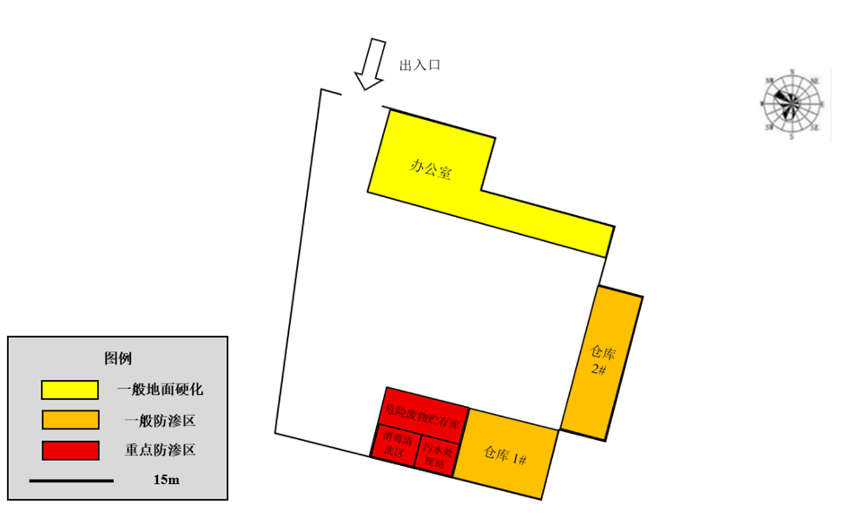  图4-3 分区防渗图  3、地下水、土壤环境影响分析  在严格落实上述分区防渗措施，并加强日常管理与维护的前提下，本项目运营期不会对地下水及土壤环境造成明显影响，具体分析如下。  重点防渗区：危险废物贮存库采用高标准防渗措施，即使发生泄漏，污染物被有效控制在防渗层内，不会下渗至土壤及地下水。  一般防渗区：地面抗渗性能良好，泄漏的少量物料可及时清理，不会造成持续性渗漏。  简单防渗区：无污染源，仅进行一般地面硬化，满足日常使用需求。  4、管理要求  （1）定期检查  每季度对防渗层、管道接口、防渗托盘等设施进行一次全面检查，发现破损及时修复。  （2）泄漏应急  制定泄漏应急预案，配备防泄漏沙袋等应急物资，确保泄漏事故及时处置。  （3）台账记录  危险废物贮存库建立出入库台账，记录危废种类、数量、转运去向及经办人，保存期限不少于5年。  通过上述分区防渗措施及管理要求的落实，可有效防止污染物下渗对地下水及土壤造成影响，符合环保法规及技术规范要求。  六、生态  本项目占地范围内无特殊生态敏感区及重要生态敏感区等生态环境保护目标，对周边生态环境影响较小，无需设置相应生态环境保护措施。  七、环境风险影响和保护措施  1、风险物质  根据《建设项目环境风险评价技术导则》（HJ169-2018），本项目主要涉及的危险性物质为医疗废物和二氧化氯。  表4-15 项目危险物质危险性判别表  本项目危险废物贮存库内医疗废物最大存在量0.075t。厂区内消毒剂二氧化氯最大存储量为0.01t。本项目建成后全厂风险物质中贮存情况见下表。  表4-16 建设项目Q值确定表  项目Q<1时，环境风险潜势为I。  2、风险事故分析  根据本项目的工艺特点和风险物质特性，可能发生的环境风险事故情景主要有以下几类。  （1）医疗废物泄漏事故及事故后果分析  ①包装袋破损泄漏：医疗废物包装袋在暂存或转运过程中破损，导致废物泄漏；  ②转运过程泄漏：医疗废物在厂内转运过程中发生泄漏、遗撒；  ③贮存库泄漏：暂存间内医疗废物存放容器破损导致泄漏；  ④防渗失效泄漏：暂存间地面防渗层破损，泄漏物渗入地下；  ⑤事故后果分析：医疗废物泄漏后，病原微生物可能污染地面、设备、土壤甚至地下水，导致传染病传播风险。泄漏的医疗废物散发恶臭气体，影响厂区及周边环境空气质量。如泄漏发生在暴雨天气，泄漏物可能随雨水进入雨水管网，污染地表水体。现场工作人员可能因直接接触泄漏物而发生职业暴露，增加感染风险。  （2）二氧化氯泄漏事故及事故后果分析  ①配置过程泄漏：消毒剂配置过程中A剂、B剂或配制好的消毒液泄漏；  ②储存容器破损：消毒剂原粉或配制液储存容器破损导致泄漏；  ③加药系统泄漏：消毒液投加系统管道、阀门、泵体等泄漏；  ④配置不当：A剂与水混合顺序错误（将水倒入粉剂）导致爆沸飞溅；  ⑤事故后果分析：二氧化氯泄漏后释放刺激性有毒气体，可造成现场人员眼部和呼吸道刺激，吸入高浓度可发生肺水肿。二氧化氯对热、震动、撞击相当敏感，极易分解发生爆炸，泄漏事故如遇明火或高温可能引发爆炸，造成人员伤亡和财产损失。泄漏物进入雨水管网可能污染地表水体，渗入地下可能污染土壤和地下水。  3、医疗废物环境风险防范措施  （1）医疗废物风险防范措施  ①医疗废物暂存间独立设置在危险废物贮存库内，远离办公区和人员活动区，暂存时间不得超过24小时；  ②暂存间地面及墙裙进行防渗处理，渗透系数不大于1.0×10⁻¹⁰cm/s；各暂存分区均设置0.2m高托盘，防止医疗废物泄漏；  ③暂存间设置明显的警示标识和防渗漏等安全措施；  ④暂存间按清洁区、半污染区、污染区独立设置，配备人员进出通道与废物转运专用通道；  （2）转运过程防范措施  医疗废物转运车辆应符合《医疗废物转运车技术要求（试行）》（GB19217-2003），安装GPS定位系统，运输路线避开人口密集区。  医疗废物移交严格执行《危险废物转移管理办法》，执行医疗废物转移联单管理制度，一车一卡，由医疗卫生机构医疗废物管理人员交接时填写并签字。  转运车辆及周转箱每次使用后应进行消毒清洗，消毒采用二氧化氯消毒液，清洗废水通过排水管道排入污水处理站集中处理。  运输过程中如发现包装破损或泄漏，应立即在外重新加套一层专用黄色包装袋，并对污染区域进行消毒。  （3）应急物资准备  危险废物贮存库和消毒清洗区配备备用包装袋、周转箱、二氧化氯消毒剂、防护服、防护手套、防护面罩、防护靴等防护用品、沙土、吸附棉等吸附材料、警示带等应急物资。  定期检查应急物资的有效期和完好性，确保应急状态下可立即取用。  （4）人员培训  对从事医疗废物收集、转运、贮存等工作人员和管理人员进行相关法律和专业技术、安全防护以及紧急处理等知识的培训。  工作人员应配备必要的工作服、长橡胶手套、长筒胶靴、口罩、帽子等防护用品，定期进行健康检查，必要时进行免疫接种。  （5）应急演练  应定期组织开展医疗废物流失、泄漏、扩散应急演练，模拟包装袋破损泄漏、转运过程泄漏等情景，检验应急响应能力和措施有效性。  演练内容包括：确定泄漏医疗废物的类别、数量、发生时间、影响范围及严重程度；拉警戒线隔离封锁现场；对泄漏物进行收集、清理、转运；对污染区域进行消毒等。  4、二氧化氯风险防范措施  （1）储存防范措施  二氧化氯AB剂（A剂、B剂）应分开储存于阴凉、通风、干燥的仓库内，禁止与有毒、有异味、有污染的物品或其他杂物混存，不得与金属及还原剂接触或共存，远离热源。  堆放时应离墙20cm，离地10cm，中间留存通道，按箱子图示标志堆放，严格掌握“先进先出”的原则。  配置后的消毒液应储存在耐腐蚀的密闭容器中，储存在阴凉避光处，避免受热和光照。  （2）操作使用防范措施  配置消毒液时，应严格按照“A组分与水混合（粉剂倒入水中，严禁将水倒入粉剂）→按消毒液重量的1/10加入B组分→加盖静置15-25分钟”的操作顺序，严禁颠倒。  操作人员应佩戴正压式空气呼吸器、穿封闭式防化服、戴防护眼镜和橡胶手套，工作现场严禁吸烟。  配置操作应在通风良好的区域进行，配置区域应远离易燃、可燃物。  配置后的消毒液浓度不宜过高，推荐二氧化氯溶液浓度小于0.4%（活化后二氧化氯含量为50%±1%，需严格按产品说明比例配置，不可擅自提高浓度）。  消毒液配置后应及时使用，不宜长期储存；使用过程中应防止消毒液飞溅，作业完毕后用流动清水彻底冲洗接触部位。  （3）泄漏应急处理  微量泄漏：如出现二氧化氯溶液微量泄漏，可通过巡检等方式及时发现，应立即用沙土、吸附棉等覆盖吸收，收集后按危险废物处置。泄漏区域用大量清水冲洗，冲洗水排入污水处理站处理。  大量泄漏：立即疏散泄漏污染区人员至上风处，设置警戒区，隔离距离初始建议不小于500m，下风向疏散建议不小于1500m，然后进行气体浓度检测，根据实际浓度调整隔离、疏散距离。  应急处理人员应佩戴正压自给式呼吸器，穿化学防护服，在上风处停留，切勿进入低洼处。  切断泄漏源，喷洒雾状水稀释、驱散泄漏气体，加强通风。防止泄漏物进入水体、下水道、地下室或限制性空间。  漏气容器不能再用，且要经过技术处理以清除可能残留的气体。  （4）爆炸、火灾应急处置  二氧化氯具有强氧化性，在空气中的体积浓度超过10%时具有爆炸性，遇热、震动、撞击、摩擦可能发生爆炸。  如发生火灾，消防人员必须佩戴过滤式防毒面具或隔离式呼吸器、穿全身防火防毒服，在上风向灭火。  火场内如有储罐或容器，应隔离800m，考虑撤离隔离区内的人员、物资。  喷雾状水冷却容器，防止容器受热爆炸。禁止将水注入容器内，防止发生反应。  如发生容器爆炸事故，应立即报告应急处理领导小组，根据事故状态组织救援，如引发火灾或人身伤害，应及时拨打119、120报警电话。  （5）应急物资准备  消毒剂配置及加药区域应配备应急冲洗设施。  配备沙土、吸附棉等吸附材料、防腐蚀收集容器、防护用品、中和剂、急救药品等。  综上，在严格落实本评价提出的各项环境风险防范措施及应急管理要求的前提下，本项目环境风险水平可接受，对周边人群健康及生态环境的影响可控。  八、环境影响评价与排污许可制度衔接  根据《关于做好环境影响评价制度与排污许可制衔接相关工作的通知》（环办环评[2017]84号），建设项目发生实际排污行为之前，排污单位应当按照国家环境保护相关法律法规以及排污许可证申请与核发技术规范要求申请排污许可证，不得无证排污或不按证排污。环境影响报告书（表）2015年1月1日（含）后获得批准的建设项目，其环境影响报告书（表）以及审批文件中与污染物排放相关的主要内容应当纳入排污许可证。为此，下阶段应将项目建设内容、产品方案、建设规模，采用的工艺流程、工艺技术方案，污染预防和清洁生产措施，环保设施和治理措施，各类污染物排放总量，在线监测和自主监测要求，环境安全防范措施，环境应急体系和应急设施等，全部按装置、设施载入排污许可证，具体内容详见报告表各章节。企业在设计，建设和运营过程中，需按照许可证管理要求进行监测和申报，自证守法；许可证内容发生变更应进行申报，重大变更应重新环评和申请许可证变更。环保管理部门对许可证内容进行定期和不定期的监督核查。  根据《排污许可管理办法》，第三条：依照法律规定实行排污许可管理的企业事业单位和其他生产经营者（以下简称排污单位），应当依法申请取得排污许可证，并按照排污许可证的规定排放污染物；未取得排污许可证的，不得排放污染物；第十四条：排污单位应当在实际排污行为发生之前，向其生产经营场所所在地设区的市级以上地方人民政府生态环境主管部门（以下简称审批部门）申请取得排污许可证。  根据《固定污染源排污许可分类管理名录》，本项目属于“四十五、生态保护和环境治理业 77 103、环境治理业 772”中“专业从事危险废物贮存、利用、处理、处置（含焚烧发电）的，专业从事一般工业固体废物贮存、处置（含焚烧发电）的”，需要进行排污许可证重点管理。  本项目启动生产设施或者在实际排污之前进行排污许可证重点管理。
  预测方位 | 空间相对位置/m |  |  | 时段 | 贡献值dB(A) | 标准  限值dB(A) | 达标情况
  预测方位 | X | Y | Z
  厂区东侧 | 171.83 | 60.58 | 1.2 | 昼间 | 40.91 | 55 | 达标
  厂区南侧 | 143.28 | 57.96 | 1.2 | 昼间 | 53.88 | 55 | 达标
  厂区西侧 | 124.12 | 71.27 | 1.2 | 昼间 | 41.55 | 55 | 达标
  厂区北侧 | 156.78 | 115.81 | 1.2 | 昼间 | 31.69 | 55 | 达标
  序号 | 声环境保护目标名称 | 噪声背景值/dB（A） |  | 噪声标准  /dB（A） |  | 噪声贡献值/dB（A） |  | 噪声预测值/dB（A） |  | 超标和达标情况
  序号 | 声环境保护目标名称 | 昼间 | 夜间 | 昼间 | 夜间 | 昼间 | 夜间 | 昼间 | 夜间 | 昼间 | 夜间
  1 | 丰收村居民 | 49.5 | / | 55 | / | 26.67 | / | 49.52 | / | 达标 | /
  类别 | 监测项目 | 监测点位 | 监测频率
  噪声 | 昼间噪声等效A声级 | 厂界外1m东南西北 | 1次/季度
  固废  名称 | 产生装置或工艺单元 | 固废  属性 | 类别代码 | 产生情况 |  | 处理措施 |  | 最终去向
   |  |  |  | 核算方法 | 产生量 | 工艺 | 处置量 | 最终去向
  生活垃圾 | 员工生活 | 一般固体废物 | 900-099-S64 | 类比法 | 0.9125t/a | 集中收集，由市政部门统一清运 | 0.9125t/a | 集中收集，由市政部门统一清运
  废劳保用品、破损周转箱 | 卸料、转运、暂存过程 | 危险废物 | 841-001-01 | 类比法 | 0.05t/a | 暂存于危险废物贮存库并分类堆放贮存，与本项目收运的医疗废物一起送至绥化市劳氏医疗环保科技有限公司处置 | 0.05t/a | 暂存于危险废物贮存库并分类堆放贮存，与本项目收运的医疗废物一起送至绥化市劳氏医疗环保科技有限公司处置
  污水处理站污泥 | 污水处理站 | 危险废物 | 772-006-49 | 系数法 | 0.359t/a | 污泥定期清掏，在污泥消毒池内进行消毒处理后采用离心式脱水机脱水后装入密闭容器，暂存于危险废物贮存库，定期交由有资质单位进行清运处置 | 0.359t/a | 污泥定期清掏，在污泥消毒池内进行消毒处理后采用离心式脱水机脱水后装入密闭容器，暂存于危险废物贮存库，定期交由有资质单位进行清运处置
  废活性炭 | 活性炭吸附装置 | 危险废物 | 900-041-49 | 类比法 | 0.05t/a | 集中收集，暂存于危险废物贮存库并装入闭口容器内，定期委托有资质单位及时拉运处理 | 0.05t/a | 集中收集，暂存于危险废物贮存库并装入闭口容器内，定期委托有资质单位及时拉运处理
  名称 | 废物  类别 | 危险废物代码 | 产生量  （吨/年） | 产生工序及装置 | 形态 | 主要有毒有害成分 | 产废周期 | 危险  特性 | 污染防治措施
  废劳保用品、破损周转箱 | HW01  医疗废物 | 841-001-01 | 0.05 | 卸料、转运、贮存 | 固态 | 有机物 | / | In | 绥化市劳氏医疗环保科技有限公司处置
  污水处理站污泥 | HW49  其他废物 | 772-006-49 | 0.359 | 污水处理 | 固态 | 细菌 | / | T/In | 委托有资质的单位处理
  废活性炭 | HW49  其他废物 | 900-041-49 | 0.05 | 活性炭吸附装置 | 固态 | 细菌 | / | T/In | 委托有资质的单位处理
  名称 | 理化性质 | 用途 | 危险性
  二氧化氯 | 是一种无机化合物，化学式为ClO₂，遇热水则分解成次氯酸、氯气、氧气，受光也易分解，其溶液于冷暗处相对稳定。 | 二氧化氯具有漂白性，主要用于纸浆和纸、纤维、小麦面粉、淀粉的漂白，油脂、蜂蜡等的精制和漂白，另外，由于其消毒能力较强，常作为饮用水消毒杀菌剂替代传统的液氯消毒。 | 二氧化氯能与许多化学物质发生爆炸性反应。对热、震动、撞击和摩擦相当敏感，极易分解发生爆炸。受热和受光照或遇有机物等能促进氧化作用的物质时，能促进分解并易引起爆炸。若用空气、二氧化碳、氮气等惰性气体稀释时，爆炸性则降低。属强氧化剂，其有效氯是氯的2.6倍。与很多物质都能发生剧烈反应。腐蚀性很强。
  医疗废物 | / | / | 医疗废物含有大量的致病菌、病毒以及较多的化学毒物等，具有极强的传染性、生物病毒性和腐蚀性，其病毒、病菌的危害性是普通生活垃圾的几十、几百甚至上千倍，对医疗废物的疏忽管理处置不当，不仅会污染环境，会造成对水体、大气、土壤的污染，而且可能导致传染性疾病的流行，直接危害人们的人体健康。医疗垃圾由于携带病菌的数量巨大，种类繁多，具有空间传染、急性传染、交叉传染和潜伏传染等特征，其危害性更大。其具体危害性有以下几种：  1、物理危害：物理危害主要是指来自锐利的物品，如碎玻璃、注射器、一次性手术刀和刀片等物理危害的问题不在于他们本身造成的伤害，而是入侵了人体的防护屏障，从而使各类病菌进入人体。  2、化学危害：包括可燃性、反应性和毒性。  3、微生物危害：医疗废物的微生物危害来自于被病菌污染的物质。最典型的例子是传染源的培养基和传染病人的废物。
  序号 | 危险物质名称 | CAS号 | 最大存在总量  qn/t | 临界量Qn/t | Q值
  1 | 医疗废物 | / | 0.075 | 50 | 0.0015
  2 | 二氧化氯 | 10049-04-4 | 0.005 | 0.5 | 0.01
  合计 |  |  |  |  | 0.0115
  医疗废物：HJ941-2018中附录B中的健康危险急性毒性物质（类别2，类别3）的临界量

五、环境保护措施监督检查清单
内容 | 排放口(编号、名称)/污染源 | 污染物项目 | 环境保护措施 | 执行标准
要素
大气环境 | 污水处理站废气 | NH₃、H₂S、臭气浓度 | 污水处理站采取加盖密闭、投放除臭剂等措施，废气经微负压通风系统+活性炭吸附装置处理后，通过15m高排气筒DA001排放至大气。 | 有组织排放氨、硫化氢的排放速率和臭气浓度满足《恶臭污染物排放标准》（GB14554-93）“表2 恶臭污染物排放标准值”要求。
大气环境 | / | NH₃、H₂S、臭气浓度 | 未被微负压通风系统收集的废气以无组织的形式排放至大气。 | 无组织排放氨、硫化氢的排放浓度和臭气浓度满足《恶臭污染物排放标准》（GB14554-93）“表1 恶臭污染物厂界标准值”中的“二级 新扩改建”标准要求。
大气环境 | 运输车辆尾气 | CO、THC、NMHC、NO_{X} | 本项目合理规划运输路线和作业时间，优化调度以减少车辆怠速和低速行驶时间，降低单位运输量的污染物排放；进入厂区后，驾驶员遵循厂内限速规定，低速行驶、禁鸣喇叭，非作业期间及时熄火以减少尾气排放。 | 无组织排放的汽车尾气执行《轻型汽车污染物排放限值及测量方法（中国第六阶段）》（GB18352.6-2016）及修改单“表3 I型试验排放标准（6b阶段） 第二类车”中的污染物排放限值要求。
地表水  环境 | 生活污水 | COD  BOD₅  SS  NH₃-N | 生活污水排入防渗旱厕，定期清掏，外运堆肥，不外排。 | 不外排
地表水  环境 | 周转箱消毒清洗废水和转运车辆清洗废水 | pH  COD  BOD₅  SS | 周转箱消毒清洗废水和转运车辆清洗废水经项目自建的污水处理站处理达到《污水综合排放标准》（GB8978-1996）表4中三级标准和庆安县污水处理厂（庆安县金河湾污水处理有限公司）进水水质标准要求后，利用罐车转运至庆安县污水处理厂（庆安县金河湾污水处理有限公司）处理后满足《城镇污水处理厂污染物排放标准》（GB18918-2002）及修改单一级A标准排入格木克河。初期雨水收集沉淀后用于厂区洒水降尘，不外排。 | 执行《污水综合排放标准》（GB8978-1996）表4中三级标准和庆安县污水处理厂（庆安县金河湾污水处理有限公司）进水水质标准要求。
声环境 | 设备噪声 | 等效A声级 | 选用低噪声设备，厂房采取隔声、降噪措施，振动较大的设备采取独立基础，设置减振器等措施；生产设备合理布局，减少机械摩擦噪声；加强设备管理；运输过程车辆减速慢行，禁止夜间运输作业，运输过程禁止鸣笛，减轻噪声对周围声环境的影响。 | 厂界四周噪声满足《工业企业厂界环境噪声排放标准》（GB12348-2008）表1中1类声环境功能区标准要求。
电磁辐射 | / | / | / | /
固体废物 | 1、生活垃圾：生活垃圾集中收集，由市政部门统一清运；  2、废劳保用品、破损周转箱：暂存于危险废物贮存库并分类堆放贮存，与本项目收运的医疗废物一起送至绥化市劳氏医疗环保科技有限公司处置；  3、污水处理站污泥：污泥定期清掏，在污泥消毒池内进行消毒处理后采用离心式脱水机脱水后装入密闭容器，暂存于危险废物贮存库，定期交由有资质单位进行清运处置；  4、废活性炭：废活性炭集中收集，暂存于危险废物贮存库并装入闭口容器内，定期交由有资质单位进行清运处置。
土壤及地下水污染防治措施 | 1、分区防渗措施  将厂区划分为重点防渗区、一般防渗区、简单防渗区，实施分级防控。  2、管理要求  （1）定期检查：每季度对防渗层、管道接口、防渗托盘等设施进行一次全面检查，发现破损及时修复。  （2）泄漏应急：制定泄漏应急预案，配备防泄漏沙袋等应急物资，确保泄漏事故及时处置。  （3）台账记录：危险废物贮存库建立出入库台账，记录危废种类、数量、转运去向及经办人，保存期限不少于5年。
生态保护措施 | /
环境风险  防范措施 | 1、医疗废物环境风险防范措施  （1）医疗废物风险防范措施  ①医疗废物暂存间独立设置在危险废物贮存库内，远离办公区和人员活动区，暂存时间不得超过24小时；  ②暂存间地面及墙裙进行防渗处理，渗透系数不大于1.0×10-10cm/s；各暂存分区均设置0.2m高托盘，防止医疗废物泄漏；  ③暂存间设置明显的警示标识和防渗漏等安全措施；  ④暂存间按清洁区、半污染区、污染区独立设置，配备人员进出通道与废物转运专用通道；  （2）转运过程防范措施  医疗废物转运车辆应符合《医疗废物转运车技术要求（试行）》（GB19217-2003），安装GPS定位系统，运输路线避开人口密集区。  医疗废物移交严格执行《危险废物转移管理办法》，执行医疗废物转移联单管理制度，一车一卡，由医疗卫生机构医疗废物管理人员交接时填写并签字。  转运车辆及周转箱每次使用后应进行消毒清洗，消毒采用二氧化氯消毒液，清洗废水通过排水管道排入污水处理站集中处理。  运输过程中如发现包装破损或泄漏，应立即在外重新加套一层专用黄色包装袋，并对污染区域进行消毒。  （3）应急物资准备  危险废物贮存库和消毒清洗区配备备用包装袋、周转箱、二氧化氯消毒剂、防护服、防护手套、防护面罩、防护靴等防护用品、沙土、吸附棉等吸附材料、警示带等应急物资。  定期检查应急物资的有效期和完好性，确保应急状态下可立即取用。  （4）人员培训  对从事医疗废物收集、转运、贮存等工作人员和管理人员进行相关法律和专业技术、安全防护以及紧急处理等知识的培训。  工作人员应配备必要的工作服、长橡胶手套、长筒胶靴、口罩、帽子等防护用品，定期进行健康检查，必要时进行免疫接种。  （5）应急演练  应定期组织开展医疗废物流失、泄漏、扩散应急演练，模拟包装袋破损泄漏、转运过程泄漏等情景，检验应急响应能力和措施有效性。  演练内容包括：确定泄漏医疗废物的类别、数量、发生时间、影响范围及严重程度；拉警戒线隔离封锁现场；对泄漏物进行收集、清理、转运；对污染区域进行消毒等。  2、二氧化氯风险防范措施  （1）储存防范措施  二氧化氯AB剂（A剂、B剂）应分开储存于阴凉、通风、干燥的仓库内，禁止与有毒、有异味、有污染的物品或其他杂物混存，不得与金属及还原剂接触或共存，远离热源。  堆放时应离墙20cm，离地10cm，中间留存通道，按箱子图示标志堆放，严格掌握“先进先出”的原则。  配置后的消毒液应储存在耐腐蚀的密闭容器中，储存在阴凉避光处，避免受热和光照。  （2）操作使用防范措施  配置消毒液时，应严格按照“A组分与水混合（粉剂倒入水中，严禁将水倒入粉剂）→按消毒液重量的1/10加入B组分→加盖静置15-25分钟”的操作顺序，严禁颠倒。  操作人员应佩戴正压式空气呼吸器、穿封闭式防化服、戴防护眼镜和橡胶手套，工作现场严禁吸烟。  配置操作应在通风良好的区域进行，配置区域应远离易燃、可燃物。  配置后的消毒液浓度不宜过高，推荐二氧化氯溶液浓度小于0.4%（活化后二氧化氯含量为50%±1%，需严格按产品说明比例配置，不可擅自提高浓度）。  消毒液配置后应及时使用，不宜长期储存；使用过程中应防止消毒液飞溅，作业完毕后用流动清水彻底冲洗接触部位。  （3）泄漏应急处理  微量泄漏：如出现二氧化氯溶液微量泄漏，可通过巡检等方式及时发现，应立即用沙土、吸附棉等覆盖吸收，收集后按危险废物处置。泄漏区域用大量清水冲洗，冲洗水排入污水处理站处理。  大量泄漏：立即疏散泄漏污染区人员至上风处，设置警戒区，隔离距离初始建议不小于500m，下风向疏散建议不小于1500m，然后进行气体浓度检测，根据实际浓度调整隔离、疏散距离。  应急处理人员应佩戴正压自给式呼吸器，穿化学防护服，在上风处停留，切勿进入低洼处。  切断泄漏源，喷洒雾状水稀释、驱散泄漏气体，加强通风。防止泄漏物进入水体、下水道、地下室或限制性空间。  漏气容器不能再用，且要经过技术处理以清除可能残留的气体。  （4）爆炸、火灾应急处置  二氧化氯具有强氧化性，在空气中的体积浓度超过10%时具有爆炸性，遇热、震动、撞击、摩擦可能发生爆炸。  如发生火灾，消防人员必须佩戴过滤式防毒面具或隔离式呼吸器、穿全身防火防毒服，在上风向灭火。  火场内如有储罐或容器，应隔离800m，考虑撤离隔离区内的人员、物资。  喷雾状水冷却容器，防止容器受热爆炸。禁止将水注入容器内，防止发生反应。  如发生容器爆炸事故，应立即报告应急处理领导小组，根据事故状态组织救援，如引发火灾或人身伤害，应及时拨打119、120报警电话。  （5）应急物资准备  消毒剂配置及加药区域应配备应急冲洗设施。  配备沙土、吸附棉等吸附材料、防腐蚀收集容器、防护用品、中和剂、急救药品等。
其他环境  管理要求 | 工作区内需指定专门的人员，在本项目实施时严格执行“三同时”制度，保证项目运营时三废均能得到有效处理后达标排放。在日常生产中，应加强环保管理，大力推行清洁生产，并加强职工对污染要“以防为主，防治结合”的认识。另外，应加强对环保设备运行状况的检查，对三废处理装置要定期检修，以确保污染物达标排放。按照相关要求，对排污口进行规范化管理，在正确的排放点位设置标识，以便进行自主验收和规范化管理。

六、结论
项目建设各个阶段在确保严格落实本报告表提出的污染物防治措施的前提下，对周围环境空气、水环境、声环境等的影响较小，可以被周围环境所接受，能够做到社会效益、经济效益和环境效益的统一。本项目的环保投资基本合理，因此，本项目的建设从环境保护的角度而言是可行的。

附表

附表1建设项目污染物排放量汇总表
单位：t/a
项目  分类 | 污染物名称 | 现有工程排放量① | 现有工程许可排放量② | 在建工程排放量③ | 本项目排放量④ | 以新带老削减量⑤ | 本项目建成后全厂排放量⑥ | 变化量⑦
废气 | NH₃ | / | / | / | 4.3137×10⁻⁵ | / | 4.3137×10⁻⁵ | +4.3137  ×10⁻⁵
废气 | H₂S | / | / | / | 1.6704×10⁻⁶ | / | 1.6704×10⁻⁶ | +1.6704  ×10⁻⁶
废水 | COD | / | / | / | 0.0337 | / | 0.0337 | +0.0337
一般固体  废物 | 生活垃圾 | / | / | / | 0.9125 | / | 0.9125 | +0.9125
危险废物 | 废劳保用品、破损周转箱 | / | / | / | 0.05 | / | 0.05 | +0.05
危险废物 | 污水处理站污泥 | / | / | / | 0.359 | / | 0.359 | +0.359
危险废物 | 废活性炭 | / | / | / | 0.05 | / | 0.05 | +0.05
注：⑥=①+③+④-⑤；⑦=⑥-①

附件

附件1营业执照
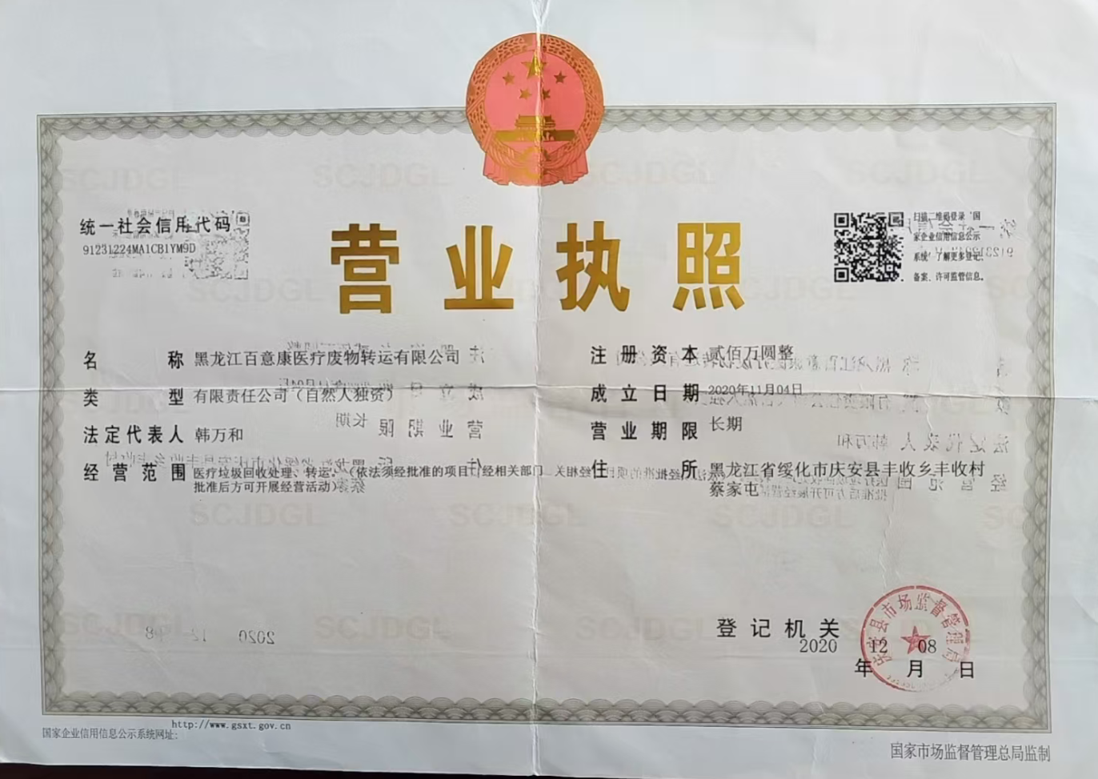

附件2用地文件及厂房租赁合同
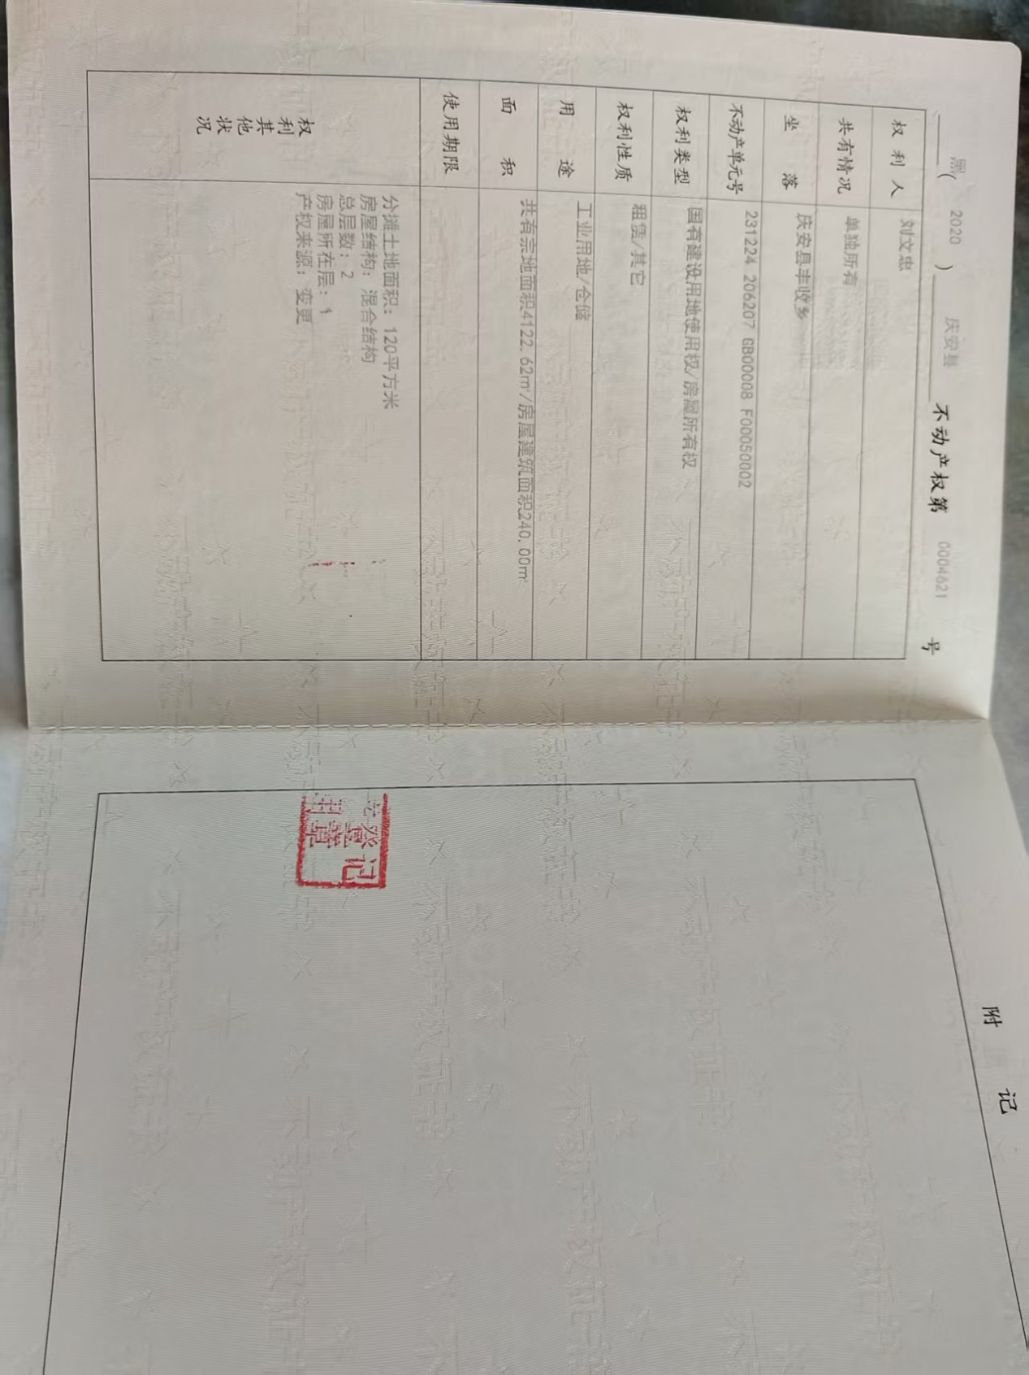

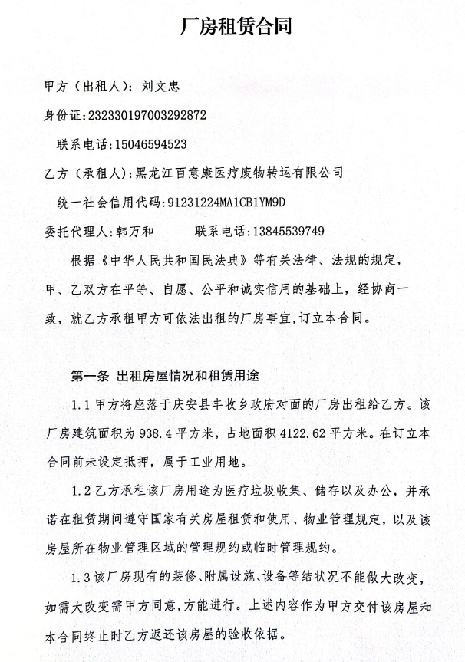

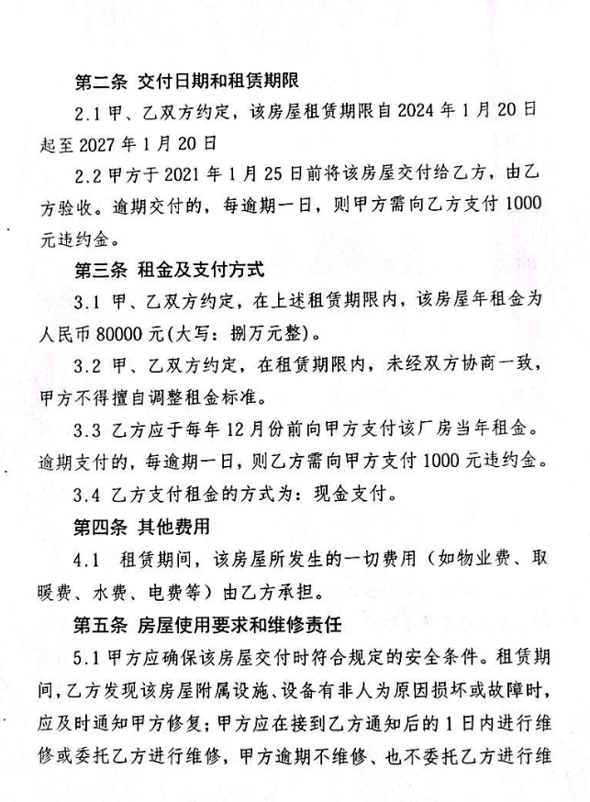

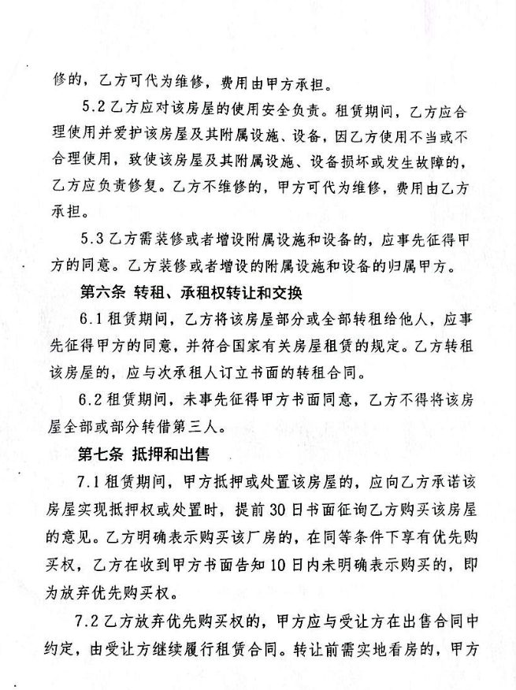

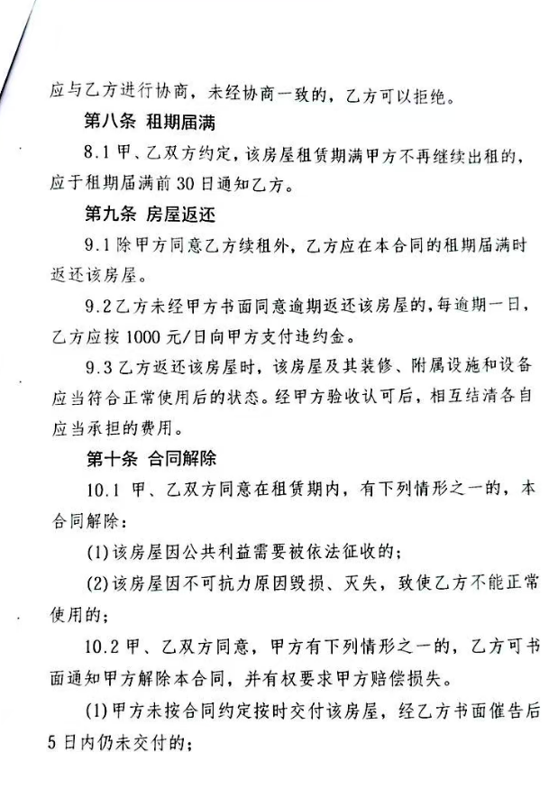

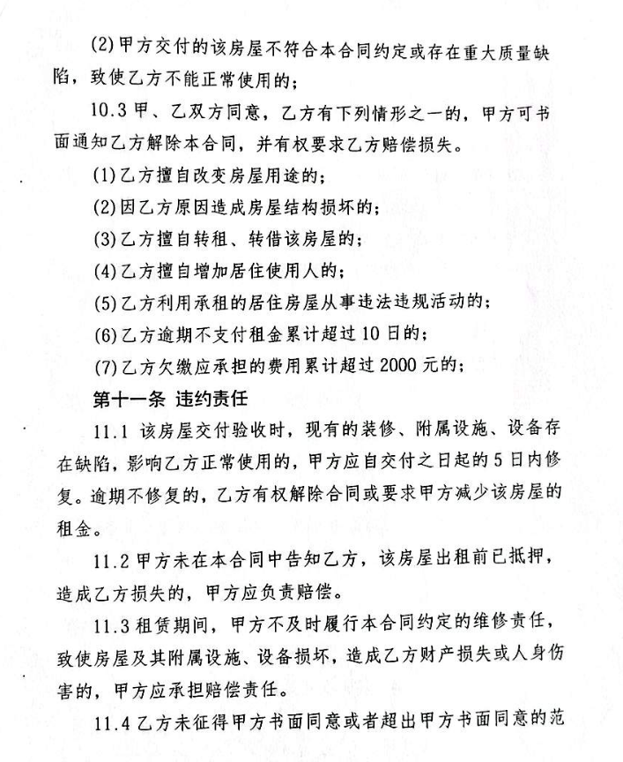

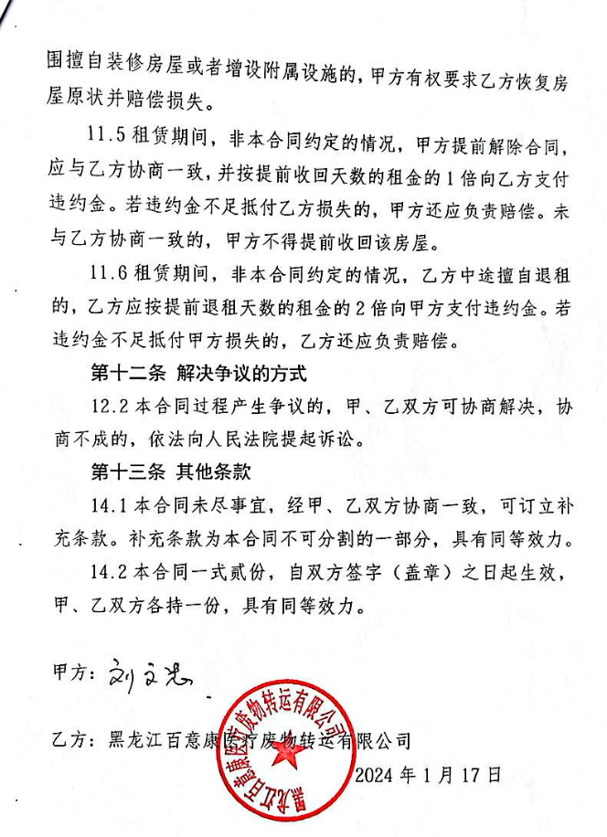

附件3生态环境分区管控分析报告
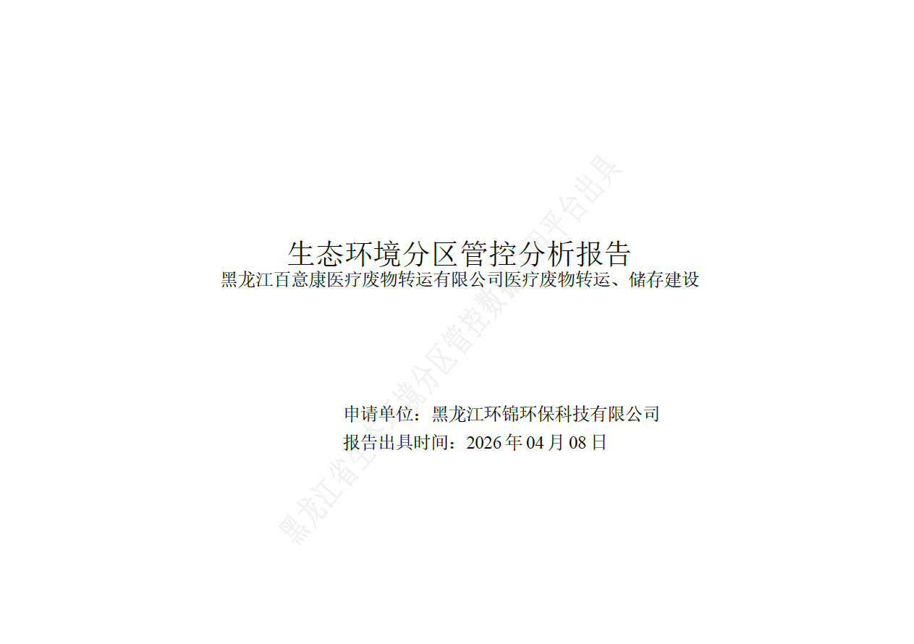
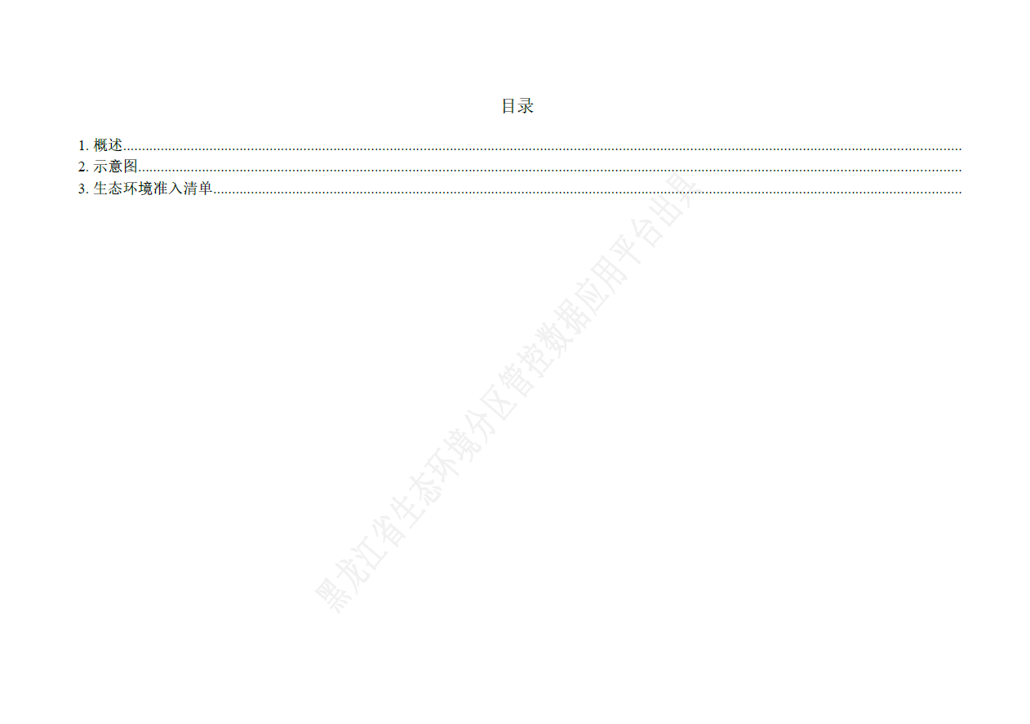
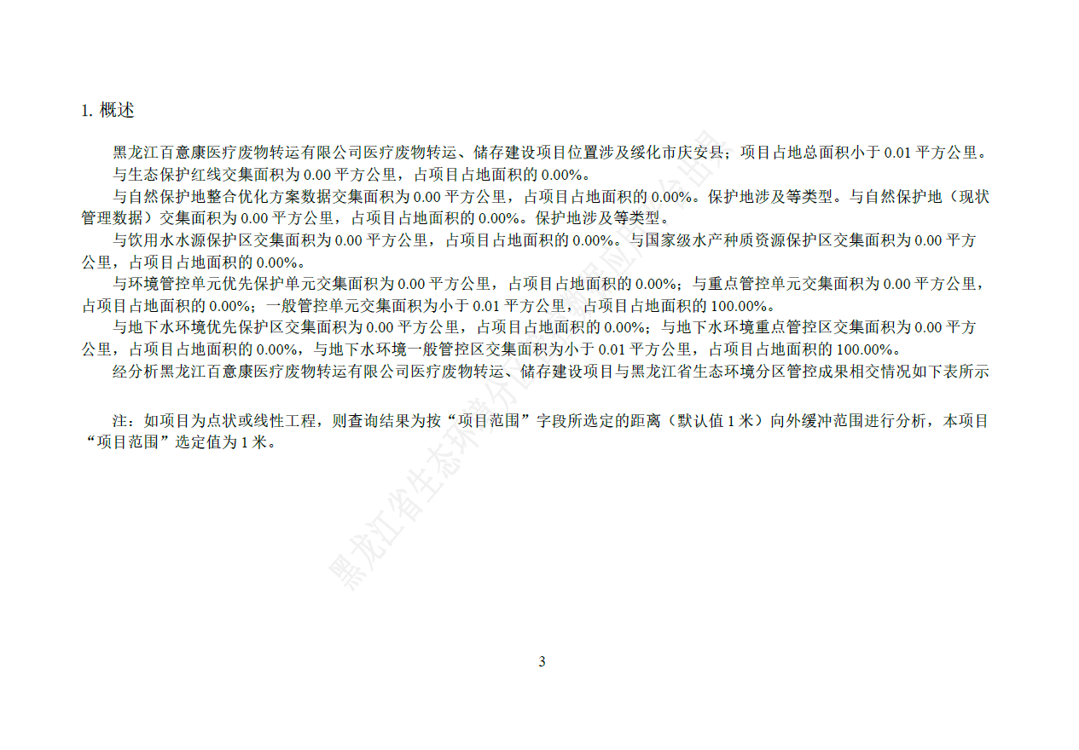
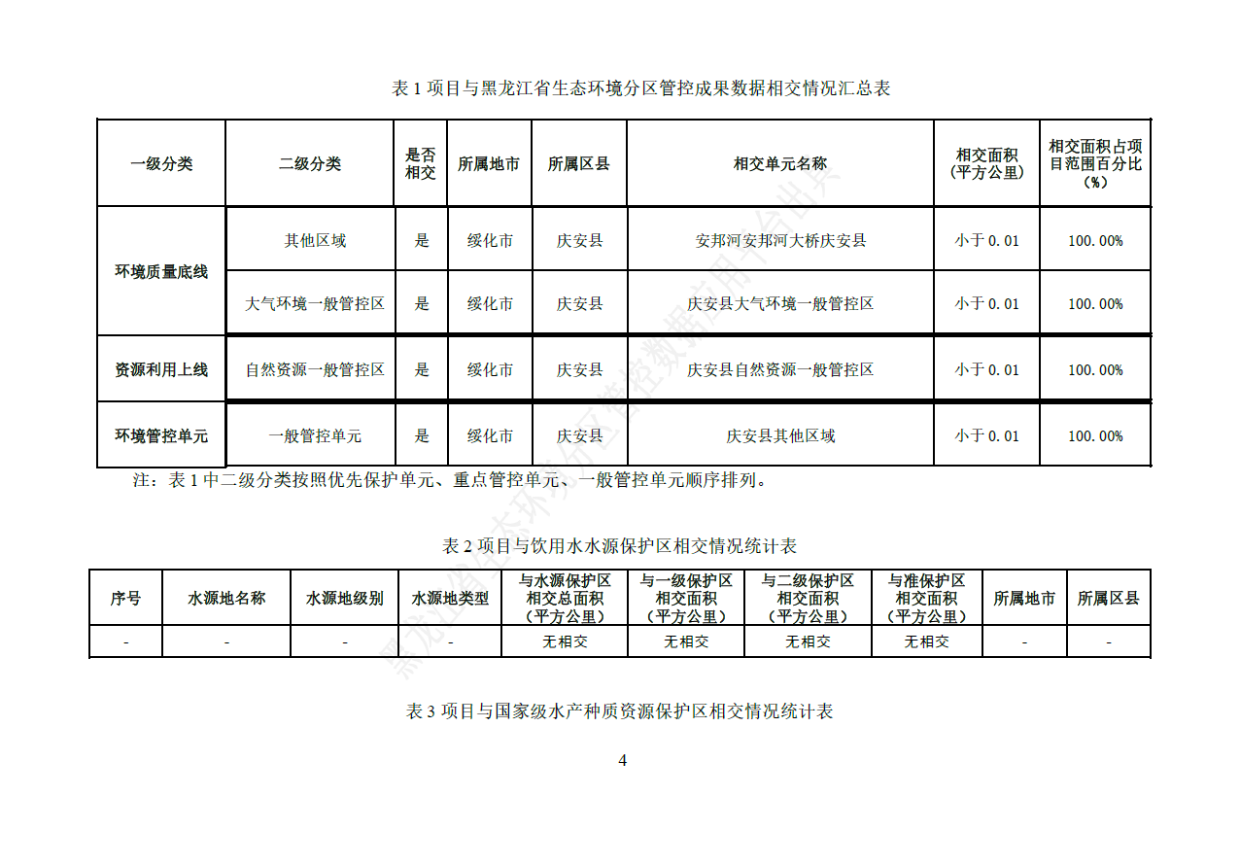
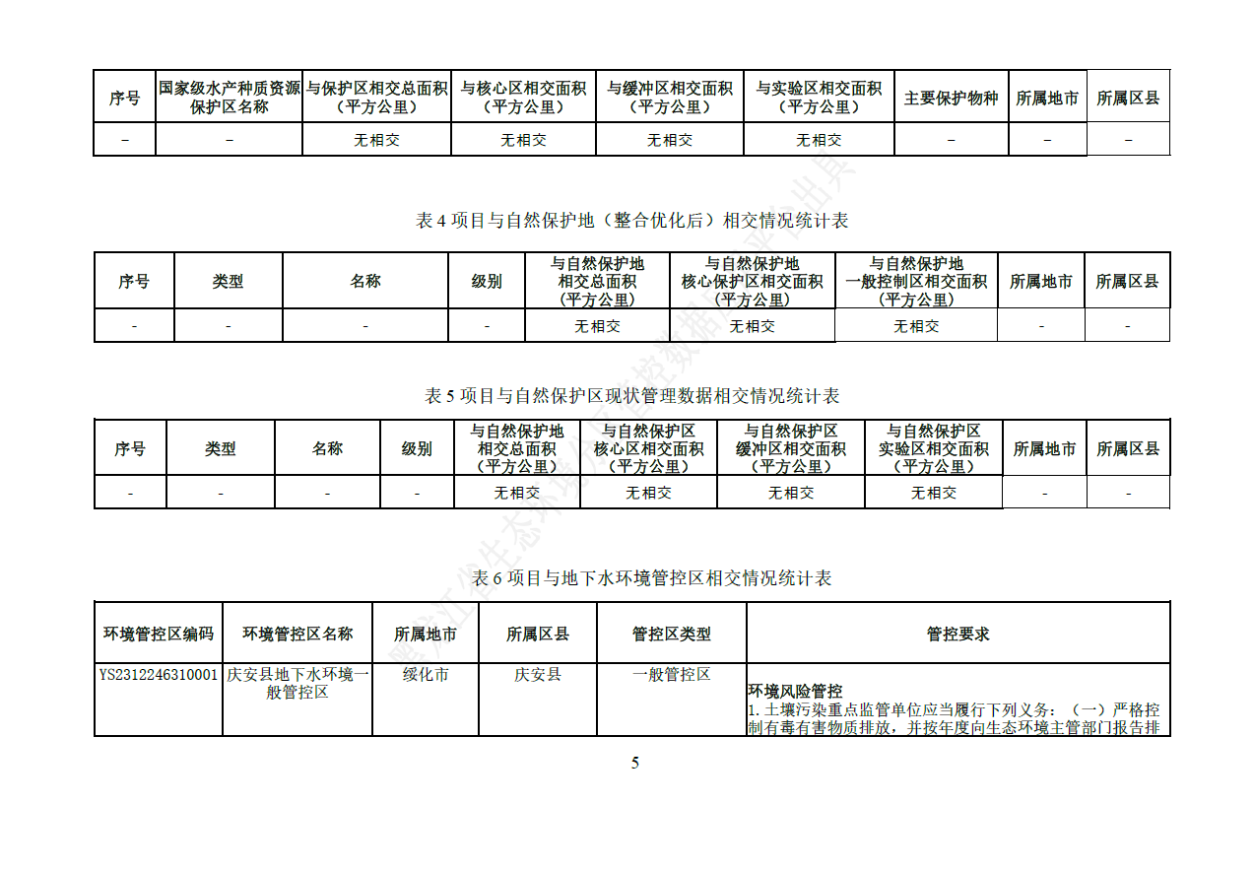

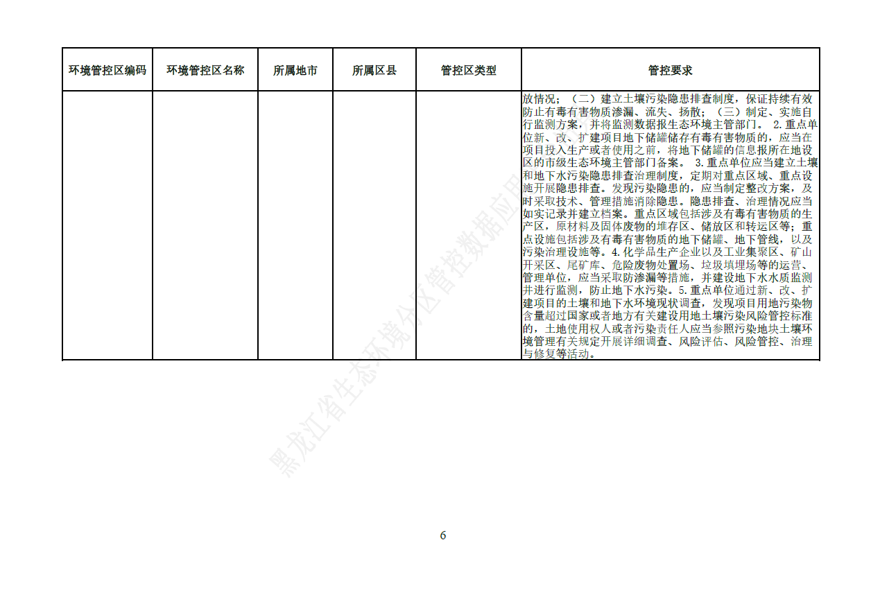
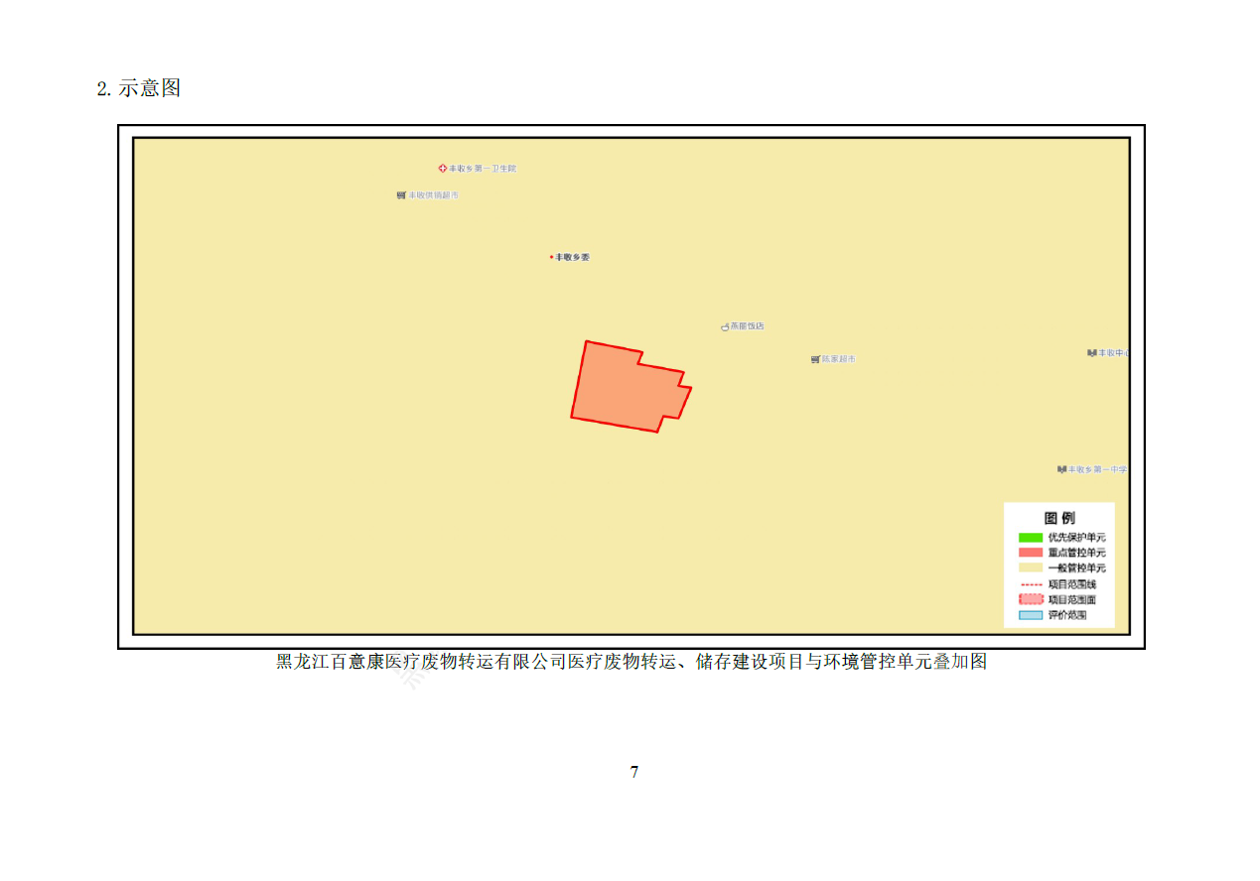
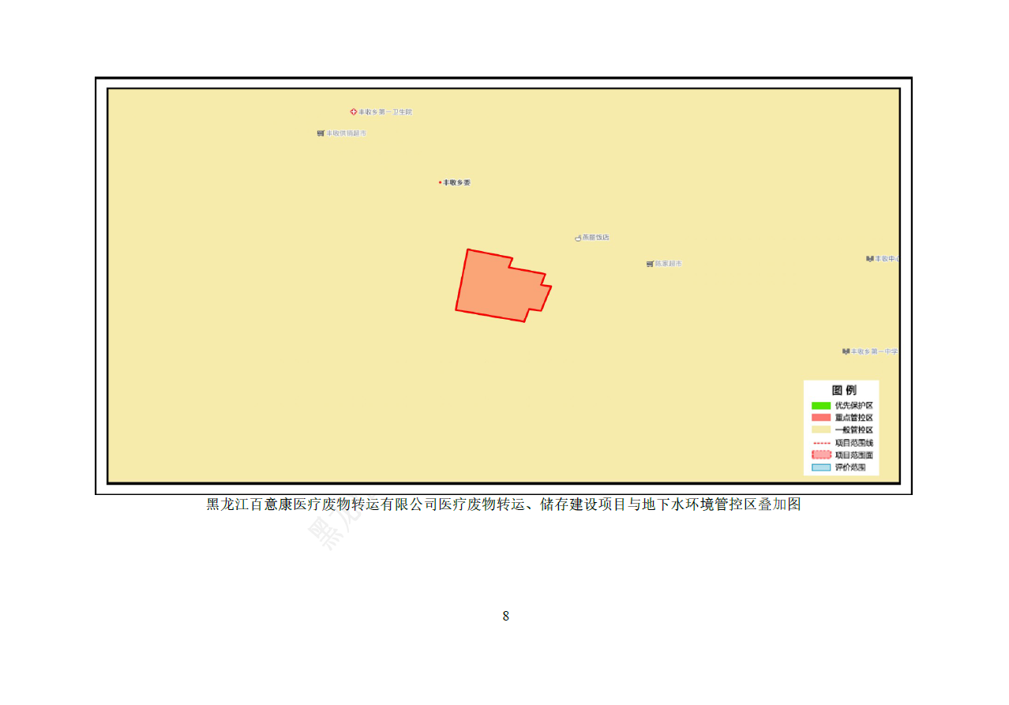
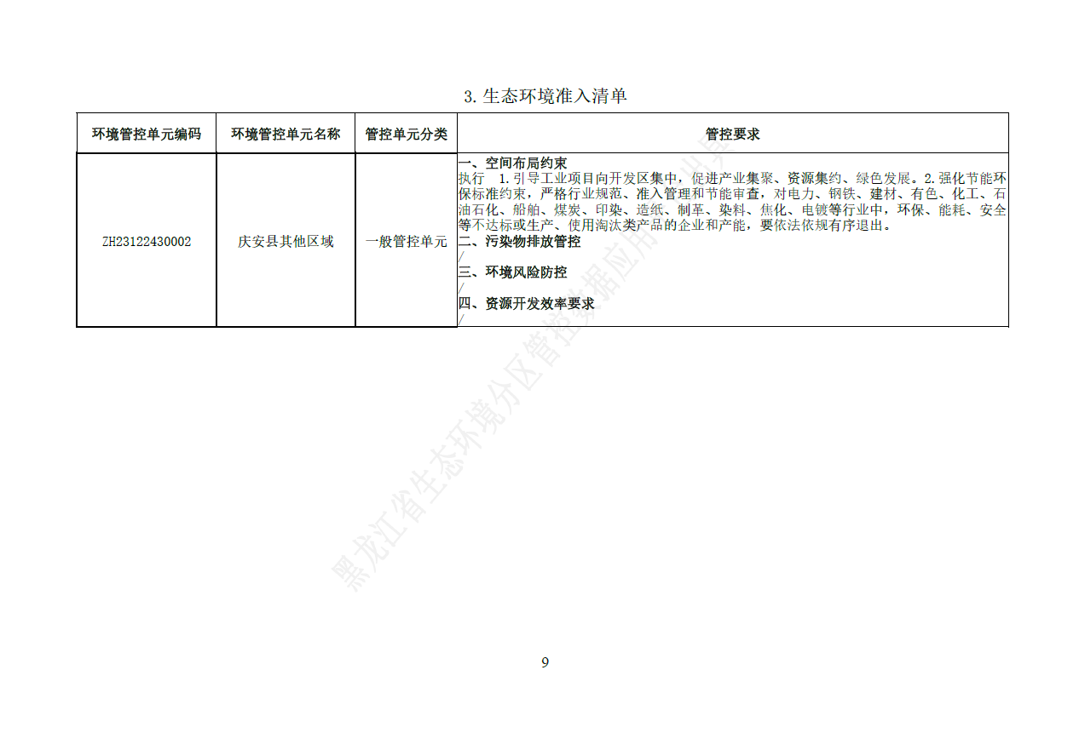

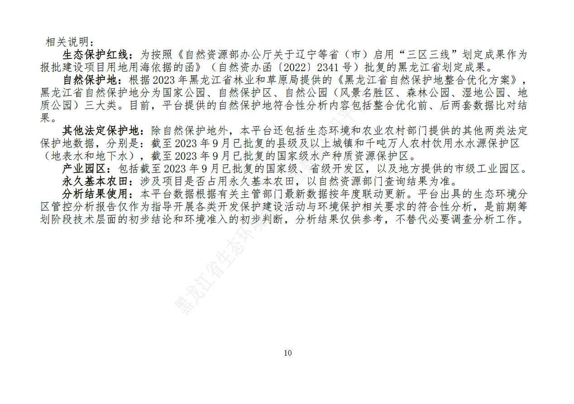

附件4检测报告
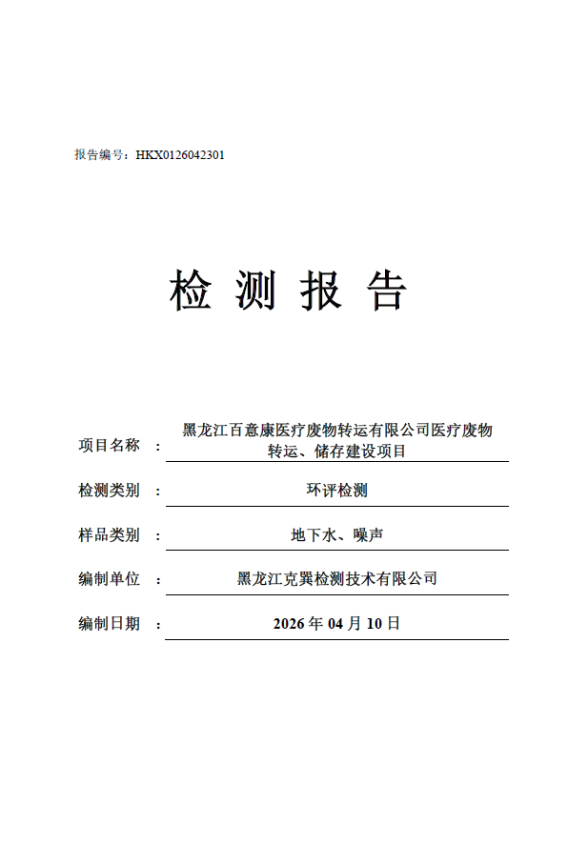
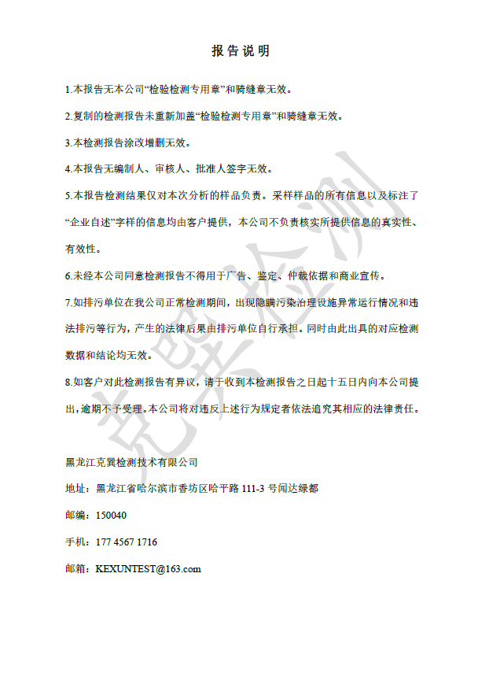

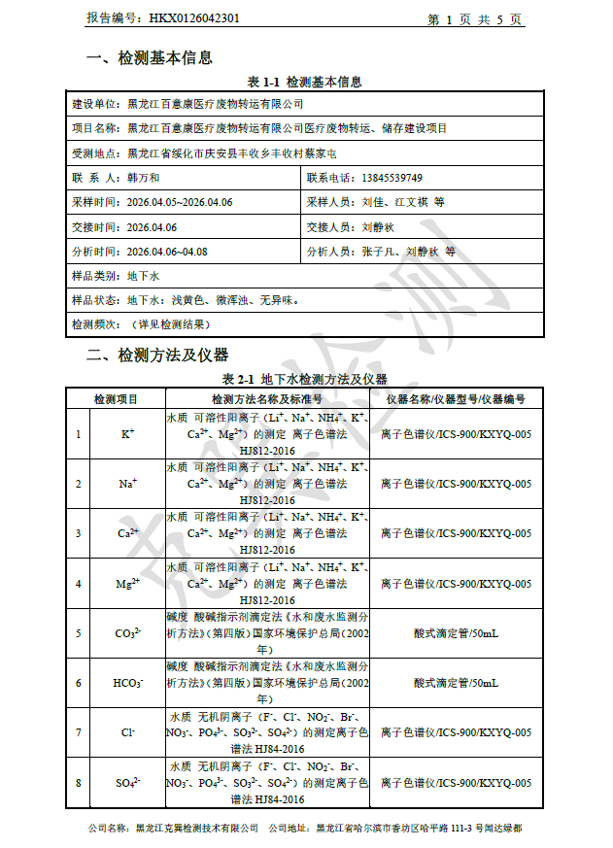

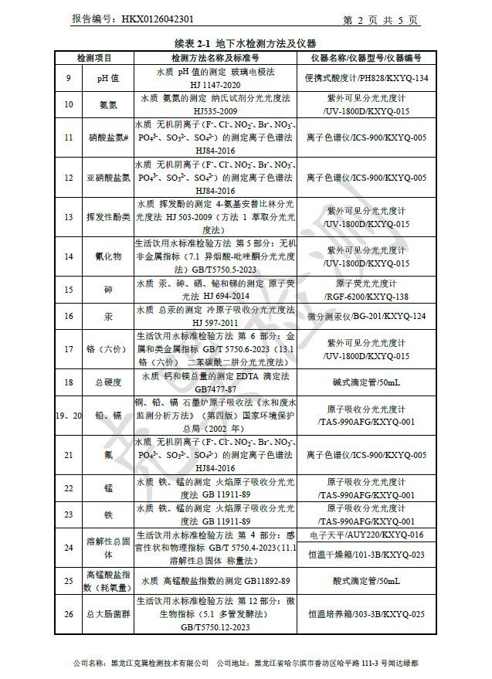

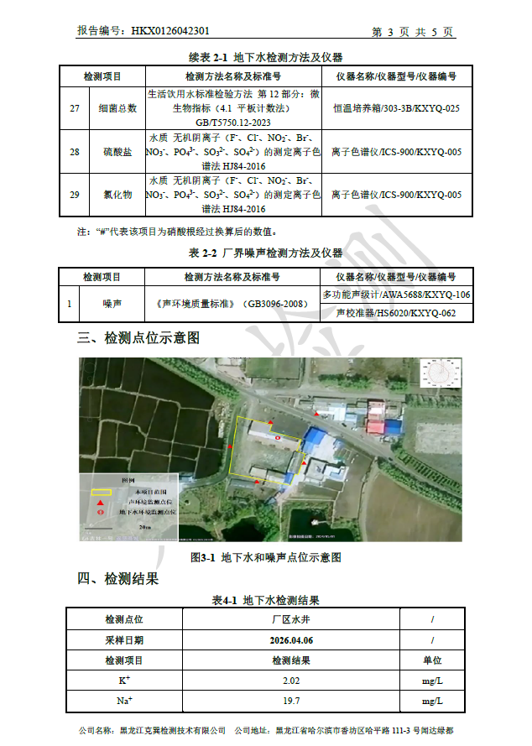

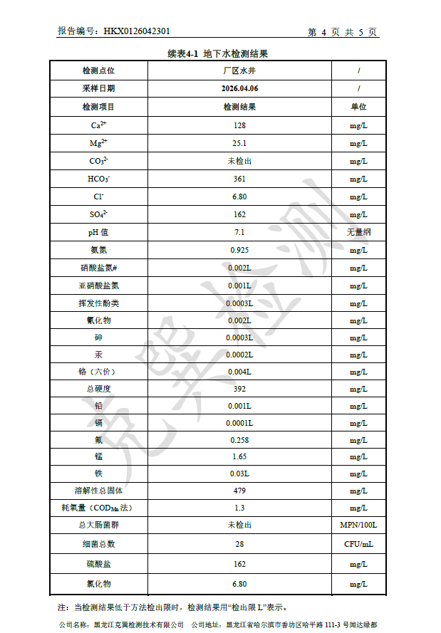

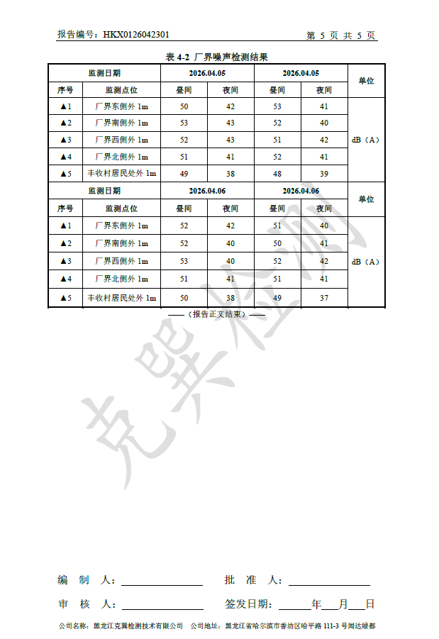
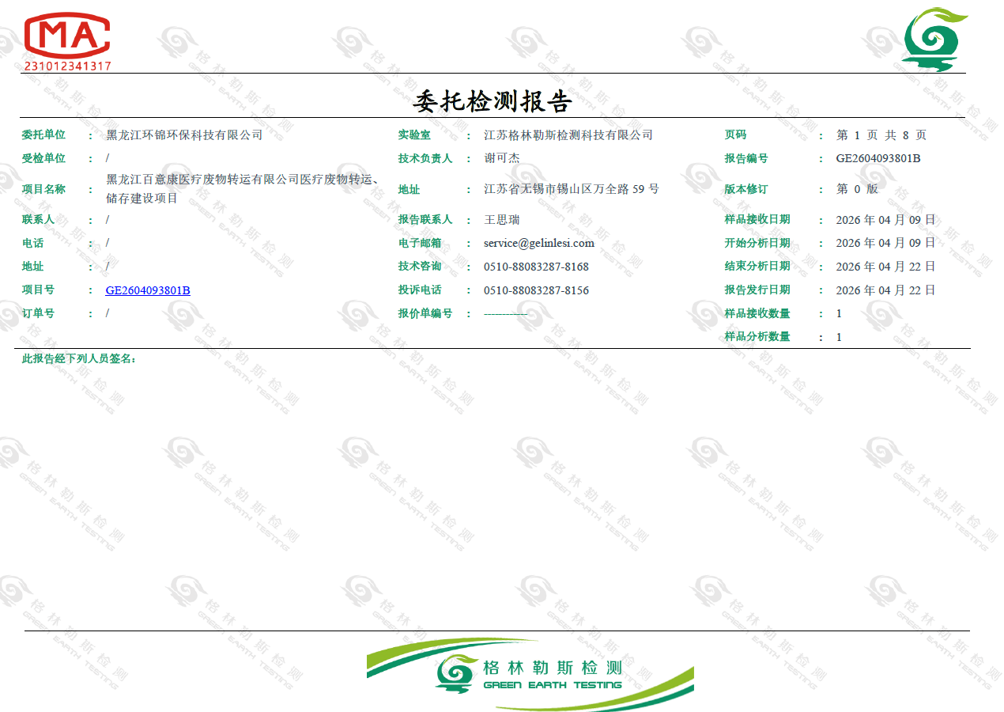
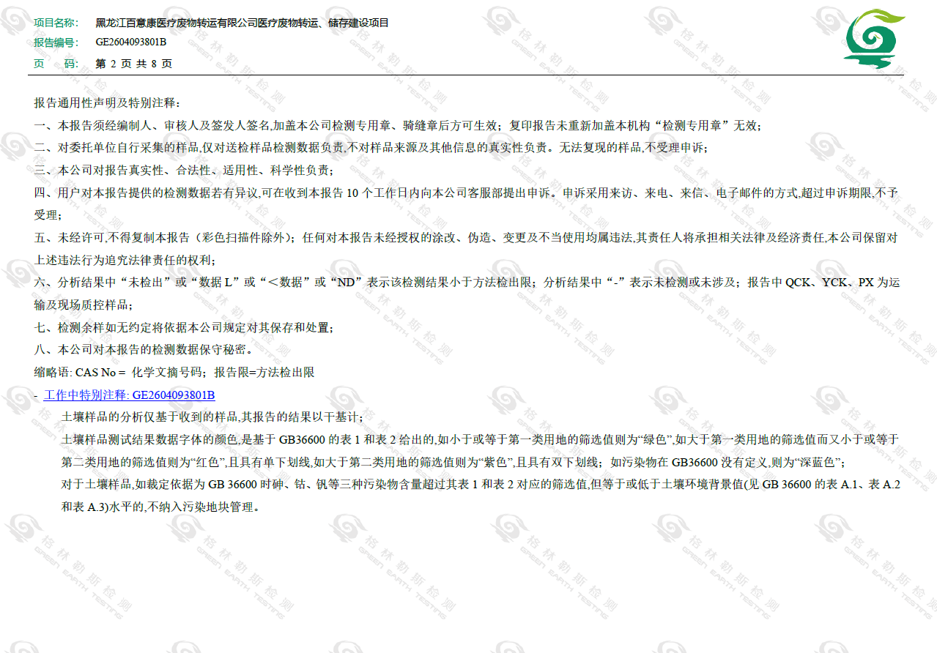

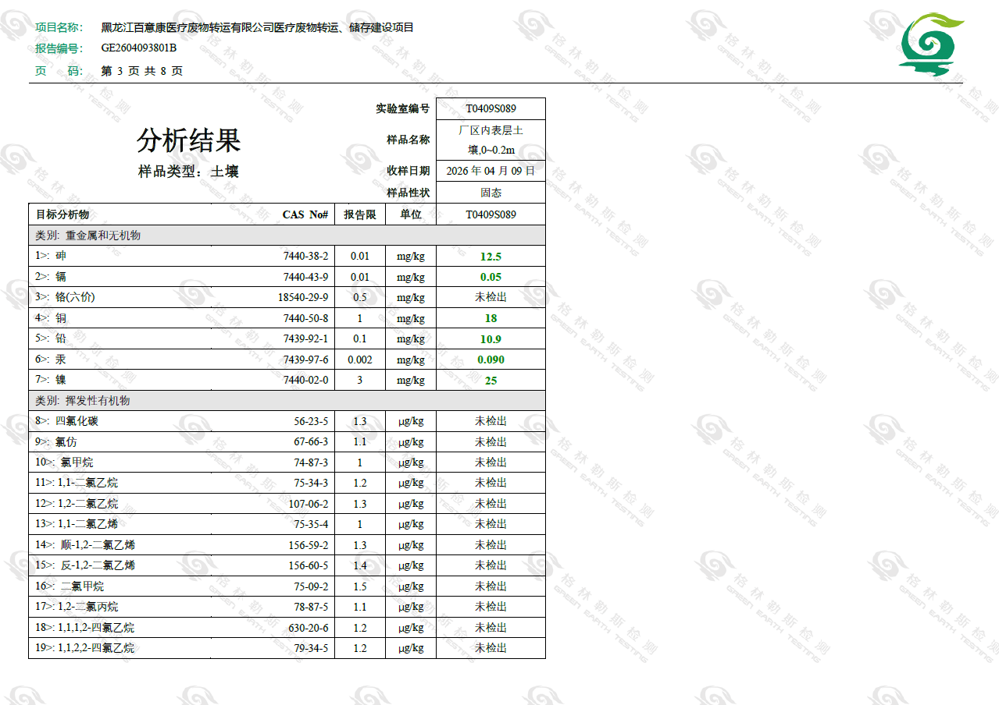
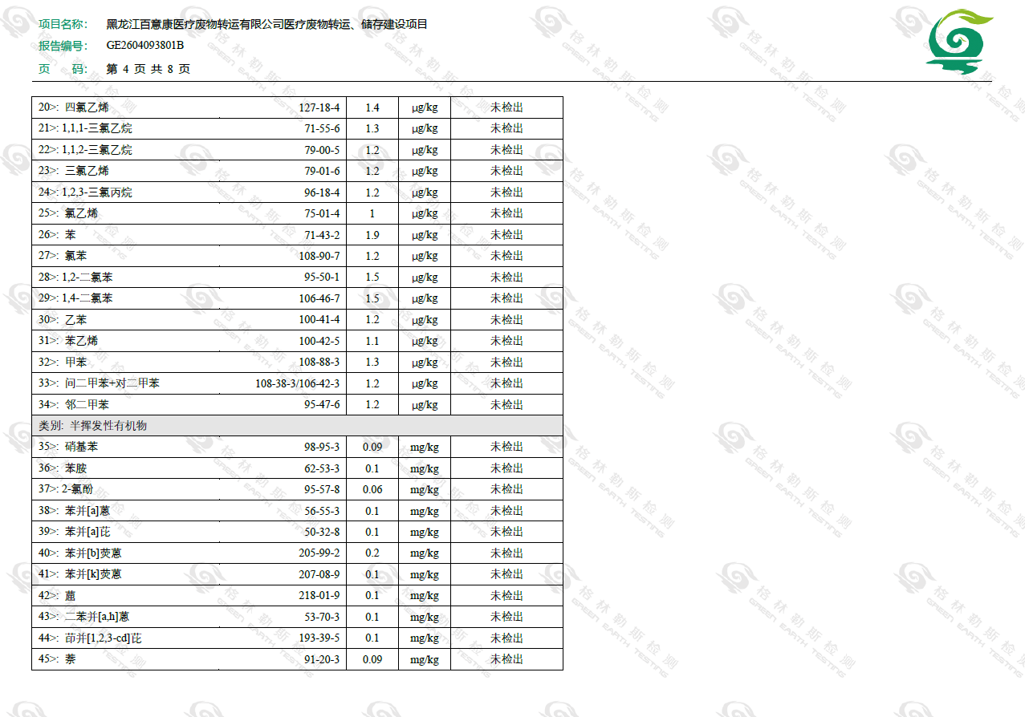

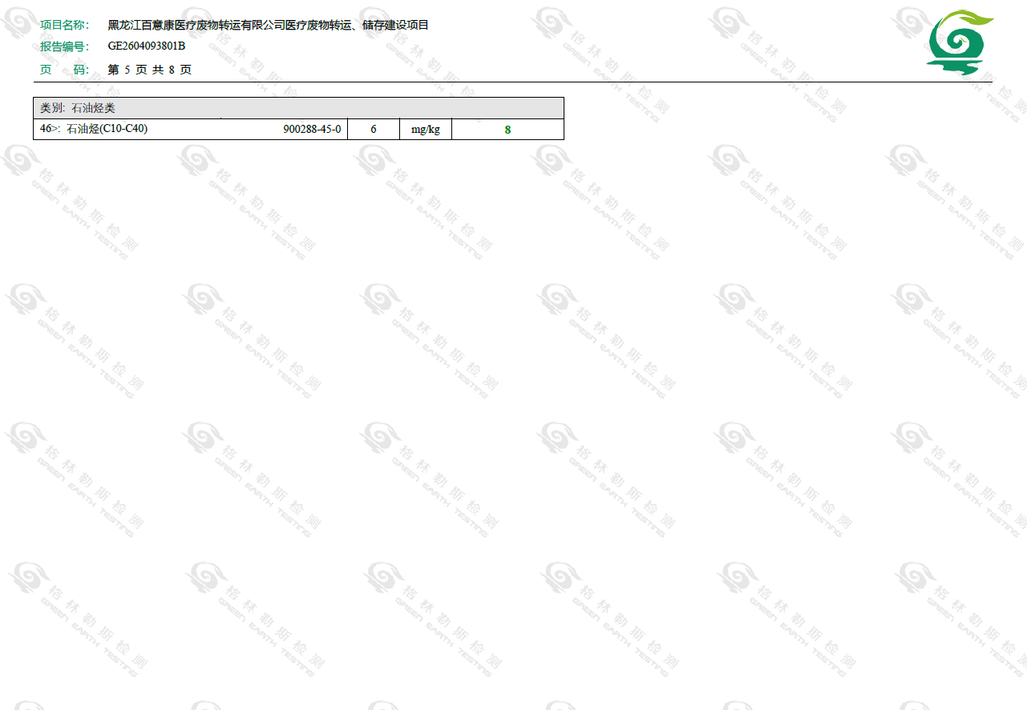
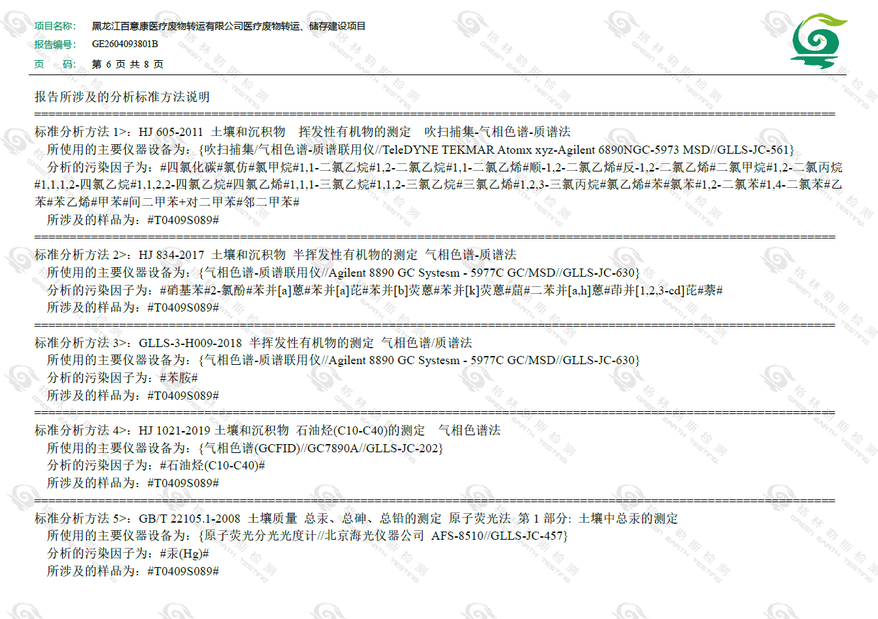

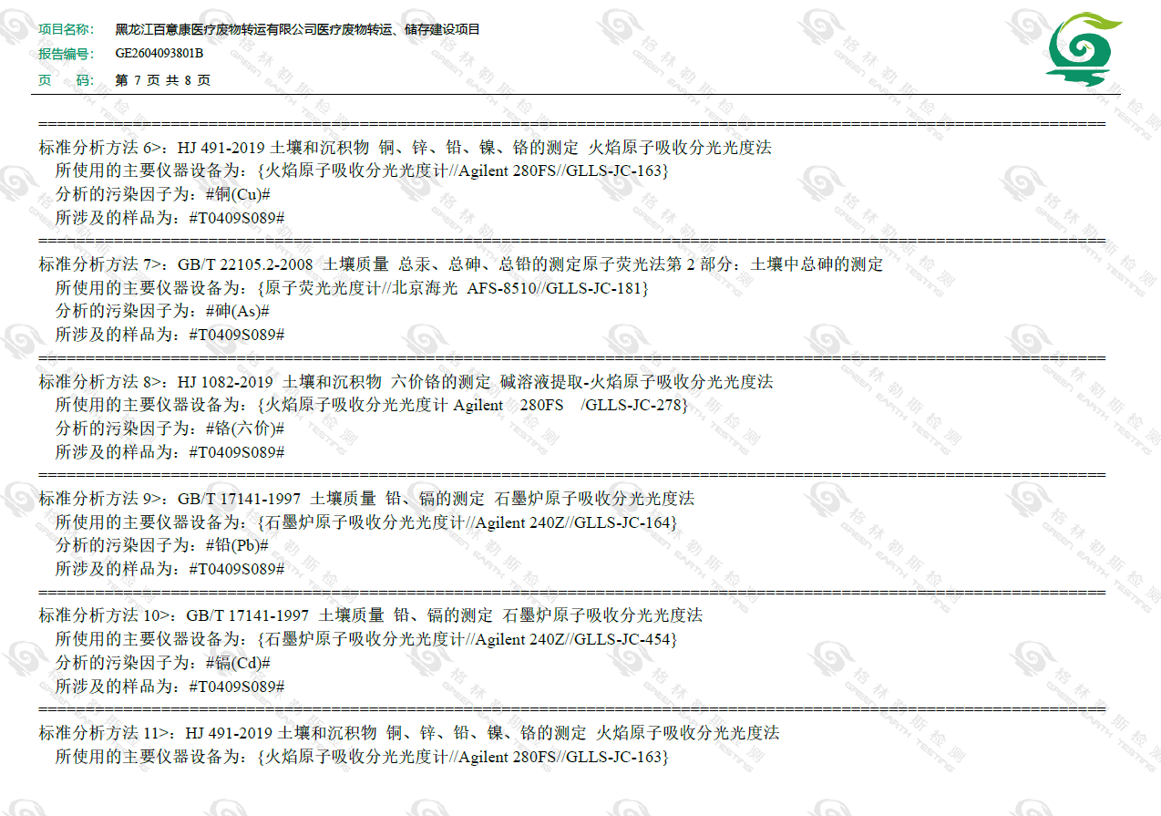
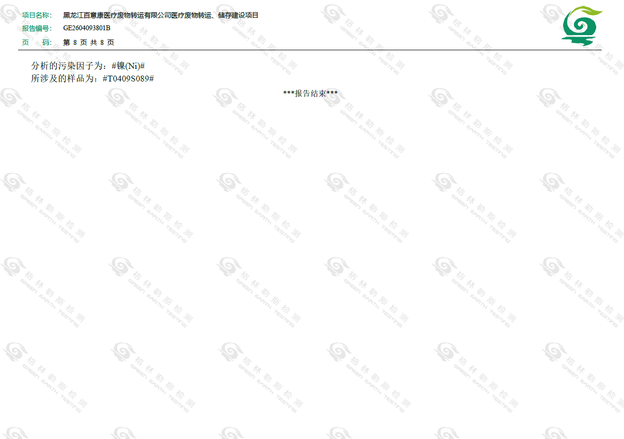

附件5关于《黑龙江省绥化市城乡固体废物分类治理专项规划（2019-2035年）环境影响报告书》的审查意见
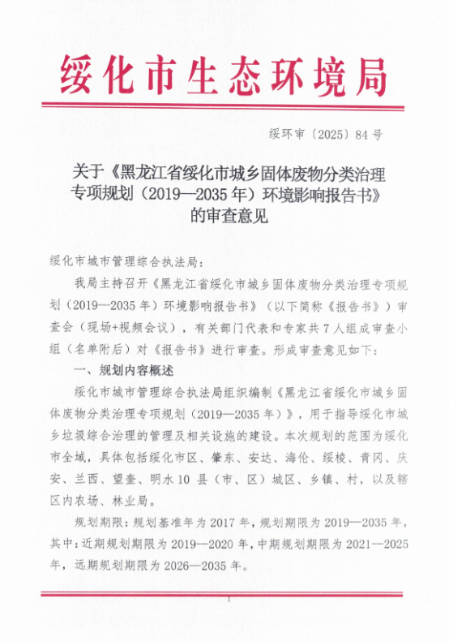

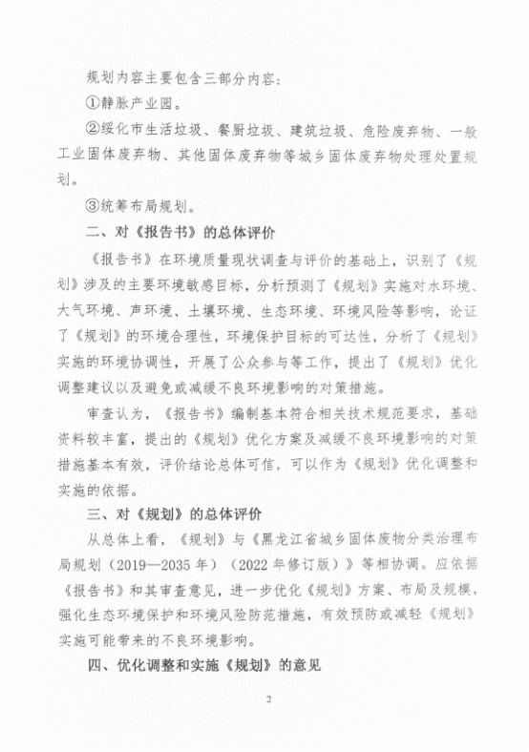

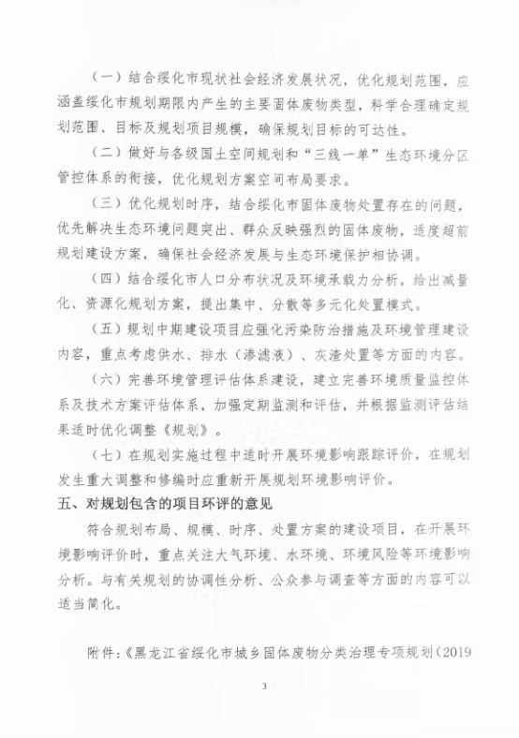



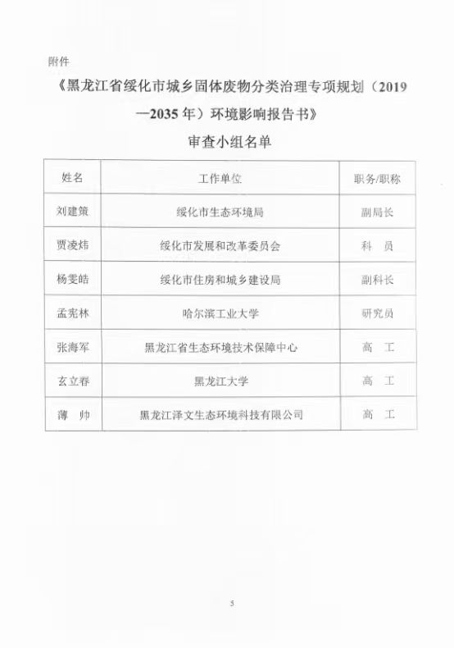

附件6庆安县医疗废物转运合同
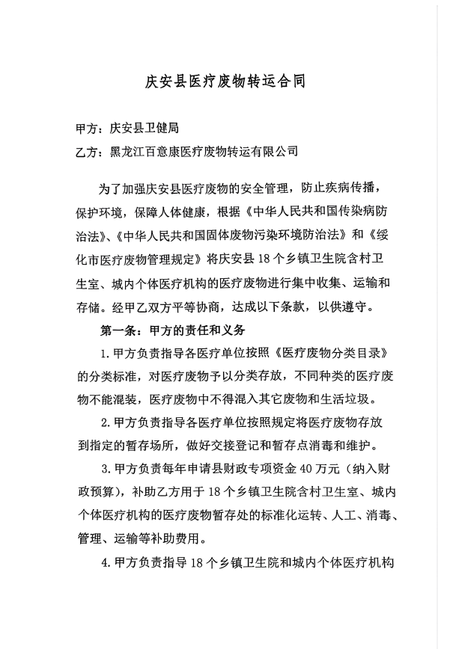
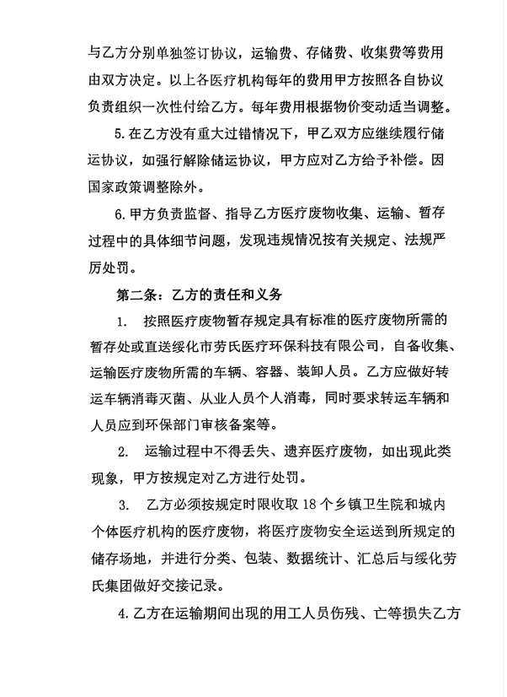

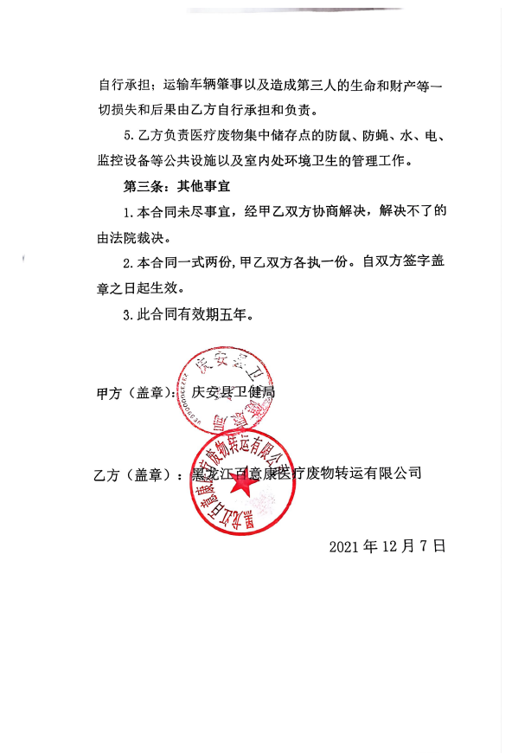

附件7类比项目检测报告（节选）
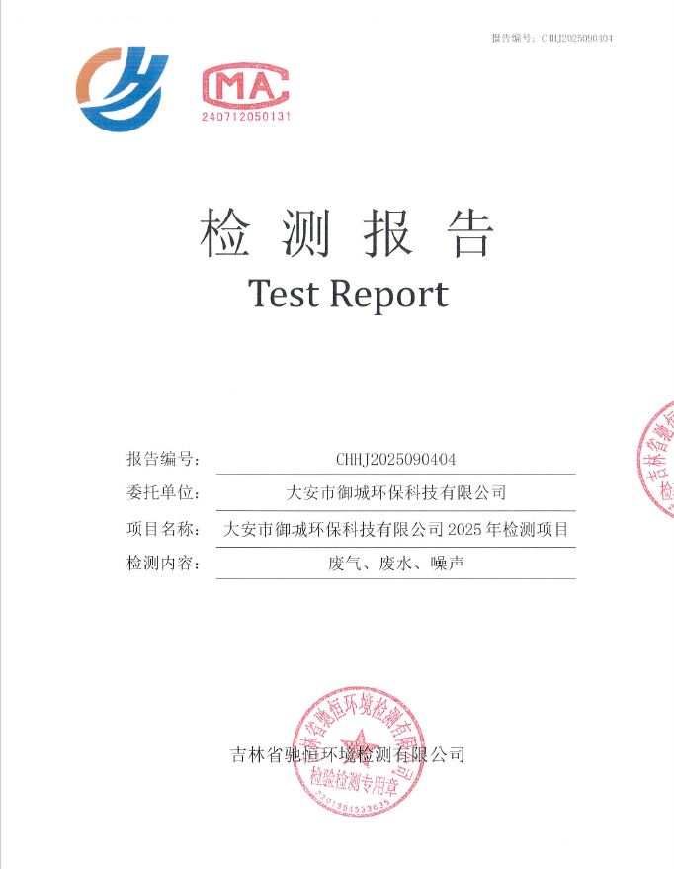

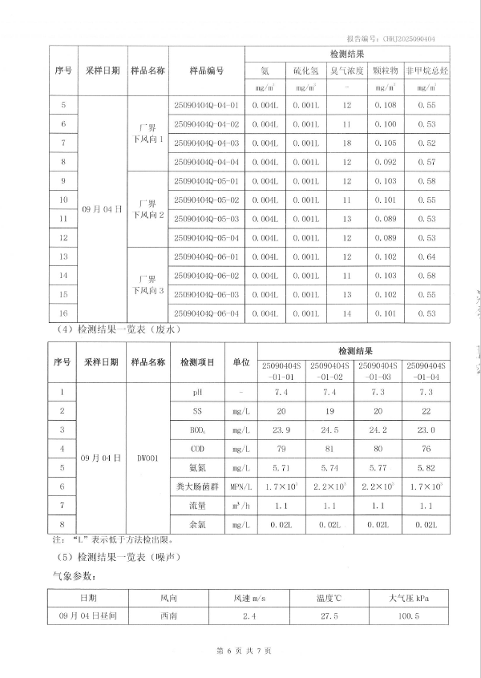

附件8总量计算说明
本项目废水排放量为356.24t/a。本项目周转箱消毒清洗废水和转运车辆清洗废水经项目自建的污水处理站处理达到《污水综合排放标准》（GB8978-1996）表4中三级标准和庆安县污水处理厂（庆安县金河湾污水处理有限公司）进水水质标准要求后，利用罐车转运至庆安县污水处理厂（庆安县金河湾污水处理有限公司）处理后满足《城镇污水处理厂污染物排放标准》（GB18918-2002）及修改单一级A标准排入格木克河。运营期废水执行《污水综合排放标准》（GB8978-1996）表4中三级标准和庆安县污水处理厂（庆安县金河湾污水处理有限公司）进水水质标准要求，故本项目COD排放标准为300mg/L，则：
COD核定排放量=356.24t/a×300mg/L×10⁻⁶=0.1069t/a

附图

附图1地理位置图
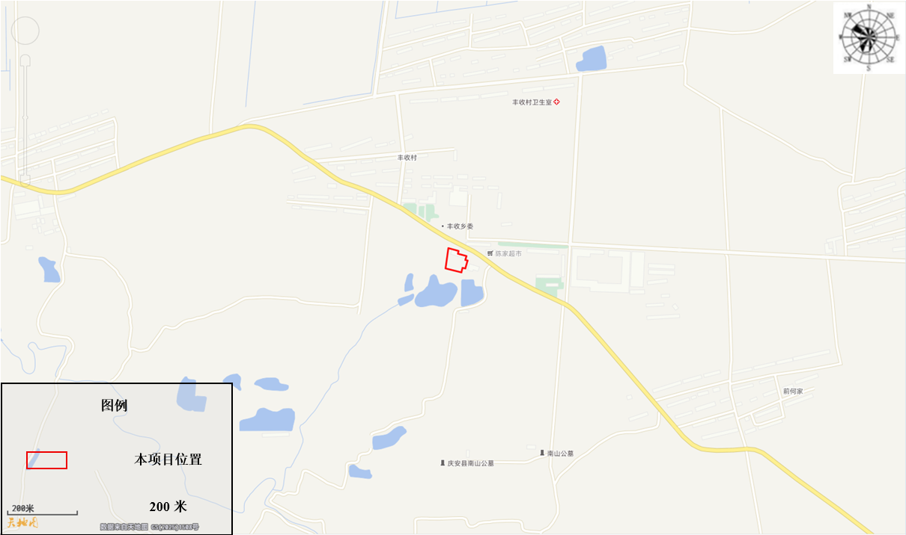

附图2本项目环境管控单元图
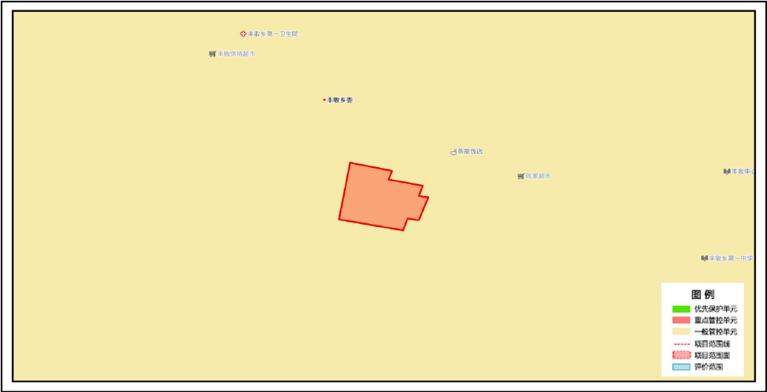

附图3平面布置图及分区防渗图
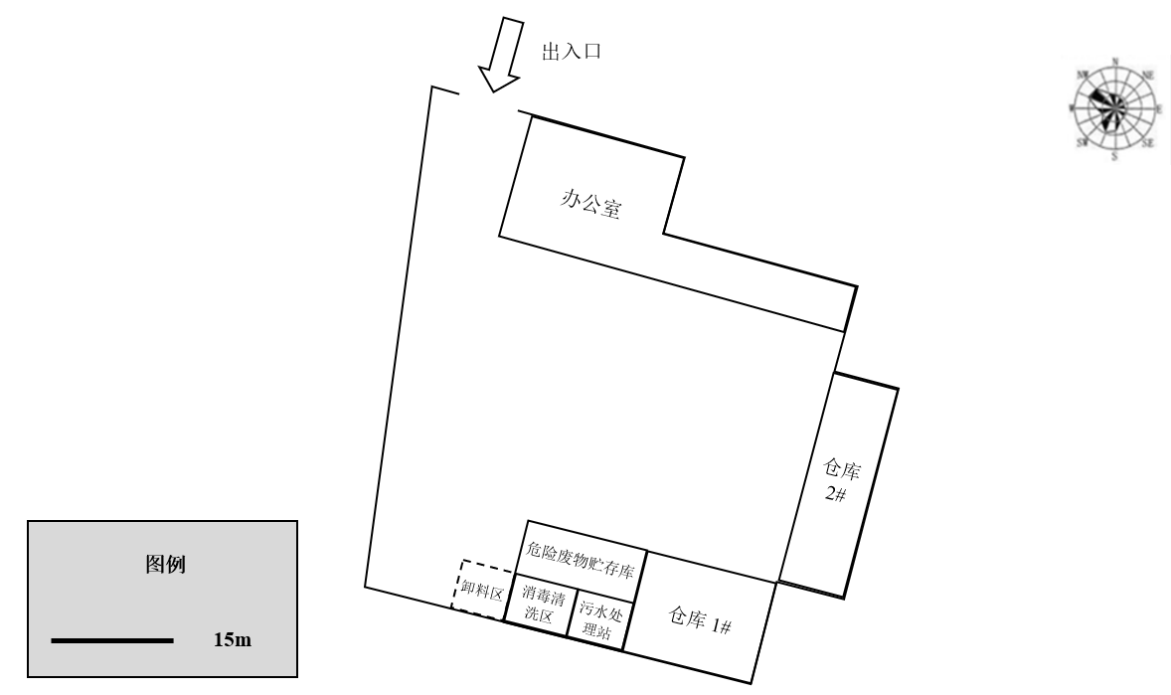

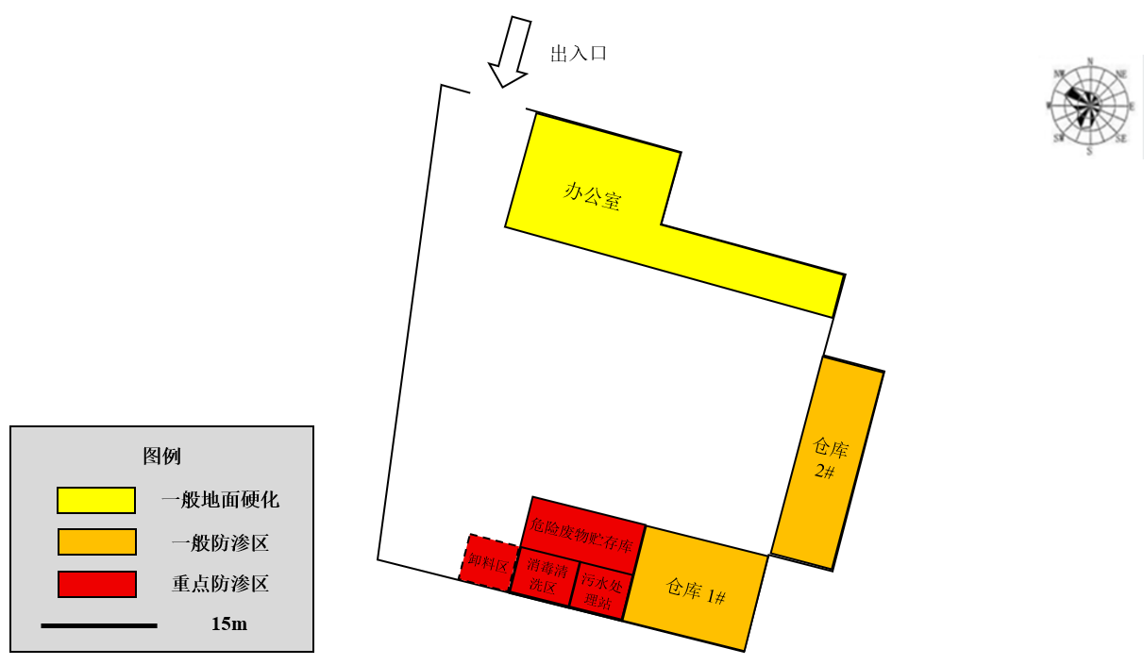

附图4大气环境保护目标分布图
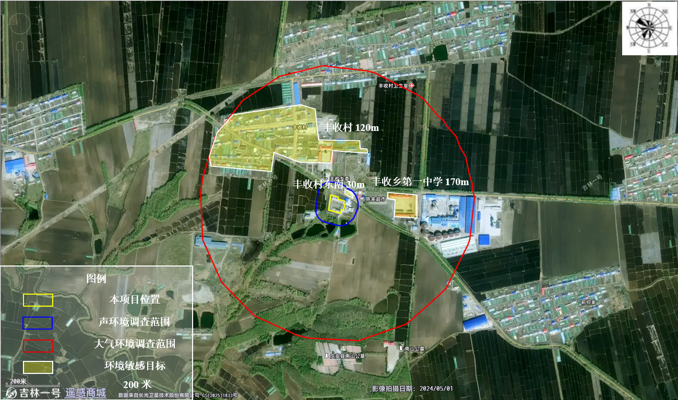

附图5本项目与饮用水水源保护区相对位置图
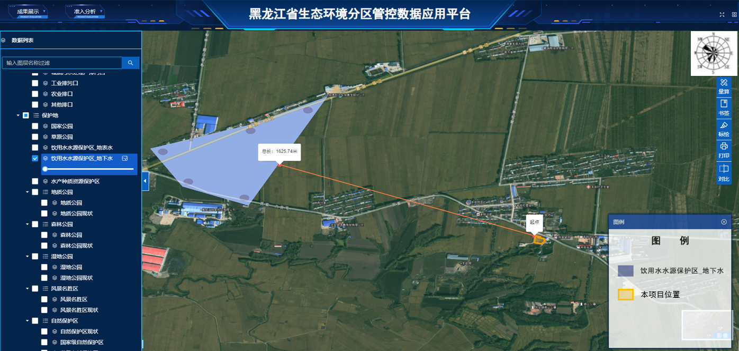

附图6医疗废物收运路线示意图、收运路线敏感目标分布图
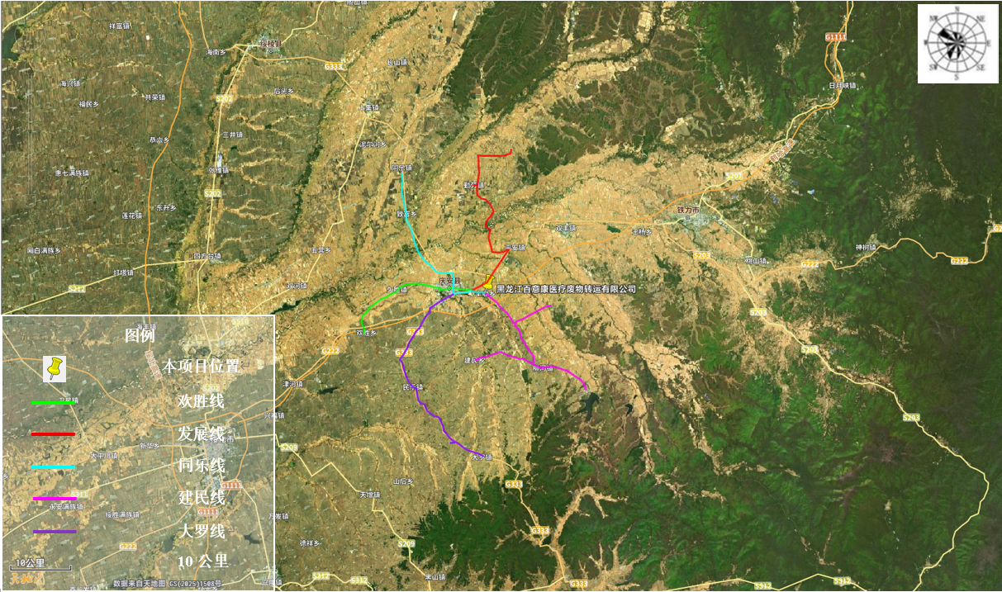
医疗废物收运路线示意图
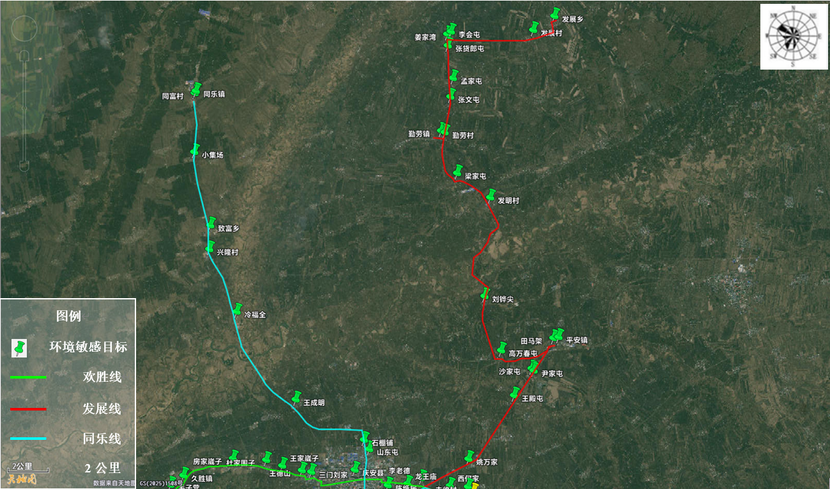
收运路线敏感目标分布图（发展线、同乐线、欢胜线（部分））

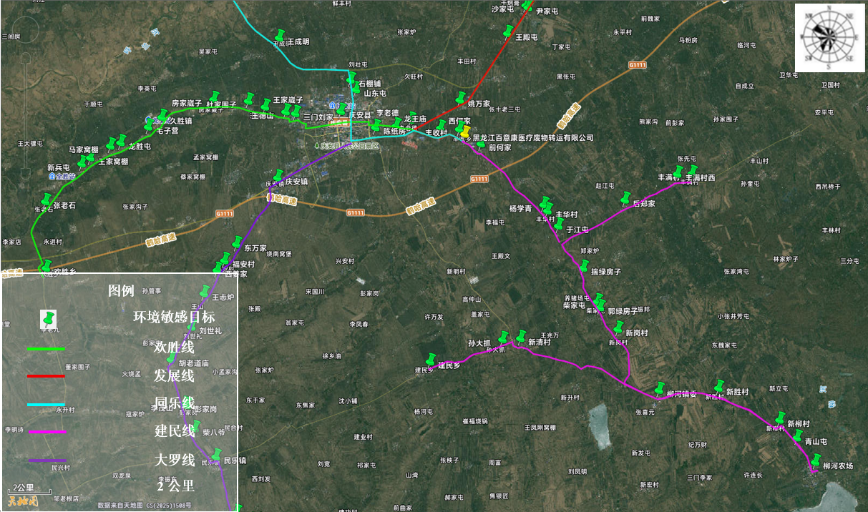
收运路线敏感目标分布图（欢胜线、建民线、同乐线（部分）、发展线（部分）、大罗线（部分））

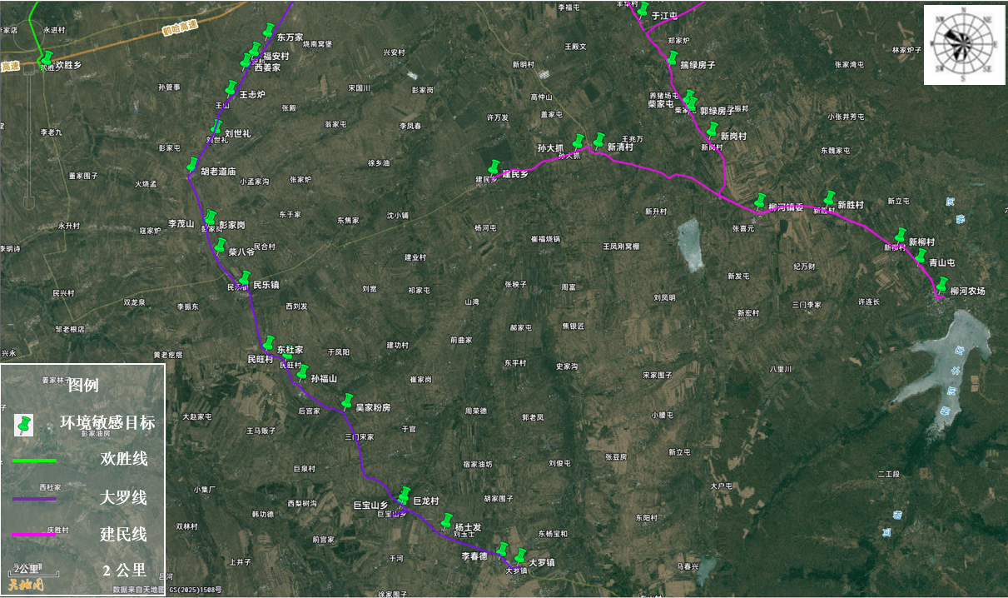
收运路线敏感目标分布图（欢胜线（部分）、大罗线（部分）、建民线（部分））

